Документ предоставлен КонсультантПлюс

Зарегистрировано в Минюсте России 17 января 2023 г. N 72012

МИНИСТЕРСТВО КУЛЬТУРЫ РОССИЙСКОЙ ФЕДЕРАЦИИ

ПРИКАЗ
от 30 августа 2022 г. N 1511

ОБ УТВЕРЖДЕНИИ
ПРЕДМЕТА ОХРАНЫ, ГРАНИЦ ТЕРРИТОРИИ И ТРЕБОВАНИЙ
К ГРАДОСТРОИТЕЛЬНЫМ РЕГЛАМЕНТАМ В ГРАНИЦАХ ТЕРРИТОРИИ
ИСТОРИЧЕСКОГО ПОСЕЛЕНИЯ ФЕДЕРАЛЬНОГО ЗНАЧЕНИЯ
ГОРОД ЕНИСЕЙСК КРАСНОЯРСКОГО КРАЯ

В соответствии с пунктом 6 статьи 59 Федерального закона от 25 июня 2002 г. N 73-ФЗ "Об объектах культурного наследия (памятниках истории и культуры) народов Российской Федерации" (Собрание законодательства Российской Федерации, 2002, N 26, ст. 2519; 2016, N 1, ст. 79), постановлением Правительства Российской Федерации от 28 ноября 2013 г. N 1095 "Об утверждении требований к определению границ территории исторического поселения" (Собрание законодательства Российской Федерации, 2013, N 49, ст. 6437; 2021, N 44, ст. 7408), приказываю:
1. Утвердить:
границы территории исторического поселения федерального значения город Енисейск Красноярского края согласно приложению N 1 (текстовое описание) и согласно приложению N 3 (графическое описание) к настоящему приказу;
предмет охраны исторического поселения федерального значения город Енисейск Красноярского края согласно приложению N 2 (текстовое описание) и согласно приложению N 3 (графическое описание) к настоящему приказу;
требования к градостроительным регламентам в границах территории исторического поселения федерального значения город Енисейск Красноярского края согласно приложению N 4 (текстовое описание) и согласно приложению N 5 (графическое описание) к настоящему приказу.
2. Контроль за исполнением настоящего приказа возложить на первого заместителя Министра культуры Российской Федерации С.Г. Обрывалина.

Министр
О.Б.ЛЮБИМОВА

Приложение N 1
к приказу Минкультуры России
от 30 августа 2022 г. N 1511

ГРАНИЦЫ
ТЕРРИТОРИИ ИСТОРИЧЕСКОГО ПОСЕЛЕНИЯ ФЕДЕРАЛЬНОГО ЗНАЧЕНИЯ
ГОРОД ЕНИСЕЙСК КРАСНОЯРСКОГО КРАЯ

N точки | Описание границ территории | Протяженность, м

Северная граница
1-2 | - из точки, являющейся продолжением оси ул. Вейнбаума, с отступом от береговой линии на расстоянии 100 м в восточном направлении; | 104,9
2-3-4 | - в юго-восточном направлении вдоль берега реки Енисей; | 936,1
4-5 | - в восточном направлении вдоль берега реки Енисей; | 265,7
5-6-7 | - в северо-восточном направлении вдоль берега реки Енисей; | 348,1
7-8 | - в юго-восточном направлении перпендикулярно береговой линии реки Енисей; | 254,2
8-9 | - в юго-западном направлении, огибая производственно-коммунальную территорию; | 46,8
9-10 | - в южном направлении до Лазаревского ручья; | 78,4
10-11 | - в восточном направлении вдоль Лазаревского ручья; | 106,6
11-12-13-14 | - в северо-восточном направлении параллельно Лазаревскому ручью; | 780,7

Восточная граница
14-15 | - поворачивает в юго-восточном направлении, огибая русло Лазаревского ручья; | 204,9
15-16-17 | - в юго-западном направлении по границе квартальной застройки ул. Попова параллельно Лазаревскому ручью; | 98,0
17-18 | - в южном направлении по западной границе квартальной застройки ул. Попова до северной границы территории Абалакского (Абалацкого) кладбища; | 108,8
18-19 | - в северо-восточном направлении по северной границе территории Абалакского (Абалацкого) кладбища; | 28,3
19-20-21-22 | - в юго-восточном направлении по восточной границе территории Абалакского (Абалацкого) кладбища; | 208,6
22-23 | - в южном направлении по восточной границе территории Абалакского (Абалацкого) кладбища; | 23,3
23-24 | - в юго-восточном направлении по восточной границе территории Абалакского (Абалацкого) кладбища; | 12,4
24-25-26 | - в южном направлении вдоль территории городского дома культуры, по восточной границе территории Абалакского (Абалацкого) кладбища перпендикулярно ул. Ленина; | 93,0

Южная граница
26-27-28-29-30 | - в западном направлении параллельно ул. Ленина, пересекает Лазаревский ручей; | 679,2
30-31-32 | - в южном направлении вглубь квартала от ул. Ленина вдоль ул. Доброва; | 225,7
32-33 | - в западном направлении параллельно ул. Рабоче-Крестьянской; | 305,5
33-34 | - в южном направлении по красной линии кварталов усадебной застройки параллельно ул. Ванеева; | 28,2
34-35 | - в западном направлении вглубь квартала усадебной застройки от ул. Ванеева вдоль ул. Рабоче-Крестьянской; | 30,7
35-36-37 | - в северо-западном направлении вглубь квартала усадебной застройки вдоль ул. Рабоче-Крестьянской; | 80,0
37-38 | - в западном направлении вглубь квартала усадебной застройки вдоль ул. Рабоче-Крестьянской; | 45,8
38-39 | - в северо-западном направлении вглубь квартала усадебной застройки вдоль ул. Рабоче-Крестьянской; | 36,2
39-40 | - поворачивает в южном направлении вглубь квартала усадебной застройки параллельно ул. Лыткина; | 14,6
40-41 | - поворачивает в западном направлении вглубь квартала усадебной застройки перпендикулярно ул. Лыткина; | 35,3
41-42 | - поворачивает в северо-восточном направлении параллельно ул. Лыткина; | 11,3
42-43-44 | - поворачивает в северо-западном направлении перпендикулярно ул. Лыткина, пересекает ее; | 54,0
44-45 | - в юго-западном направлении вдоль красной линии застройки ул. Лыткина; | 140,5
45-46 | - в северо-западном направлении через кварталы усадебной застройки перпендикулярно ул. Лыткина; | 31,4
46-47 | - в юго-западном направлении параллельно ул. Лыткина; | 22,2
47-48 | - в северо-западном направлении параллельно ул. Фефелова; | 19,3
48-49 | - в северо-восточном направлении через кварталы усадебной застройки перпендикулярно ул. Фефелова; | 28,1
49-50 | - в северо-западном направлении через кварталы усадебной застройки параллельно ул. Фефелова; | 35,8
50-51 | - в юго-западном направлении через кварталы усадебной застройки параллельно ул. Лыткина; | 29,4
51-52-53-54 | - в северо-западном направлении через кварталы усадебной застройки параллельно ул. Фефелова; | 108,6
54-55-56-57 | - огибает квартальную усадебную застройку, далее в юго-западном направлении до пересечения с ул. Перенсона; | 181,3
57-58-59 | - в северо-западном направлении пересекает р. Мельничную, далее вдоль ул. Перенсона; | 253,3
59-60 | - в юго-западном направлении пересекает кварталы усадебной застройки, далее перпендикулярно ул. Перенсона; | 54,3
60-61 | - в северо-западном направлении через кварталы усадебной застройки, параллельно ул. Перенсона; | 45,0
61-62-63 | - далее в юго-западном направлении через кварталы усадебной застройки параллельно ул. Партизанской; | 32,2
63-64 | - в северо-западном направлении перпендикулярно ул. Партизанской; | 8,2
64-65 | - далее в юго-западном направлении до пересечения с ул. Бограда параллельно ул. Партизанской; | 39,0
65-66 | - в северо-западном направлении параллельно ул. Бограда; | 24,8
66-73 | - в юго-западном направлении параллельно ул. Партизанская по квартальной застройке, пересекает ул. Каурова и ул. Крупской; | 266,0
73-74 | - в северо-западном направлении, пересекает ул. Партизанскую, далее параллельно ул. Крупской; | 32,7
74-75 | - в юго-западном направлении вдоль ул. Партизанской по линии застройки; | 17,6
75-76 | - далее в северо-западном направлении через кварталы усадебной застройки параллельно ул. Крупской; | 39,4
76-77 | - в западном направлении через кварталы усадебной застройки; | 30,4
77-78-79 | - в северо-западном направлении через кварталы усадебной застройки параллельно ул. Крупской; | 41,3
79-80-81 | - в северо-восточном направлении, перпендикулярно ул. Крупской через кварталы усадебной застройки; | 26,4
81-82-83 | - в северо-западном направлении, пересекает ул. Бабкина, далее параллельно ул. Крупской; | 92,9
83-84 | - в северо-восточном направлении, пересекает ул. Крупской, далее вдоль линии застройки ул. Бабкина; | 98,4
84-85 | - от пересечения с ул. Каурова поворачивает в северо-западном направлении и далее вдоль линии застройки; | 32,5
85-86-87-88-89-90 | - в западном направлении вдоль линии застройки по ул. Каурова, пересекает ул. Худзинского, далее до пересечения с ул. Дударева; | 406,0
90-91 | - в юго-восточном направлении вдоль ул. Дударева по границе линии застройки, пересекает ул. Крупской; | 104,7
91-92-93 | - в западном направлении в продолжение ул. Крупской, огибает территорию больничного комплекса, далее до пересечения с западной границей параллельно ул. Декабристов; | 300,3

Западная граница
93-94 | - в северном направлении до ул. Декабристов; | 84,1
94-95 | - огибает территорию больничного комплекса с северной стороны, далее вдоль ул. Декабристов в северо-восточном направлении; | 50,5
95-96-97 | - огибает территорию больничного комплекса с северной стороны, далее вдоль ул. Декабристов в восточном направлении; | 96,0
97-98-99-100-101 | - огибает территорию больничного комплекса с северной стороны, далее вдоль ул. Декабристов в северо-восточном направлении до пересечения с ул. Каурова; | 94,0
101-102 | - в северном направлении по линии застройки, с западной стороны ул. Дударева, пересекает ул. Лесную, далее до ул. Комсомольской; | 127,7
102-103 | - в северо-западном направлении от ул. Дударева вглубь квартала усадебной застройки; | 15,6
103-104 | - в западном направлении вдоль ул. Комсомольской; | 49,3
104-108 | - в северном направлении через кварталы усадебной застройки параллельно ул. Дударева до ул. Бограда; | 86,0
108-109 | - в северо-восточном направлении пересекает ул. Бограда; | 31,0
109-110 | - в северном направлении через кварталы усадебной застройки параллельно ул. Дударева; | 42,6
110-111 | - в западном направлении через кварталы усадебной застройки перпендикулярно ул. Дударева; | 23,6
111-112 | - в северном направлении через кварталы усадебной застройки параллельно ул. Дударева; | 45,5
112-113 | - в юго-восточном направлении через кварталы усадебной застройки, далее в направлении ул. Дударева; | 16,5
113-114 | - в северо-восточном направлении через кварталы усадебной застройки параллельно ул. Дударева; | 45,9
114-115 | - в восточном направлении огибает усадебную застройку; | 16,5
115-116-117 | - в северо-восточном направлении через кварталы усадебной застройки параллельно ул. Дударева; | 43,0
117-118 | - огибает застройку, далее в юго-восточном направлении вдоль ул. Перенсона до пересечения с ул. Дударева; | 22,1
118-122 | - в северном направлении по линии застройки, с западной стороны ул. Дударева, пересекает ул. Тамарова; | 162,0
122-123 | - в западном направлении вглубь квартала усадебной застройки перпендикулярно ул. Дударева; | 33,4
123-124 | - в северном направлении в глубине квартала усадебной застройки параллельно ул. Дударева; | 6,4
124-128 | - в северо-западном направлении через квартал усадебной застройки параллельно ул. Тамарова в направлении ул. Вейнбаума; | 94,0
128-129 | - в юго-западном направлении параллельно ул. Вейнбаума в сторону ул. Тамарова; | 20,4
129-130-131 | - в западном направлении пересекает ул. Вейнбаума; | 50,0
131-132 | - в северном направлении вдоль ул. Вейнбаума; | 13,8
132-140 | - в западном направлении через квартал усадебной застройки параллельно ул. Тамарова в направлении ул. Пролетарской; | 275,0
140-141 | - в северном направлении вдоль ул. Пролетарской до пересечения с ул. Рабоче-Крестьянской; | 78,5
141-142 | - в северо-западном направлении вдоль ул. Рабоче-Крестьянской перпендикулярно ул. Пролетарской; | 31,7
142-143-144 | - в северо-восточном направлении через квартал усадебной застройки параллельно ул. Пролетарской; | 40,0
144-145 | - в западном направлении через квартал усадебной застройки параллельно ул. Рабоче-Крестьянской; | 29,0
145-146 | - в северном направлении через квартал усадебной застройки параллельно ул. Пролетарской; | 11,7
146-147 | - в восточном направлении через квартал усадебной застройки параллельно ул. Иоффе; | 23,1
147-148 | - в северо-восточном направлении через квартал усадебной застройки параллельно ул. Пролетарской до ул. Иоффе; | 27,1
148-149 | - огибает застройку, далее в восточном направлении вдоль ул. Иоффе до пересечения с ул. Пролетарской; | 31,9
149-150 | - поворачивает вдоль линии застройки с западной стороны ул. Пролетарской, в северном направлении до пересечения с ул. Кирова и ул. Ленина; | 109,4
150-151-152-153 | - в западном направлении от ул. Пролетарской вдоль ул. Кирова до пересечения с ул. Вейнбаума; | 293,0
153-154-1 | - в северном направлении в продолжение ул. Вейнбаума, далее перпендикулярно береговой линии реки Енисей до пересечения с исходной точкой. | 283,0

Приложение
к границам территории исторического
поселения федерального значения
город Енисейск Красноярского края,
утвержденным приказом Минкультуры России
от 30 августа 2022 г. N 1511

КООРДИНАТЫ
ХАРАКТЕРНЫХ (ПОВОРОТНЫХ) ТОЧЕК ГРАНИЦ ТЕРРИТОРИИ
ИСТОРИЧЕСКОГО ПОСЕЛЕНИЯ ФЕДЕРАЛЬНОГО ЗНАЧЕНИЯ
ГОРОД ЕНИСЕЙСК КРАСНОЯРСКОГО КРАЯ

N точки | МСК-167 (зона 4)  Метод определения координат - аналитический  Средняя квадратическая погрешность - 0,1 м
 | X | Y
1 | 904687.39 | 57842.56
2 | 904687.64 | 57947.47
3 | 904635.62 | 58378.50
4 | 904562.03 | 58874.92
5 | 904560.80 | 59140.64
6 | 904600.38 | 59325.83
7 | 904637.86 | 59480.04
8 | 904390.84 | 59540.08
9 | 904349.49 | 59518.10
10 | 904271.70 | 59528.22
11 | 904272.09 | 59634.82
12 | 904322.99 | 59946.04
13 | 904399.08 | 60229.04
14 | 904426.99 | 60398.95
15 | 904226.55 | 60441.39
16 | 904182.23 | 60423.96
17 | 904145.39 | 60389.61
18 | 904037.04 | 60399.11
19 | 904039.84 | 60427.31
20 | 904035.70 | 60478.29
21 | 904032.89 | 60484.21
22 | 904021.85 | 60634.69
23 | 903998.55 | 60633.76
24 | 903991.55 | 60643.99
25 | 903926.06 | 60648.17
26 | 903898.73 | 60646.79
27 | 903908.22 | 60563.20
28 | 903915.59 | 60433.61
29 | 903916.65 | 60305.24
30 | 903949.73 | 59969.96
31 | 903841.87 | 59960.65
32 | 903725.22 | 59947.51
33 | 903782.44 | 59649.45
34 | 903754.79 | 59643.71
35 | 903752.81 | 59613.04
36 | 903759.43 | 59581.36
37 | 903767.67 | 59533.94
38 | 903768.40 | 59488.18
39 | 903773.50 | 59452.14
40 | 903758.96 | 59451.13
41 | 903760.82 | 59415.87
42 | 903771.83 | 59418.41
43 | 903778.28 | 59384.85
44 | 903784.35 | 59365.32
45 | 903647.19 | 59334.99
46 | 903655.78 | 59304.82
47 | 903634.02 | 59300.69
48 | 903637.63 | 59281.72
49 | 903665.21 | 59286.89
50 | 903674.36 | 59252.27
51 | 903646.22 | 59243.68
52 | 903663.35 | 59198.54
53 | 903666.86 | 59170.84
54 | 903676.84 | 59140.03
55 | 903640.07 | 59122.87
56 | 903615.62 | 59108.43
57 | 903586.13 | 59095.38
58 | 903652.86 | 58929.87
59 | 903674.16 | 58858.15
60 | 903623.09 | 58839.61
61 | 903641.77 | 58798.64
62 | 903622.77 | 58786.26
63 | 903614.83 | 58781.08
64 | 903618.10 | 58773.59
65 | 903582.17 | 58758.50
66 | 903591.89 | 58735.73
67 | 903558.81 | 58719.18
68 | 903530.78 | 58692.51
69 | 903475.12 | 58672.16
70 | 903433.64 | 58652.54
71 | 903403.30 | 58636.44
72 | 903383.56 | 58620.73
73 | 903360.54 | 58610.73
74 | 903373.84 | 58580.82
75 | 903358.03 | 58573.17
76 | 903373.95 | 58537.17
77 | 903370.29 | 58506.98
78 | 903379.93 | 58488.08
79 | 903386.97 | 58469.28
80 | 903408.28 | 58479.10
81 | 903411.15 | 58478.97
82 | 903438.40 | 58412.52
83 | 903448.48 | 58394.02
84 | 903544.74 | 58414.58
85 | 903556.86 | 58384.44
86 | 903558.03 | 58361.14
87 | 903546.83 | 58224.03
88 | 903544.84 | 58199.53
89 | 903530.38 | 58036.36
90 | 903524.81 | 57979.57
91 | 903421.27 | 57994.77
92 | 903397.85 | 57758.57
93 | 903394.29 | 57695.80
94 | 903477.10 | 57687.78
95 | 903495.13 | 57735.30
96 | 903491.81 | 57805.77
97 | 903491.72 | 57831.54
98 | 903494.41 | 57859.97
99 | 903501.49 | 57893.03
100 | 903504.22 | 57900.98
101 | 903516.67 | 57920.82
102 | 903643.57 | 57934.62
103 | 903658.90 | 57931.92
104 | 903662.99 | 57882.77
105 | 903682.21 | 57885.53
106 | 903696.03 | 57886.16
107 | 903712.78 | 57886.92
108 | 903749.13 | 57891.49
109 | 903777.61 | 57903.75
110 | 903819.97 | 57908.12
111 | 903822.24 | 57884.64
112 | 903864.44 | 57889.32
113 | 903859.73 | 57909.67
114 | 903904.75 | 57918.60
115 | 903905.30 | 57935.04
116 | 903917.12 | 57935.94
117 | 903947.96 | 57942.49
118 | 903943.72 | 57964.14
119 | 903962.61 | 57966.67
120 | 904039.33 | 57976.58
121 | 904059.60 | 57979.13
122 | 904104.39 | 57984.82
123 | 904106.62 | 57951.46
124 | 904112.97 | 57950.81
125 | 904115.75 | 57928.25
126 | 904122.53 | 57891.29
127 | 904127.38 | 57867.39
128 | 904129.16 | 57858.13
129 | 904109.57 | 57852.38
130 | 904113.39 | 57823.52
131 | 904114.00 | 57802.45
132 | 904127.67 | 57804.03
133 | 904133.44 | 57769.94
134 | 904134.58 | 57753.67
135 | 904144.44 | 57694.11
136 | 904146.79 | 57661.57
137 | 904152.77 | 57600.4
138 | 904152.84 | 57583.50
139 | 904155.01 | 57552.67
140 | 904156.29 | 57530.26
141 | 904234.69 | 57534.72
142 | 904239.24 | 57503.32
143 | 904263.38 | 57507.51
144 | 904279.02 | 57508.24
145 | 904282.49 | 57479.48
146 | 904294.15 | 57480.13
147 | 904292.76 | 57503.14
148 | 904319.50 | 57507.78
149 | 904318.18 | 57539.62
150 | 904427.20 | 57548.16
151 | 904429.70 | 57567.02
152 | 904427.03 | 57729.82
153 | 904404.61 | 57839.52
154 | 904446.49 | 57844.54

Приложение N 2
к приказу Минкультуры России
от 30 августа 2022 г. N 1511

ПРЕДМЕТ
ОХРАНЫ ИСТОРИЧЕСКОГО ПОСЕЛЕНИЯ ФЕДЕРАЛЬНОГО ЗНАЧЕНИЯ
ГОРОД ЕНИСЕЙСК КРАСНОЯРСКОГО КРАЯ

Предметом охраны исторического поселения федерального значения город Енисейск Красноярского края (далее - предмет охраны) являются:

I. Объекты культурного наследия

N п/п | Наименование объекта, датировка | Адрес объекта в соответствии с документом о принятии на государственную охрану | Актуализированный адрес объекта

Объекты культурного наследия федерального значения согласно наименованию и адресу при постановке на государственную охрану
1. | Здание келий Христорождественского монастыря, 1830 г. | ул. Ленина, 100 | ул. Горького, 1
2. | Воскресенская церковь, 1747 г. | ул. Ленина, 104
3. | Троицкая церковь, 1772 - 1782 гг. | ул. Перенсона, 34
4. | Богоявленский собор, 1738 - 1750 гг. | пер. Пожарный, 1
5. | Спасский монастырь:  Спасская церковь;  Захарьевская надвратная церковь;  здание келий;  ограда, 1641 - 1750 гг. | ул. Рабочекрестьянская, 91 | ул. Рабоче-Крестьянская, 101:  стр. 1,  стр. 2,  стр. 3
6. | Ансамбль Успенской церкви, 1793 - 1819 гг. | ул. Рабоче-Крестьянская, 116 | ул. Рабоче-Крестьянская, 116
7. | Амбар (дерево), конец XIX в. | ул. Кирова, 72/5 | ул. Кирова, 72
8. | Здание присутственных мест, 1780 г. | пер. Партизанский, 6/  ул. Кирова, 79 | пер. Партизанский, 8
9. | Усадьба купца Кытманова, конец XIX в. | ул. Кирова, 82
10. | Комплекс жилых зданий (дерево), конец XIX в. | ул. Ленина, 74;  ул. Ленина, 76;  ул. Ленина, 80
11. | Дом Грязнова, 2-я половина XVIII в. | ул. Ленина, 83
12. | Дом Савельева, 1860 - 1870 гг. | ул. Ленина, 96 | ул. Ленина, 95
13. | Усадьба Захарова, 1860 - 1870 гг. | ул. Ленина, 97
14. | Дом Бородкина, 1909 г. | ул. Ленина, 99
15. | Дом Флеера, 1860 г. | ул. Ленина, 101
16. | Усадьба Баландина, середина XIX в. | ул. Ленина, 103
17. | Дом Кытманова, 2-я четверть XIX в. | ул. Ленина, 105
18. | Дом жилой, XIX в. | ул. Ленина, 106
19. | Дом Дементьева, 1820 г. | ул. Ленина, 109
20. | Дом Тонконогова, 1860 г. | ул. Ленина, 113
21. | Дом воеводы, 1722 г. | ул. Ленина, 122
22. | Усадьба Востротина, XIX в. | ул. Ленина, 140
23. | Усадьба Лапшина, XIX в. | пер. Партизанский, 16 | пер. Партизанский, 14 (лавка);  пер. Партизанский, 16, стр. 1 (дом);  пер. Партизанский, 16, стр. 2 (амбар);  пер. Партизанский, 16, стр. 3 (пакгауз)
24. | Усадьба Евсеева, 1730 г. | ул. Петровского, 11 | ул. Петровского, 11/2 (дом);  ул. Петровского, 11 (флигель)
25. | Здание аптеки, конец XIX в. | ул. Рабоче-Крестьянская, 106

Объекты культурного наследия регионального значения согласно наименованию при постановке на государственную охрану
26. | Татарская мечеть, 1892 г. | ул. Бограда, 41
27. | Церковь Иверской Богоматери, 1871 - 1872 гг. | ул. Ленина, 100
28. | Настоятельский корпус Христорождественского монастыря, 1822 г. | ул. Ленина, 102 | ул. Ленина, 100
29. | Дом, в котором в марте 1917 года на собрании енисейских большевиков был избран городской комитет РСДРП(б) | ул. Бабкина, 1 | ул. Бабкина, 1/  ул. Петровского, 9
30. | Образец застройки, XIX в. | ул. Бабкина, 27/50;  ул. Бабкина, 28/52;  ул. Бабкина, 29/47;  ул. Бабкина, 30/49 | ул. Бабкина, 27;  ул. Бабкина, 28/  ул. Перенсона, 52;  ул. Бабкина, 29/  ул. Перенсона, 47;  ул. Бабкина, 30/  ул. Перенсона, 49
31. | Дом жилой, конец XIX в. | ул. Бабкина, 38
32. | Дом жилой (дерево), середина XIX в. | ул. Бограда, 77  (ул. Дударева, 42) | ул. Бограда, 77
33. | Усадьба, конец XIX в.: дом жилой;  флигель (дерево) | ул. Ванеева, 5;  ул. Ванеева, 7 | ул. Ванеева, 5 (дом жилой);  ул. Ванеева, 7 (флигель)
34. | Дом Коневского (камень, дерево), конец XIX в. | ул. Ванеева, 6
35. | Здание винного склада, конец XIX в. | ул. Вейнбаума, 10
36. | Флигель Кобычева, 1837 г. | ул. Горького, 6
37. | Пакгауз Бородкина, середина XIX в. | ул. Горького, 12 | ул. Рабоче-Крестьянская, 62
38. | Здание, где в городской больнице в 1828 - 1830 гг. лечились декабристы Шаховской Федор Петрович и Бобрищев-Пушкин Николай Сергеевич, и где умерли Якубович Александр Иванович (1796 - 1845 гг.), декабрист, Димитров Н.М., большевик | ул. Декабристов, 1
39. | Дом Дементьева, 1-я половина XIX в. | ул. Диктатуры, 5 | ул. Диктатуры пролетариата, 5
40. | Памятник В.И. Ленину.  Скульптор Ишханов Ю.П., архитектор Покровский.  Материал - бетон, 1961 г. | площадь Диктатуры Пролетариата | ул. Ленина, 116а,
41. | Дом, в котором в 1915 - 1916 годах жили ссыльные члены большевистской фракции IV Государственной Думы - Г.И. Петровский, А.Е. Бадаев, Н.Р. Самойлов, Н.Р. Шагов | ул. Иоффе, 9 | ул. Иоффе, 13
42. | Дом, в котором в начале XX века жил полярный исследователь Бегичев Никифор Алексеевич | ул. Каурова, 31
43. | Застройка улицы:  здание женской гимназии, 1890-е гг.;  жилой дом (дерево), середина XIX в.;  усадьба: (дерево), середина XIX в.: дом жилой, ворота;  усадьба (дерево), середина XIX в.: дом жилой, ворота | ул. Кирова, 68;  ул. Кирова, 70;  ул. Кирова, 76;  ул. Кирова, 78
44. | Дом Дементьевых, 1860 г. | ул. Кирова, 80
45. | Дом, в котором в 1894 - 1911 гг. жил Васильев Юлий Николаевич, врач-гуманист, член комитета помощи политссыльным и заключенным | ул. Ленина, 57
46. | Комплекс жилой застройки, 2-я половина XIX в.: дом жилой (дерево);  усадьба (дерево), 2-я половина XIX в.: флигель, ворота;  дом жилой с лавкой (дерево), конец XIX в. | ул. Ленина, 61 (угол ул. Ванеева);  ул. Ленина, 78;  ул. Ленина, 82
47. | Усадьба Коновалова, 1880-е годы | ул. Ленина, 67
48. | Дом Щукина, XIX в. | ул. Ленина, 70
49. | Усадьба Неробелова (дерево), конец XIX в.:  главный дом;  флигель; амбар; хлев;  ворота | ул. Ленина, 87, 85;  ул. Ленина, 87;  ул. Ленина, 85;  ул. Ленина, 87 (во дворе);  ул. Ленина, 87 (во дворе);  ул. Ленина между домами 85 и 87
50. | Усадьба (дерево), 2-я половина XIX в.:  дом жилой;  ворота | ул. Ленина, 91  (пер. Горького, 4) | ул. Ленина, 91
51. | Городская усадьба, конец XIX в.:  главный дом; флигель;  амбар;  ворота | ул. Ленина, 96, 98  (угол ул. Лыткина, 3);  ул. Ленина, 98;  ул. Ленина, 96;  ул. Лыткина, 3;  между домами 94 и 96, домами 96 и 98 | ул. Ленина, 96, 98
52. | Дом Макарова с магазином, конец XIX в. | ул. Ленина, 110
53. | Дом с магазином Хнюнина и Коновалова, 2-я половина XIX в. | ул. Ленина, 112
54. | Здание городского магистрата, 1747 - 1753 гг. | ул. Ленина, 116
55. | Здание, где в сентябре 1913 года выступал во время сибирской экспедиции норвежский полярный исследователь Фритьоф Нансен. Здесь в мужской гимназии в 1915 - 1917 гг.  учился революционер-большевик Лыткин Федор Матвеевич | ул. Ленина, 120
56. | Торговая Усадьба Замараева, конец XIX в.:  здание магазина;  амбар (дерево) | ул. Ленина, 124, 126  (угол Пожарного пер.);  ул. Ленина, 124;  ул. Ленина, 126
57. | Дом, в котором в начале марта 1917 г. выступил на собрании Я.М. Свердлов, в мае 1917 г. проходили заседания большевиков Енисейского Совета рабочих, солдатских и крестьянских депутатов | ул. Ленина, 82 | ул. Ленина, 130
58. | Здание магазина Кытманова, конец XIX в. | ул. Ленина, 130
59. | Усадьба Востротина (дерево), 2-я половина XIX в.: жилой дом, ворота | ул. Ленина, 131
60. | Здание магазина Хнюнина, 2-я половина XIX в. | ул. Ленина, 133
61. | Усадьба Аблина (дерево), конец XIX в.: жилой дом, ворота | пер. Марковского, 6
62. | Жилой дом (дерево), 2-я половина XIX в. | пер. Марковского, 10 (угол ул. Тамарова)
63. | Жилой дом Музафаровых (дерево), 1914 г. | пер. Марковского, 16 (угол ул. Перенсона) | ул. Марковского, 16
64. | Дом с лавкой, 1914 г. | пер. Партизанский, 3
65. | Дом Кузнецова, 2-я половина XIX в. | пер. Партизанский, 11а
66. | Деревянный резной дом, XIX в. | ул. Перенсона, 67
67. | Застройка улицы:  дом Безъязыкова (дерево), конец XVIII - начало XIX вв.;  Усадьба Неждановых (дерево), конец XVIII - начало XIX вв.: дом жилой, ворота;  Усадьба Алтынбаевых (дерево), конец XIX в.: дом жилой, флигель, амбар | ул. Перенсона, 69;  ул. Перенсона, 71;  ул. Перенсона, 75
68. | Дом Козицина, начало XX в. | ул. Петровского, 1
69. | Дом, в котором в 1917 году на митинге был создан городской комитет партии большевиков под руководством Т.Н. Худзинского | ул. Петровского, 2
70. | Дом Тонконогова, 2-я половина XIX в. | ул. Петровского, 3
71. | Типография Дементьева, 1890 г. | ул. Петровского, 5 | ул. Петровского, 7
72. | Дом Востротина, 1860 - 1870 гг. | ул. Петровского, 21
73. | Дом, в котором с 1909 г. жил, находясь в ссылке, активный участник Самарской, Тульской, Петербургской, Московской, Красноярской партийных организаций Шлихтер Александр Григорьевич, впоследствии крупный ученый экономист, народный комиссар УССР, вице-президент Академии наук УССР | ул. Петровского, 23 | ул. Иоффе, 7
74. | Пожарное депо (камень, дерево), конец XIX в. | пер. Пожарный, 3 | ул. Ленина, 122А
75. | Дом Елтышева, 1880 г. | ул. Рабоче-Крестьянская, 59/14 | ул. Рабоче-Крестьянская, 59
76. | Дом Бородкина, 1861 г. | ул. Рабоче-Крестьянская, 62
77. | Усадьба Бычкова, конец XIX в.: дом жилой, флигель, ворота (дерево) | ул. Рабоче-Крестьянская, 70
78. | Дом Пигасова, 2-я половина XIX века | ул. Рабоче-Крестьянская, 80
79. | Здание городской богадельни, 1865 г. | ул. Рабоче-Крестьянская, 108
80. | Дом Борзецовой, 2-я половина XIX в. | ул. Рабоче-Крестьянская, 110
81. | Магазин Хнюнина, конец XIX в.: здание магазина, ворота | ул. Рабоче-Крестьянская, 112
82. | Дом Калашникова, 3-я четверть XIX в. | ул. Рабоче-Крестьянская, 114
83. | Комплекс деревянных домов: дом жилой, 2-я половина XIX в. | ул. Рабоче-Крестьянская, 118;  ул. Рабоче-Крестьянская, 121;  ул. Рабоче-Крестьянская, 123;  ул. Рабоче-Крестьянская, 118
84. | Дом Урушева, 1890 г. | ул. Фефелова, 80
85. | Флигель усадьбы (дерево), 2-я половина XIX в. | ул. Фефелова, 97
86. | Комплекс деревянных домов | ул. Фефелова, 44;  ул. Фефелова, 99;  ул. Фефелова, 101;  ул. Фефелова, 105;  ул. Фефелова, 107;  ул. Фефелова, 109
87. | Флигель усадьбы (дерево), конец XIX в. | ул. Фефелова, 109/  пер. Худзинского, 17 | ул. Худзинского, 21а
88. | Дом жилой (дерево), конец XVIII - начало XIX вв. | ул. Тамарова, 13
89. | Усадьба (дерево), конец XIX в.: дом жилой | ул. Худзинского, 18
90. | Здание, где в 1917 г. была создана и находилась жилищно-бытовая коммуна ссыльных большевиков и политический клуб большевиков | ул. Худзинского, 22
91. | Братская могила 242 активных участников Енисейско-Маклаковского восстания, замученных и расстрелянных колчаковцами в феврале 1919 года | на Севастьяновском кладбище по ул. Иоффе | ул. Иоффе, 1А
92. | Могила Кытманова Александра Игнатьевича (1858 - 1919 гг.), основателя Енисейского музея | г. Енисейск, городское кладбище | ул. Перенсона, 129
93. | Братская могила 19-ти гвардейцев-татар - участников Енисейско-Маклаковского восстания в феврале 1919 года | г. Енисейск, татарское кладбище | ул. Бограда, 121
94. | Братская могила 300 участников Енисейско-Маклаковского восстания, замученных и расстрелянных колчаковцами в феврале 1919 года | г. Енисейск, на Севастьяновском кладбище | ул. Перенсона, 129
95. | Могила Щетинина Прокопия Дмитриевича (1908 - 1979), полного кавалера ордена Славы | г. Енисейск, городское кладбище | ул. Перенсона, 129

II. Исторически ценные градоформирующие объекты

N п/п | Наименование и описание объекта | Дата сооружения | Местонахождение (адрес) объекта
96. | Комплекс городской больницы: амбар | середина XIX века | ул. Декабристов, 1/1
97. | Комплекс городской больницы: флигель 1 | середина XIX века | ул. Декабристов, 1/4
98. | Комплекс городской больницы: флигель 2 | середина XIX века | ул. Декабристов, 1/3
99. | Комплекс городской больницы: флигель 3 | середина XIX века | ул. Декабристов, 1/2
100. | Комплекс городской больницы: дом жилой | середина XIX века | ул. Декабристов, 1/6
101. | Здание магазина Хнюнина, позже винный склад, позже кинотеатр "Аполло" | XIX век | ул. Ленина, 119/ ул. Бабкина
102. | Здание бывшего кинотеатра "Патеграф" ("Енисей") | начало XX века | ул. Ленина, 108
103. | Одноэтажное каменное здание (магазин) | XIX век | ул. Кирова, 74
104. | Двухэтажный каменный торговый флигель усадьбы | XIX век | ул. Ленина, 93
105. | Торгово-жилое здание (жилой двухэтажный дом с одноэтажной лавкой) | XIX век | ул. Бабкина, 11
106. | Дом (двухэтажный полукаменный) | конец XIX - начало XX века | ул. Худзинского, 30/  ул. Бограда, 53
107. | Дом жилой (одноэтажный деревянный) | XIX - XX века | ул. Рабоче-Крестьянская, 21
108. | Дом жилой (одноэтажный деревянный) | XIX - XX века | ул. Рабоче-Крестьянская, 27
109. | Дом жилой (одноэтажный деревянный) | XIX - XX века | ул. Рабоче-Крестьянская, 129
110. | Дом жилой (одноэтажный деревянный, обшит доской) | XIX - XX века | ул. Кирова, 13
111. | Дом жилой (одноэтажный деревянный) | XIX - XX века | ул. Дударева, 27
112. | Дом жилой (одноэтажный деревянный) | XIX - XX века | ул. Ленина, 56
113. | Дом жилой (одноэтажный деревянный) | XIX - XX века | ул. Рабоче-Крестьянская, 137
114. | Дом жилой (одноэтажный деревянный) | XIX - XX века | ул. Лазо, 35
115. | Дом жилой (деревянный, одноэтажный) | XIX - XX века | ул. Кирова, 135
116. | Дом жилой (одноэтажный деревянный) | XIX - XX века | ул. Бограда, 61
117. | Дом жилой (одноэтажный деревянный) | XIX - XX века | пер. Партизанский, 33
118. | Дом жилой (одноэтажный деревянный) | XIX - XX века | пер. Партизанский, 34
119. | Дом жилой (одноэтажный деревянный) | XIX - XX века | ул. Рабоче-Крестьянская, 52
120. | Дом жилой (одноэтажный деревянный) | XIX - XX века | ул. Рабоче-Крестьянская, 115
121. | Дом жилой (деревянный, одноэтажный, с сенями) | XIX - XX века | ул. Вейнбаума, 19
122. | Дом жилой (деревянный, одноэтажный) | XIX - XX века | ул. Иоффе, 10
123. | Дом жилой (одноэтажный деревянный) | XIX - XX века | ул. Перенсона, 23
124. | Дом жилой (одноэтажный деревянный) | XIX - XX века | ул. Крупской, 25
125. | Дом жилой (деревянный, одноэтажный) | XIX - XX века | ул. Ленина, 125
126. | Дом жилой (одноэтажный деревянный) | XIX - XX века | ул. Рабоче-Крестьянская, 141
127. | Дом жилой (деревянный, одноэтажный) | XIX - XX века | ул. Дударева, 39/  ул. Комсомольская, 12
128. | Дом жилой (одноэтажный, деревянный) | XIX - XX века | ул. Крупской, 15/пер. Партизанский, 49
129. | Дом жилой (одноэтажный, деревянный) | XIX - XX века | ул. Бограда, 36/ул. Бабкина (34)
130. | Дом жилой (деревянный, одноэтажный) | XIX - XX века | ул. Ленина, 81
131. | Дом жилой (одноэтажный деревянный) | XIX - XX века | ул. Лазо, 45/ул. Ванеева, 1
132. | Дом жилой (двухэтажный деревянный) | XIX - XX века | ул. Рабоче-Крестьянская, 67
133. | Дом жилой (двухэтажный, деревянный) | XIX - XX века | ул. Горького, 7
134. | Дом жилой (двухэтажный, деревянный) | XIX - XX века | ул. Кирова, 97
135. | Дом жилой (двухэтажный, деревянный) | XIX - XX века | ул. Кирова, 95
136. | Дом жилой (деревянный, двухэтажный) | XIX - XX века | ул. Пролетарская, 10
137. | Дом жилой (двухэтажный деревянный) | XIX - XX века | ул. Фефелова, 83
138. | Дом жилой (двухэтажный, деревянный) | XIX - XX века | ул. Иоффе, 11
139. | Дом жилой (двухэтажный, деревянный с воротами) | XIX - XX века | ул. Перенсона, 73
140. | Дом жилой (двухэтажный, деревянный) | XIX - XX века | ул. Доброва, 16
141. | Дом жилой (двухэтажный, деревянный) | XIX - XX века | ул. Рабоче-Крестьянская, 96
142. | Дом жилой (двухэтажный, полукаменный) | XIX - XX века | ул. Горького, 11
143. | Дом жилой (одноэтажный, полукаменный) | XIX - XX века | пер. Партизанский, 30
144. | Дом жилой полукаменный | XIX - XX века | ул. Каурова, 22
145. | Дом жилой (двухэтажный, полукаменный) | XIX - XX века | ул. Худзинского, 21
146. | Двухэтажный каменный жилой дом | XIX - XX века | пер. Партизанский, 11
147. | Дом жилой (двухэтажный, каменный) | XIX - XX века | ул. Ленина, 55

III. Планировочная структура территории, включая ее элементы

Охране подлежат:
- природный планировочный каркас (гидрографическая система как часть планировочной структуры) - трассировка, сочетание благоустроенных и природных набережных, сохранившаяся пойменная часть, ограниченная историческими линиями застройки:
р. Енисей;
Лазаревский ручей (р. Абалацкая);
р. Мельничная (р. Толчея);
ручей на месте ул. Фефелова (р. Скородум);
- планировочная структура г. Енисейска, основанная на регулярной планировке XIX века с отдельными элементами дорегулярной планировочной сетки 1-й половины XVIII века вокруг Спасского монастыря и Троицкой церкви;
- местоположение, размеры и доминирующее композиционное значение основных композиционных узлов (акцентов):
ансамбля Спасского монастыря (ул. Рабоче-Крестьянская, 101);
ансамбля Христорождественского монастыря (ул. Ленина, 100/ул. Горького, 1);
общественного центра с Торговой площадью (центр исторической части г. Енисейска, ул. Ленина/ул. Д. Пролетариата);
Успенской церкви (ул. Рабоче-Крестьянская, 116);
Троицкой церкви (ул. Перенсона, 34);
- местоположение и размеры открытого пространства городских площадей с возможностью воссоздания композиционно-градостроительных доминант (фрагмента гостиного двора и здания городского магистрата):
площадь перед входом на территорию мужского Спасского монастыря;
центр исторической части г. Енисейска, ул. Ленина/ул. Д. Пролетариата;
- трассировка, размеры, исторические линии застройки, сохранившиеся исторические аллейные посадки и озелененные территории основных градостроительных осей регулярной планировочной структуры уличнодорожной сети:
ул. Бабкина;
ул. Бограда;
ул. Горького;
ул. Дударева;
ул. Кирова;
ул. Ленина;
ул. Марковского;
ул. Партизанская;
пер. Партизанский;
ул. Перенсона;
ул. Петровского;
ул. Рабоче-Крестьянская;
ул. Фефелова;
ул. Худзинского.

IV. Объемно-пространственная структура

Охране подлежат:
- объемно-пространственная структура исторического поселения в целом на период рубежа XIX - XX веков., основанная на сочетании ковровой одноэтажной и двухэтажной деревянной застройки, подчиняющейся пластике рельефа, с высотными доминантами церквей и соборов с повышением масштаба застройки по центральной градостроительной оси (ул. Ленина) за счет каменных зданий общественного назначения;
- исторический природный ландшафт: вдоль набережной р. Енисей, р. Мельничной и Лазаревского ручья; повышение рельефа к Спасскому монастырю и Успенской церкви;
- габариты и структура кварталов в границах исторических улиц:
сохранившиеся исторические границы межевания;
структура усадебной застройки с озелененной внутриквартальной территорией (огородами) и расположением главных домов по красным линиям;
существующая система исторической улично-дорожной сети и пешеходных связей;
- объемные и высотные характеристики зданий, соответствующие историческим:
масштаб;
этажность;
соотношение горизонтальных и высотных габаритов зданий;
уклон и конфигурация крыши;
традиционные строительные приемы при реконструкции и ремонте исторических зданий (исторически ценных градоформирующих объектов);
- месторасположение, габариты, количество и характер использования высотных и композиционных градостроительных доминант (включая утраченные):
существующие градостроительные высотные и композиционные доминанты и локальные архитектурные акценты: Богоявленский собор (пер. Пожарный, 1); Воскресенская церковь (ул. Ленина, 104); Спасский монастырь (ул. Рабоче-Крестьянская, 101); Троицкая церковь (ул. Перенсона, 34); Успенская церковь (ул. Рабоче-Крестьянская, 116); Церковь Иверской Богоматери (ул. Ленина, 100); Татарская мечеть (ул. Бограда, 41); Дом Тонконогова (ул. Ленина, 113); Здание аптеки, конец XIX в. (ул. Рабоче-Крестьянская, 106); Здание, где в сентябре 1913 года выступал во время сибирской экспедиции норвежский полярный исследователь Фритьоф Нансен (ул. Ленина, 120);
утраченные градостроительные высотные и композиционные доминанты: Колокольня Воскресенской церкви (ул. Ленина, 104); Преображенская церковь (центральная часть г. Енисейска, район набережной); Христорождественская церковь (территория женского Христорождественского монастыря; ул. Ленина, 100/ул. Горького, 1); Входоиерусалимская церковь (территория старого (Абалацкого) кладбища на восточной окраине города); Здание гостиного двора со зданием городского магистрата (ул. Ленина, 116).

V. Композиция и силуэт застройки (соотношение вертикальных
и горизонтальных доминант и акцентов)

Охране подлежат:
- рельеф местности:
высокие береговые откосы в центральной и заречной части;
возвышенности у Успенской церкви и Спасского монастыря;
сочетание элементов природного (поймы р. Мельничной, ручья Лазаревского) и городского (урбанизированного) ландшафта;
- силуэт застройки с акватории р. Енисей:
соотношение протяженной горизонтали набережной, средовой застройки и высотных градостроительных доминант (храмов);
соотношение вертикальных и горизонтальных доминант;
многоплановость силуэтных линий панорамы города с р. Енисей - расположение градостроительных высотных и композиционных доминант двумя планами - береговым и глубинным;
- местоположение и силуэт высотных и композиционных градостроительных доминант и локальных архитектурных акцентов, включая утраченные:
Богоявленский собор (пер. Пожарный, 1);
Воскресенская церковь (ул. Ленина, 104);
Входоиерусалимская церковь (территория старого (Абалацкого) кладбища на восточной окраине г. Енисейска);
Преображенская церковь (центральная часть г. Енисейска, район набережной);
Спасский монастырь (ул. Рабоче-Крестьянская, 101);
Троицкая церковь (ул. Перенсона, 34);
Успенская церковь (ул. Рабоче-Крестьянская, 116);
Христорождественская церковь (территория женского Христорождественского монастыря, ул. Ленина, 100/ул. Горького, 1);
Церковь Иверской Богоматери (ул. Ленина, 100);
Татарская мечеть (ул. Бограда, 41);
Дом Тонконогова (ул. Ленина, 113);
Здание аптеки, конец XIX в. (ул. Рабоче-Крестьянская, 106);
Здание гостиного двора со зданием городского магистрата (ул. Ленина, 116);
Здание, где в сентябре 1913 года выступал во время сибирской экспедиции норвежский полярный исследователь Фритьоф Нансен (ул. Ленина, 120);
- местоположение, взаимосвязь, высотные параметры исторически ценных градоформирующих объектов;
- характер озеленения набережной р. Енисей с возможностью воссоздания бульвара и устранением самосевной древесной и кустарниковой растительности, препятствующей панорамному восприятию г. Енисейска с р. Енисей;
- местоположение, габариты, материал, конструкция деревянной подпорной стенки набережной р. Енисей.

VI. Соотношение между различными городскими пространствами
(свободными, озелененными, застроенными)

Территория в границах исторического поселения - 227,6 га (100%), из них: застроенная территория в границах кварталов - 134,3 га (59,01%); свободные от застройки территории, включая улицы, дороги, площади, озелененные территории, пойму р. Мельничной - 93,3 га (40,99%).
Охране подлежат:
- расположение и габариты, сохранившиеся исторические линии застройки открытых городских пространств:
набережная р. Енисей;
пойма вдоль реки Мельничной;
пространство у Троицкой церкви;
- площадь перед входом на территорию мужского Спасского монастыря;
ул. Фефелова (бывшая Ручейная), маркирующая русло ручья между Сенной площадью и рекой Мельничной;
- территория Абалацкого кладбища:
местоположение и границы территории кладбища;
местоположение утраченной Входоиерусалимской церкви;
исторически ценные посадки, породный состав деревьев в границах территории.

VII. Композиционно-видовые связи (панорамы)

Охране подлежат:
- композиционно-видовые связи между градостроительными высотными и композиционными доминантами, включая утраченные:
Богоявленским собором и Воскресенской церковью;
Богоявленским собором и Успенской церковью;
Успенской церковью и Спасским собором;
Спасским и Богоявленским соборами;
Спасским собором и Воскресенской церковью;
Троицкой церковью и Спасским собором;
Успенской церковью, Богоявленским собором, Воскресенской церковью, Входоиерусалимской церковью;
- видовые связи между градостроительными высотными и композиционными доминантами и локальными архитектурными акцентами:
Успенской церковью и зданием, где в сентябре 1913 года выступал во время сибирской экспедиции норвежский полярный исследователь Фритьоф Нансен;
Успенской церковью и зданием аптеки, конец XX в.;
зданием аптеки и Богоявленским собором;
- видовые раскрытия на основные градостроительные высотные и композиционные доминанты - Успенскую церковь и Спасский собор:
от комплекса больницы;
от пересечения улиц Каурова и Дударева;
от пересечения улиц Бограда и Худзинского;
от пересечения улиц Пролетарской и Рабоче-Крестьянской;
от пересечения улиц Каурова и переулка Партизанского;
от пересечения улиц Кирова и Бабкина;
- видовые раскрытия по пути движения на городских улицах - на Успенскую церковь и Спасский собор:
по пути движения по улице Перенсона между улицами Вейнбаума и Худзинского;
по пути движения по улице Дударева между улицами Каурова и Рабоче-Крестьянской;
- видовое раскрытие по улице Бабкина на р. Енисей;
- видовое раскрытие от р. Мельничной по ул. Фефелова на основные градостроительные доминанты 2-й городской линии;
- панорамы и видовые раскрытия:

N точки восприятия | Охраняемые панорамные и видовые раскрытия | Элементы охраны
1. | Панорамный вид застройки ул. Рабоче-Крестьянской с северной стороны от Спасского монастыря, на возвышении возле кинотеатра Родина | Застройка ул. Рабоче-Крестьянской.  Силуэтные линии первого и второго планов: линия первого плана образована фасадами застройки северной стороны ул. Рабоче-Крестьянской; линия второго плана образована крышами 1 - 2-х этажной застройки, на фоне которой доминирует Богоявленский собор.  Линия застройки ул. Рабоче-Крестьянской.  Масштаб (высота и размеры в плане) зданий, стилевые особенности (в соответствии с окружающими ценными градоформирующими объектами).  Исторические линии застройки.
2. | Перспектива ул. Фефелова с восточной стороны возвышения Спасского монастыря | Фронт застройки северной и южной сторон ул. Фефелова.  Открытое пространство бывшей Сенной площади.  Зеленые насаждения в пойме бывшего ручья по ул. Фефелова.  Силуэтные линии первого и второго планов: линия первого плана образована фасадами застройки северной и южной сторон ул. Фефелова; линия второго плана образована крышами 1 - 2-х этажной застройки с доминирующими на дальнем плане Богоявленским собором и Троицкой церковью.  Масштаб (высота и размеры в плане) зданий, стилевые особенности (в соответствии с окружающими ценными градоформирующими объектами).  Исторические линии застройки.
3. | Видовое раскрытие с пересечения ул. Дударева и ул. Каурова в северо-восточном направлении | Масштаб (высота и размеры в плане) зданий, стилевые особенности (в соответствии с окружающими ценными градоформирующими объектами).  Исторические линии застройки.
4. | Перспектива ул. Бограда в северо-западном направлении | Масштаб (высота и размеры в плане) зданий, стилевые особенности (в соответствии с окружающими ценными градоформирующими объектами).  Исторические линии застройки.
5. | Перспектива ул. Перенсона в северо-западном направлении | Масштаб (высота и размеры в плане) зданий, стилевые особенности (в соответствии с окружающими ценными градоформирующими объектами).  Исторические линии застройки.
6. | Панорамный вид пойменной части Лазаревского ручья с дамбы в западном направлении | Открытая территория природного ландшафта пойменной части Лазаревского ручья.
7. | Панорамный вид пойменной части р. Мельничной, обрамленной застройкой западной стороны ул. Горького | Открытая территория природного ландшафта пойменной части р. Мельничной.  Масштаб (высота и размеры в плане) зданий, стилевые особенности (в соответствии с окружающими ценными градоформирующими объектами).
8. | Панорамный вид пойменной части Лазаревского ручья с дамбы в западном направлении | Открытая территория природного ландшафта пойменной части Лазаревского ручья.
9. | Панорамный вид пойменной части р. Мельничной с моста по ул. Ленина | Открытая территория природного ландшафта пойменной части р. Мельничной.  Дальний план р. Енисей с ее правобережной полосой.
10. | Панорамный вид города с р. Енисей | Силуэтные линии первого, второго и третьего планов: линия первого плана образована набережной левого берега р. Енисей, застройкой ул. Петровского и основными градостроительными доминантами городского значения; вторая линия образована застройкой по ул. Ленина; третья линия образована градостроительными доминантами городского значения, находящимися на возвышенностях в глубине застройки по ул. Рабоче-Крестьянской и ул. Фефелова.  Местоположение и доминирующее расположение градостроительных доминант в композиции и силуэте города.
11. | Панорамный вид пойменной части р. Мельничной, обрамленной застройкой восточной стороны ул. Горького | Открытая территория природного ландшафта пойменной части р. Мельничной.  Масштаб (высота и размеры в плане) зданий, стилевые особенности (в соответствии с окружающими ценными градоформирующими объектами).  Обособленное и доминирующее расположение Христорождественского монастыря и его объемно-пространственная композиция.  Исторические линии застройки.
12. | Панорамный вид пойменной части р. Мельничной, обрамленной застройкой западной стороны ул. Горького | Открытая территория природного ландшафта пойменной части р. Мельничной.  Масштаб (высота и размеры в плане) зданий, стилевые особенности (в соответствии с окружающими ценными градоформирующими объектами).  Силуэтные линии первого и второго планов: линия первого плана образована застройкой западной стороны ул. Горького; линия второго плана образована градостроительными доминантами городского значения.
13. | Панорамный вид пересечения ул. Фефелова и пер. Партизанского | Масштаб (высота и размеры в плане) зданий, стилевые особенности (в соответствии с окружающими ценными градоформирующими объектами).  Зеленые насаждения в пойме бывшего ручья по ул. Фефелова.  Исторические линии застройки.
14. | Панорамный вид пойменной части р. Мельничной с моста по ул. Ленина | Открытая территория природного ландшафта пойменной части р. Мельничной.  Масштаб (высота и размеры в плане) зданий, стилевые особенности (в соответствии с окружающими ценными градоформирующими объектами).
15. | Панорамный вид пойменной части р. Мельничной в месте слияния ее с ручьем Лазаревским | Открытая территория природного ландшафта пойменной части р. Мельничной и ручья Лазаревского.  Фронт застройки и высотные параметры зданий и сооружений по ул. С. Лазо.  Низкорослая растительность в пойме ручья Лазаревского и устье р. Мельничной.  Местоположение и доминирующее расположение утраченных (с возможностью воссоздания) градостроительных доминант (колокольни Воскресенской церкви, Христорождественской церкви) в композиции и силуэте.
16. | Панорамный вид пойменной части Лазаревского ручья и Абалацкого кладбища | Открытая территория природного ландшафта пойменной части Лазаревского ручья.  Место утраченной доминанты городского значения Входоиерусалимской церкви (с возможностью воссоздания).  Территория Абалацкого кладбища с высокоствольными древесными насаждениями кедров, сосен, тополей, берез.  Масштаб (высота и размеры в плане) зданий, стилевые особенности (в соответствии с окружающими ценными градоформирующими объектами).
17. | Панорамный вид перспективы улиц Дударева и Бограда | Масштаб (высота и размеры в плане) зданий, стилевые особенности (в соответствии с окружающими ценными градоформирующими объектами).  Исторические линии застройки.
18. | Панорамный вид территории Спасского монастыря с пересечения улиц Марковского и Перенсона | Масштаб (высота и размеры в плане) зданий, стилевые особенности (в соответствии с окружающими ценными градоформирующими объектами).  Исторические линии застройки.  Видимость вертикального акцента градостроительной доминанты городского значения "Спасский монастырь".
19. | Панорамный вид застройки, прилегающей к территории Спасского монастыря с пересечения улиц Худзинского и Перенсона | Масштаб (высота и размеры в плане) зданий, стилевые особенности (в соответствии с окружающими ценными градоформирующими объектами).  Исторические линии застройки.  Видимость вертикального акцента градостроительной доминанты городского значения "Спасский монастырь".
20. | Панорамный вид территории Спасского монастыря с ул. Фефелова | Открытое пространство бывшей Сенной площади.  Видимость вертикальных акцентов градостроительной доминанты городского значения "Спасский монастырь".  Высотные и пластические характеристики рельефа холма Спасского монастыря.  Характер озеленения (преимущественно травяной покров).
21. | Панорамный вид территории Спасского монастыря с пересечения улиц Рабоче-Крестьянской и Худзинского | Доминирующее положение градостроительной доминанты городского значения "Спасский монастырь".  Высотные и пластические характеристики рельефа холма Спасского монастыря.  Характер озеленения (преимущественно травяной покров).
22. | Панорамный вид с перекрестка улиц Тамарова и Дударева | Масштаб (высота и размеры в плане) зданий, стилевые особенности (в соответствии с окружающими ценными градоформирующими объектами).  Исторические линии застройки.  Видимость вертикальных акцентов градостроительных доминант городского значения "Спасский монастырь", "Ансамбль Успенской церкви".
23. | Панорамный вид территории сквера за Успенской церковью | Характер озеленения территории сквера (травяной покров с использованием высокоствольных и кустарниковых пород деревьев).
24. | Панорамный вид с пересечения улиц Бабкина и Кирова | Масштаб (высота и размеры в плане) зданий, стилевые особенности (в соответствии с окружающими ценными градоформирующими объектами).  Исторические линии застройки.  Открытая территория городской площади.  Видимость вертикального акцента градостроительной доминанты городского значения "Богоявленский собор".
25. | Панорамный вид застройки по ул. Ленина | Масштаб (высота и размеры в плане) зданий, стилевые особенности (в соответствии с окружающими ценными градоформирующими объектами).  Исторические линии застройки.  Открытая территория сквера с мемориалом.  Характер озеленения территории сквера с сочетанием травяного покрова и организованных цветников с группами высокоствольных и деревьев.
26. | Панорамный вид озелененной территории верхней террасы набережной р. Енисей | Террасированный склон набережной р. Енисей.  Озелененные древесными и кустарниковыми породами деревьев откосы.  Масштаб (высота и размеры в плане) зданий, стилевые особенности (в соответствии с окружающими ценными градоформирующими объектами).
27. | Панорамный вид озелененной территории нижней террасы набережной р. Енисей | Террасированный склон набережной р. Енисей.  Озелененные древесными и кустарниковыми породами деревьев откосы.  Открытая прибрежная полоса.
28. | Панорамный вид озелененной территории верхней террасы набережной р. Енисей и застройки по ул. Петровского | Террасированный склон набережной р. Енисей.  Озелененные древесными и кустарниковыми породами деревьев откосы.  Масштаб (высота и размеры в плане) зданий, стилевые особенности (в соответствии с окружающими ценными градоформирующими объектами).
29. | Панорамный вид набережной р. Енисей в северо-западном направлении | Террасированный склон набережной р. Енисей.  Озелененные древесными и кустарниковыми породами деревьев откосы.  Открытая прибрежная полоса.
30. | Панорамный вид с пересечения улиц Бабкина и Ленина | Масштаб (высота и размеры в плане) зданий, стилевые особенности (в соответствии с окружающими ценными градоформирующими объектами).  Исторические линии застройки.  Исторический взвоз.
31. | Вид перспективы улицы Ленина в восточном направлении | Масштаб (высота и размеры в плане) зданий, стилевые особенности (в соответствии с окружающими ценными градоформирующими объектами).  Исторические линии застройки.  Открытое пространство исторической Торговой площади.
32. | Панорамный вид застройки с пересечения улиц Бограда и Кирова | Масштаб (высота и размеры в плане) зданий, стилевые особенности (в соответствии с окружающими ценными градоформирующими объектами).  Исторические линии застройки.
33. | Панорамный вид застройки ул. Дударева с ул. Рабоче-Крестьянской | Масштаб (высота и размеры в плане) зданий, стилевые особенности (в соответствии с окружающими ценными градоформирующими объектами).  Исторические линии застройки.
34. | Перспектива ул. Ленина в юго-восточном направлении | Масштаб (высота и размеры в плане) зданий, стилевые особенности (в соответствии с окружающими ценными градоформирующими объектами).  Исторические линии застройки.
35. | Вид по ул. Фефелова на бывшую Сенную площадь и Спасский монастырь | Масштаб (высота и размеры в плане) зданий, стилевые особенности (в соответствии с окружающими ценными градоформирующими объектами).  Исторические линии застройки.  Видимость вертикальных акцентов градостроительной доминанты городского значения "Спасский монастырь".  Зеленые насаждения в пойме бывшего ручья по ул. Фефелова.
36. | Застройка западной стороны ул. Горького | Масштаб (высота и размеры в плане) зданий, стилевые особенности (в соответствии с окружающими ценными градоформирующими объектами).  Исторические линии застройки.
37. | Вид застройки по ул. Ленина в западном направлении в сторону Христорождественского монастыря | Масштаб (высота и размеры в плане) зданий, стилевые особенности (в соответствии с окружающими ценными градоформирующими объектами).  Исторические линии застройки.  Видимость вертикального акцента градостроительной доминанты местного значения "Иверская церковь" (при условии воссоздания).
38. | Вид застройки по ул. Ленина в западном направлении | Масштаб (высота и размеры в плане) зданий, стилевые особенности (в соответствии с окружающими ценными градоформирующими объектами).  Исторические линии застройки.
39. | Вид застройки вдоль заречной части ул. Рабоче-Крестьянской в сторону Спасского монастыря | Масштаб (высота и размеры в плане) зданий, стилевые особенности (в соответствии с окружающими ценными градоформирующими объектами).  Исторические линии застройки.  Видимость вертикальных акцентов градостроительной доминанты городского значения "Спасский монастырь".
40. | Панорамный вид застройки с пересечения улиц Перенсона и Садовой | Масштаб (высота и размеры в плане) зданий, стилевые особенности (в соответствии с окружающими ценными градоформирующими объектами).  Исторические линии застройки.  Видимость вертикального акцента градостроительной доминанты городского значения "Троицкая церковь".

Приложение
к предмету охраны исторического поселения
федерального значения город Енисейск
Красноярского края, утвержденному
приказом Минкультуры России
от 30 августа 2022 г. N 1511

1. Панорамный вид застройки ул. Рабоче-Крестьянской с северной стороны от Спасского монастыря на возвышении, возле кинотеатра Родина

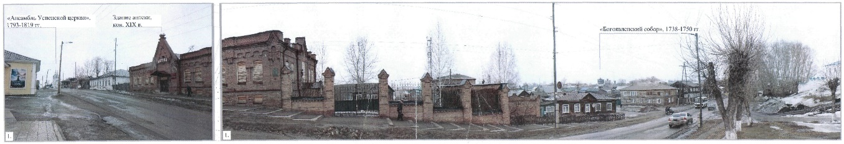

2. Перспектива ул. Фефелова с восточной стороны возвышения Спасского монастыря

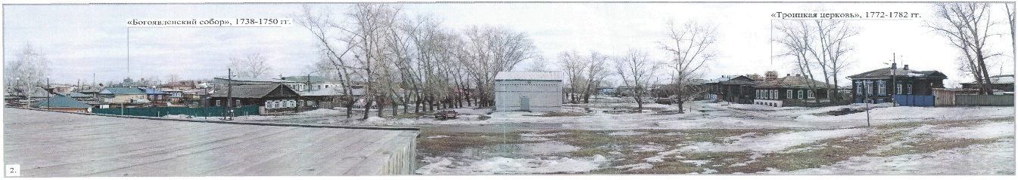

3. Видовое раскрытие с пересечения ул. Дударева и ул. Каурова в северо-восточном направлении

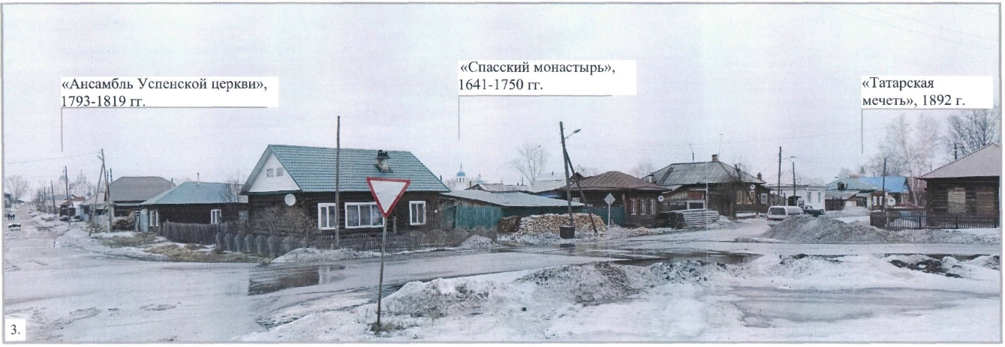

4. Перспектива ул. Бограда в северо-западном направлении

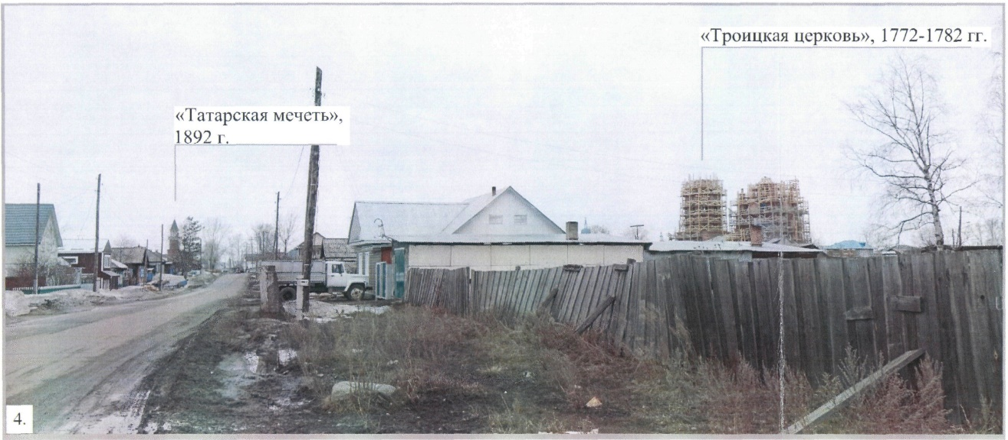

5. Перспектива ул. Перенсона в северо-западном направлении

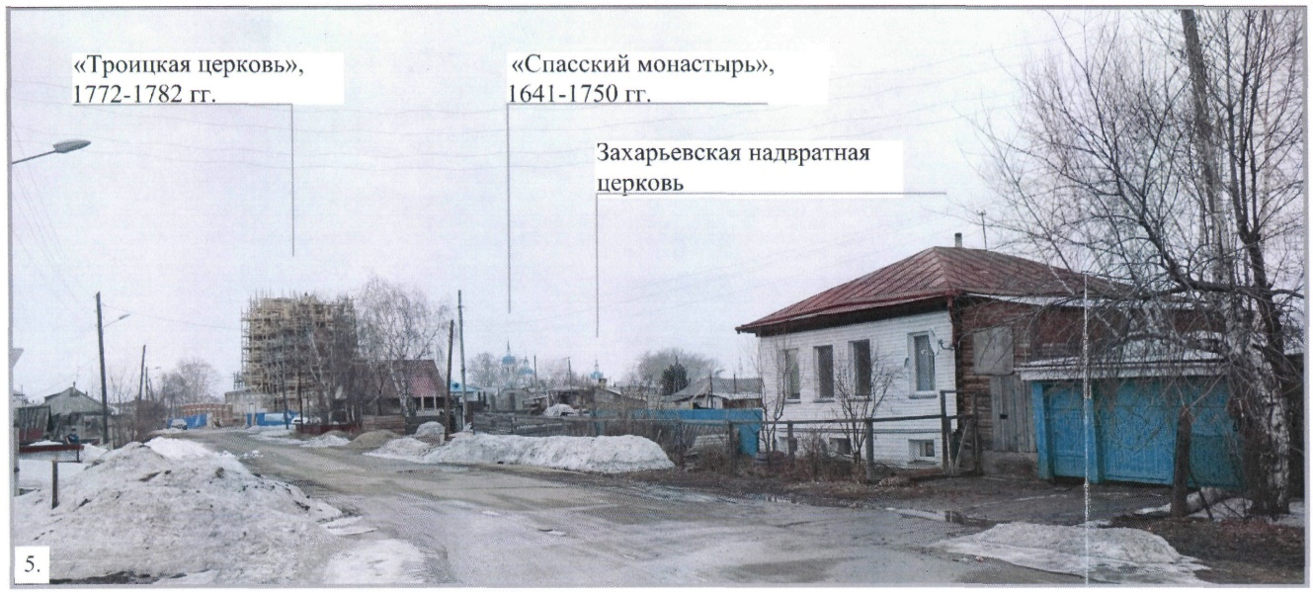

6. Панорамный вид пойменной части Лазаревского ручья с дамбы в западном направлении

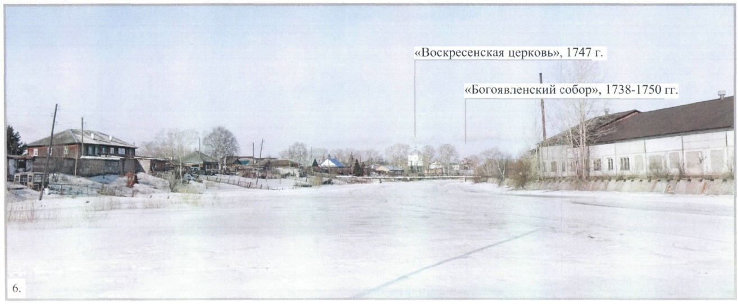

7. Панорамный вид пойменной части р. Мельничной, обрамленной застройкой западной стороны ул. Горького

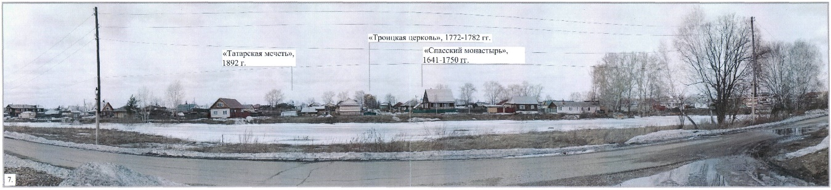

8. Панорамный вид пойменной части Лазаревского ручья с дамбы в западном направлении

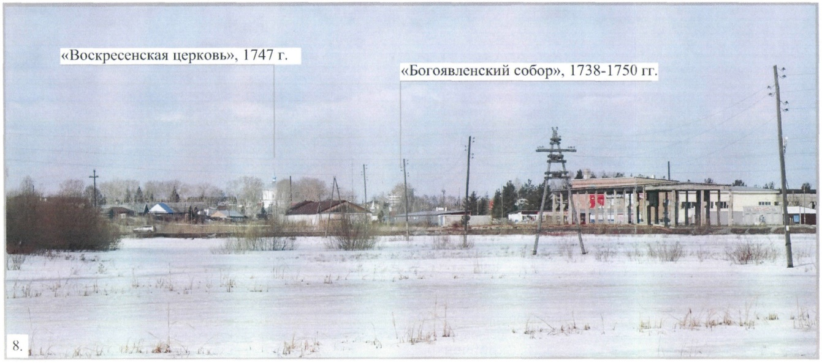

9. Панорамный вид пойменной части р. Мельничной с моста по ул. Ленина

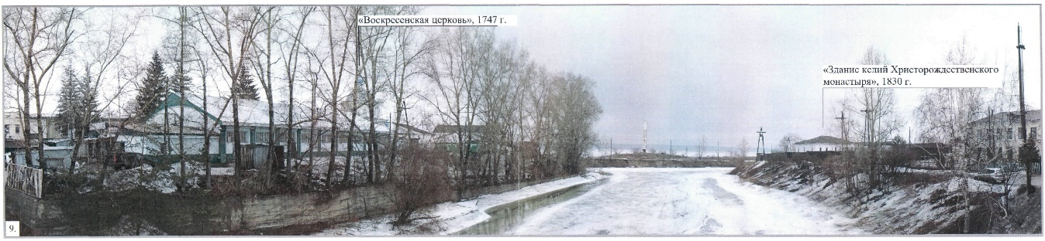

10. Панорамный вид города с р. Енисей

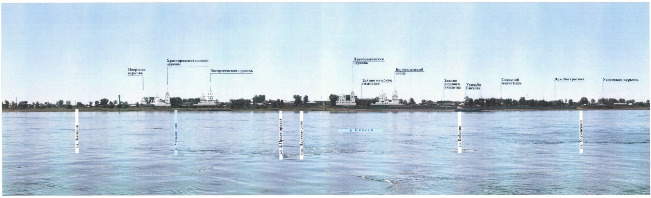

11. Панорамный вид пойменной части р. Мельничной, обрамленной застройкой восточной стороны ул. Горького

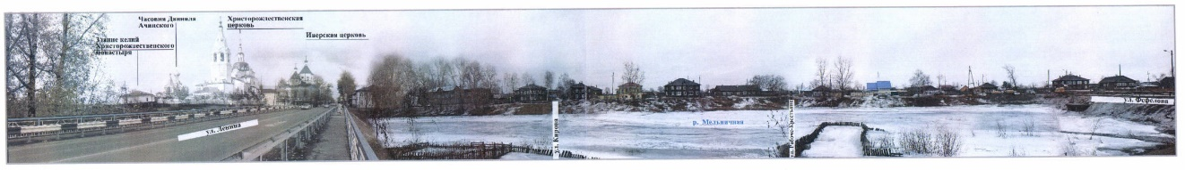

12. Панорамный вид пойменной части р. Мельничной, обрамленной застройкой западной стороны ул. Горького

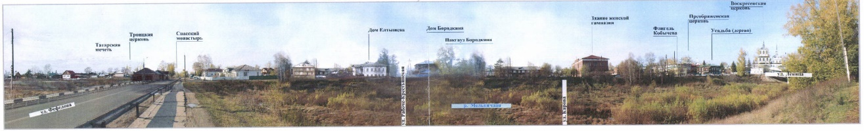

13. Панорамный вид пересечения ул. Фефелова и пер. Партизанского

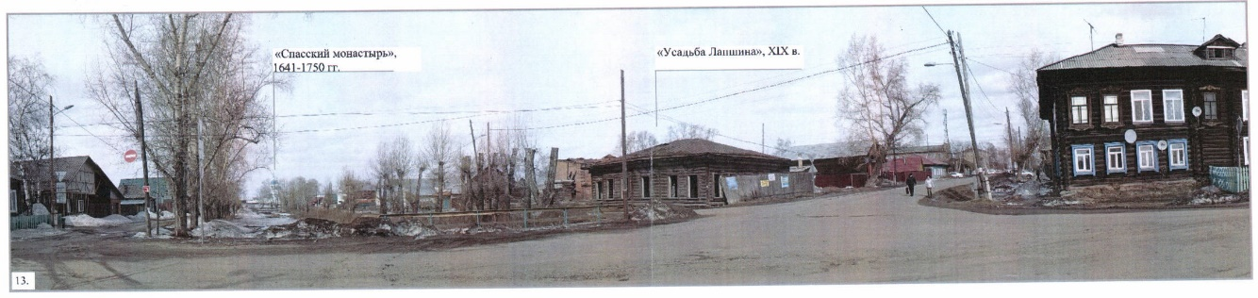

14. Панорамный вид пойменной части р. Мельничной с моста по ул. Ленина

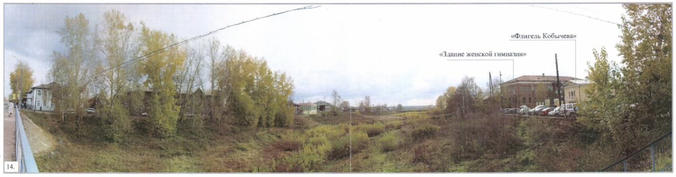

15. Панорамный вид пойменной части р. Мельничной в месте ее слияния с ручьем Лазаревским

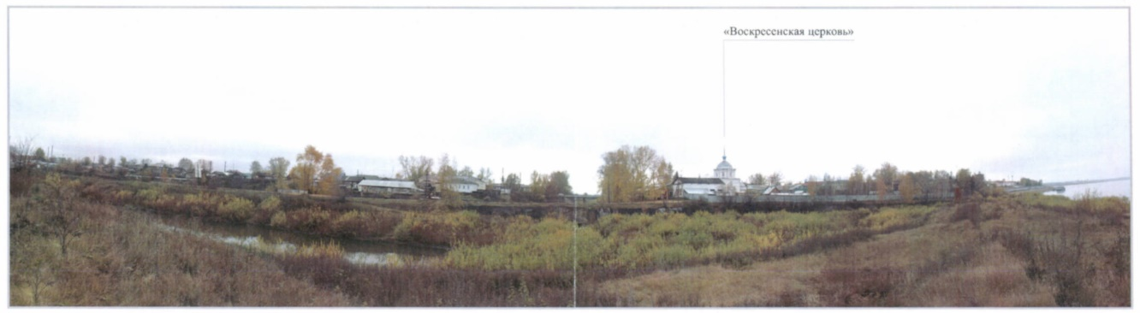

16. Панорамный вид пойменной части Лазаревского ручья и Абалацкого кладбища

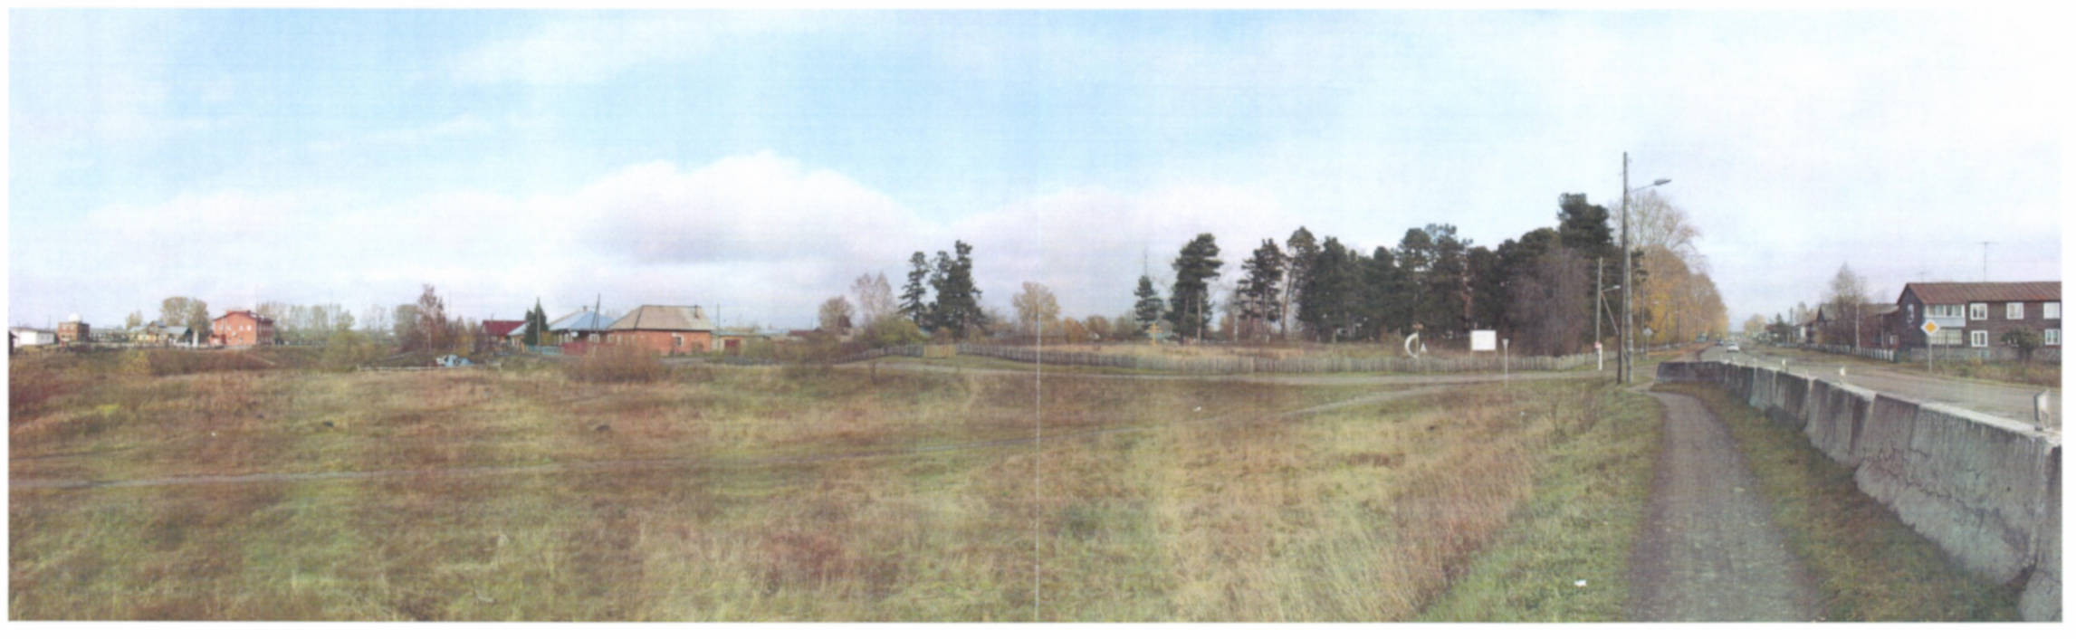

17. Панорамный вид перспективы улиц Дударева и Бограда

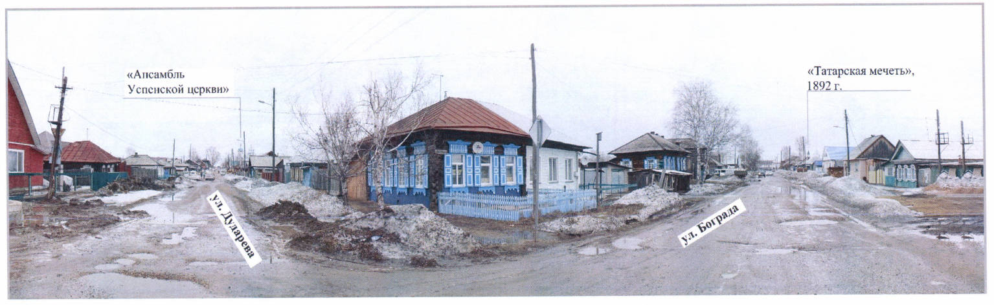

18. Панорамный вид территории Спасского монастыря с пересечения улиц Марковского и Перенсона

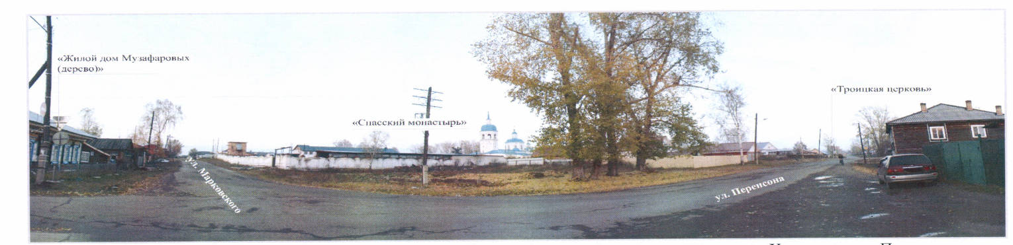

19. Панорамный вид застройки, прилегающей к территории Спасского монастыря с пересечения улиц Худзинского и Перенсона

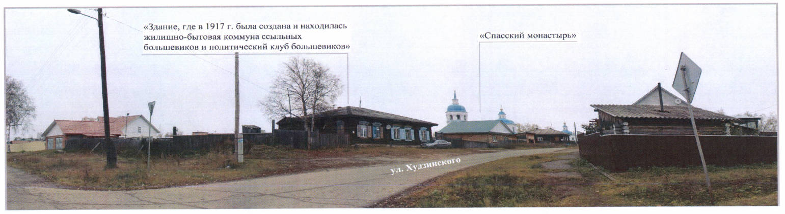

20. Панорамный вид территории Спасского монастыря с ул. Фефелова

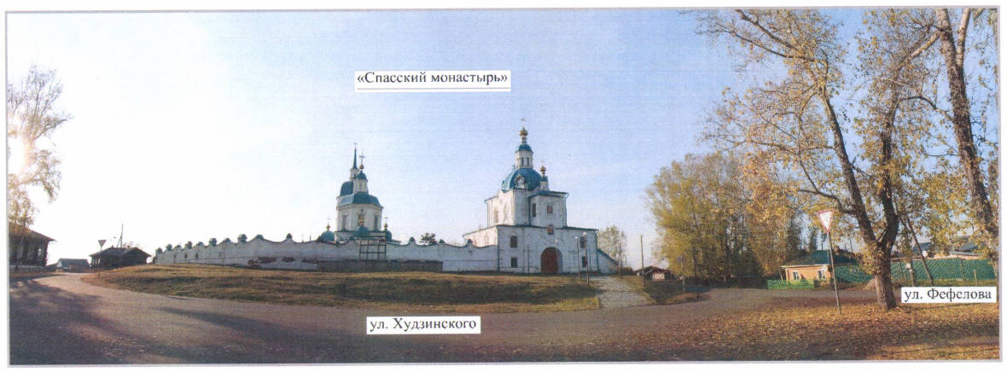

21. Панорамный вид территории Спасского монастыря с пересечения улиц Рабоче-Крестьянской и Худзинского

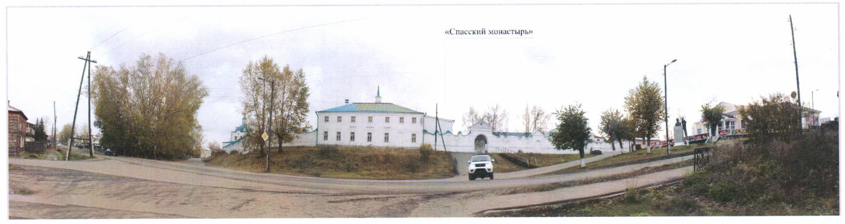

22. Панорамный вид с перекрестка улиц Тамарова и Дударева

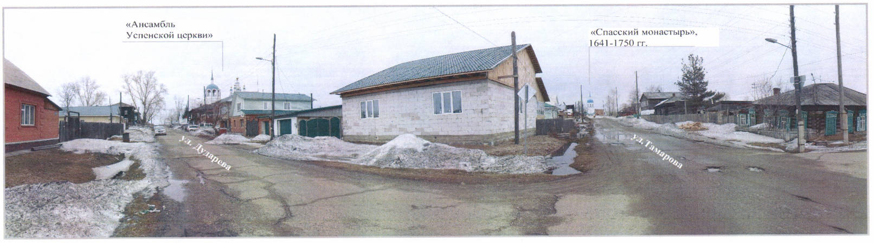

23. Панорамный вид территории сквера за Успенской церковью

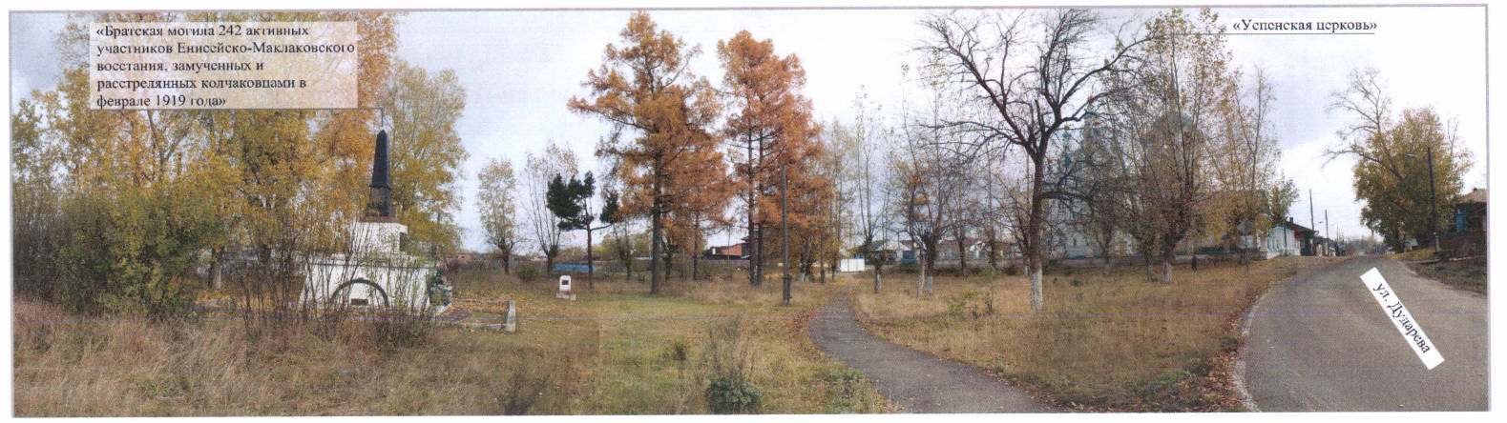

24. Панорамный вид с пересечения улиц Бабкина и Кирова

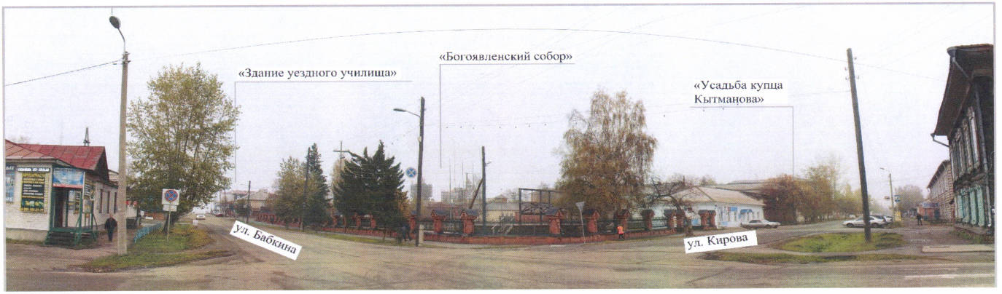

25. Панорамный вид застройки по ул. Ленина

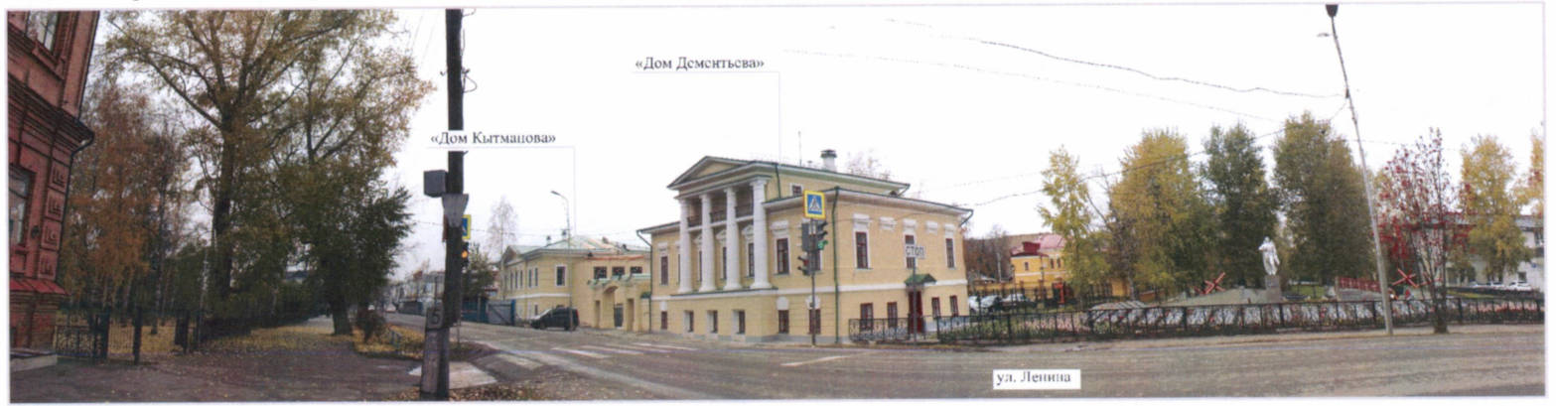

26. Панорамный вид озелененной территории верхней террасы набережной р. Енисей

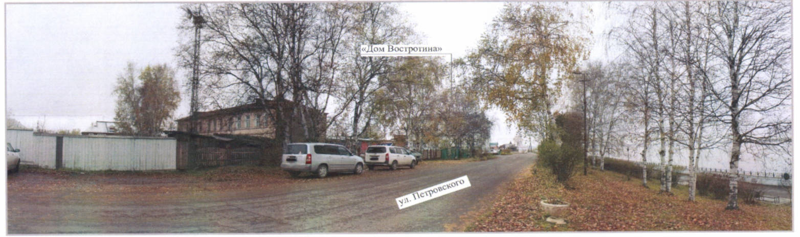

27. Панорамный вид озелененной территории нижней террасы набережной р. Енисей

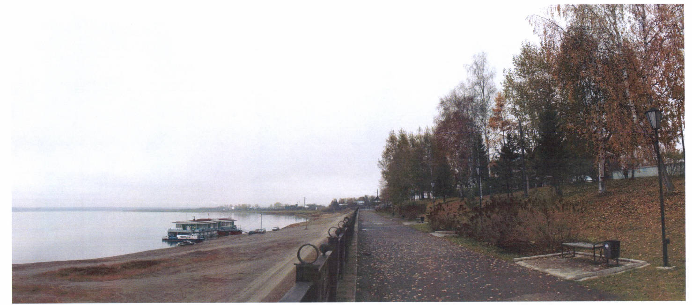

28. Панорамный вид озелененной территории верхней террасы набережной р. Енисей и застройки по ул. Петровского

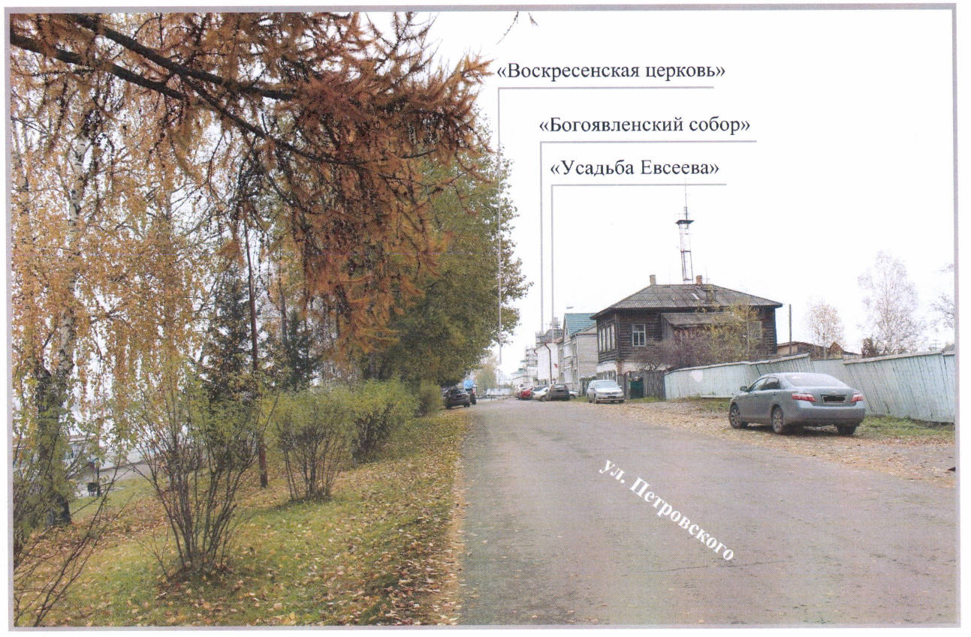

29. Панорамный вид набережной р. Енисей в северо-западном направлении

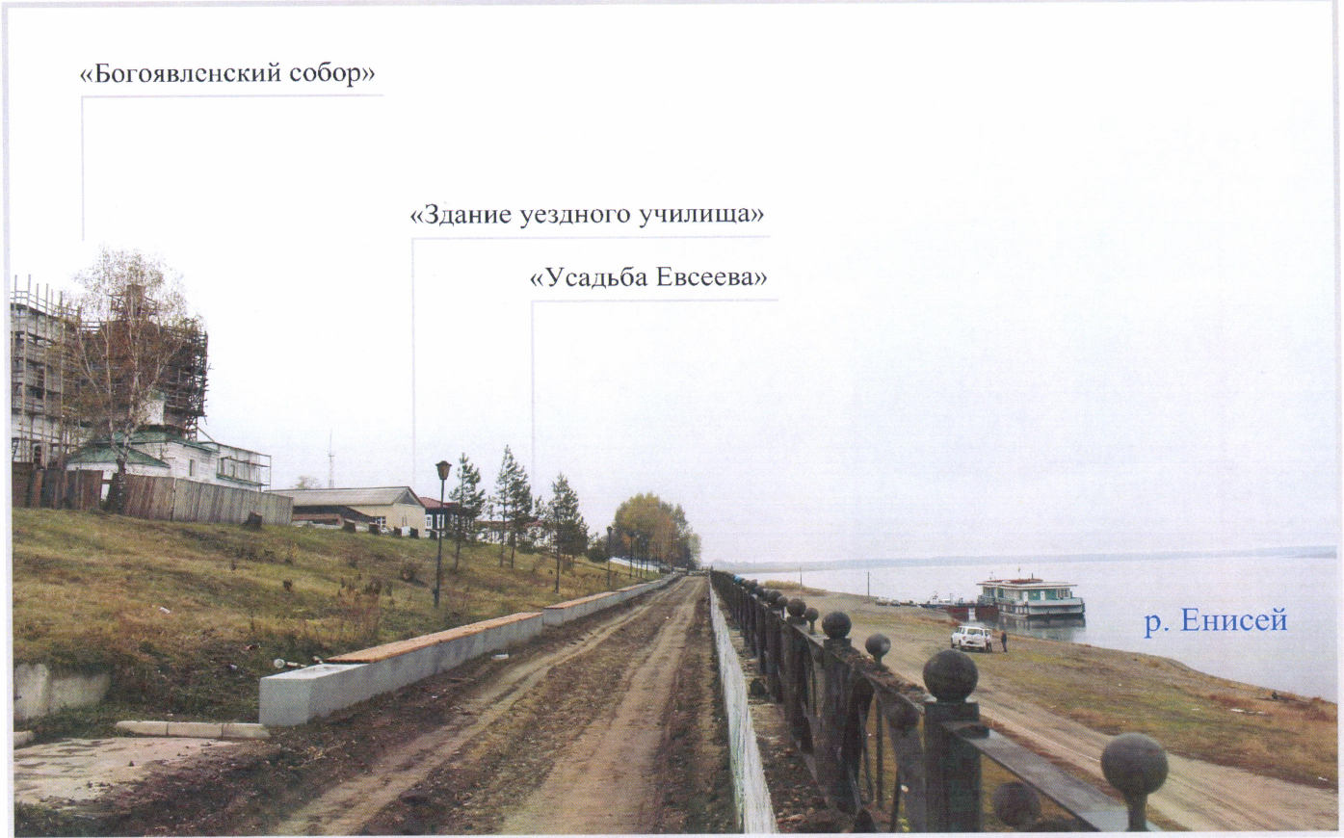

30. Панорамный вид с пересечения улиц Бабкина и Ленина

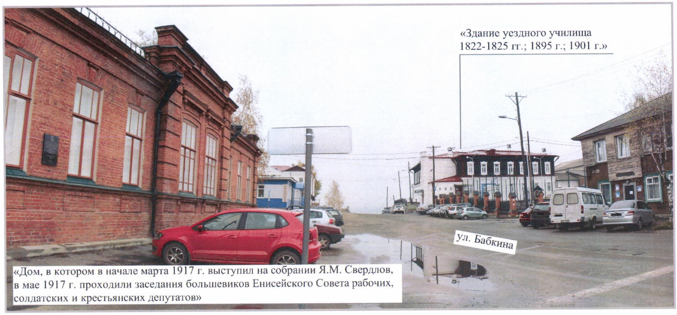

31. Вид перспективы ул. Ленина в восточном направлении

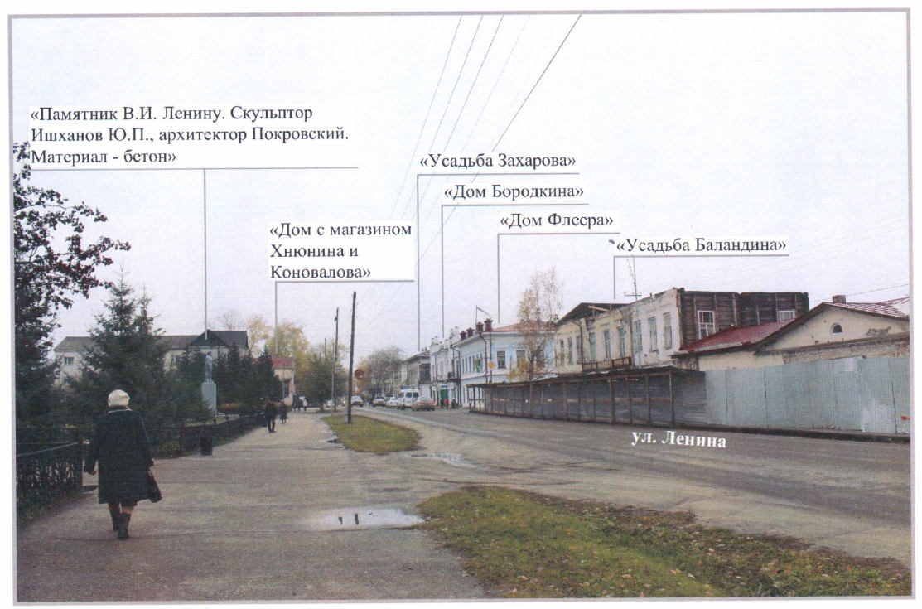

32. Панорамный вид застройки с пересечения улиц Бограда и Кирова

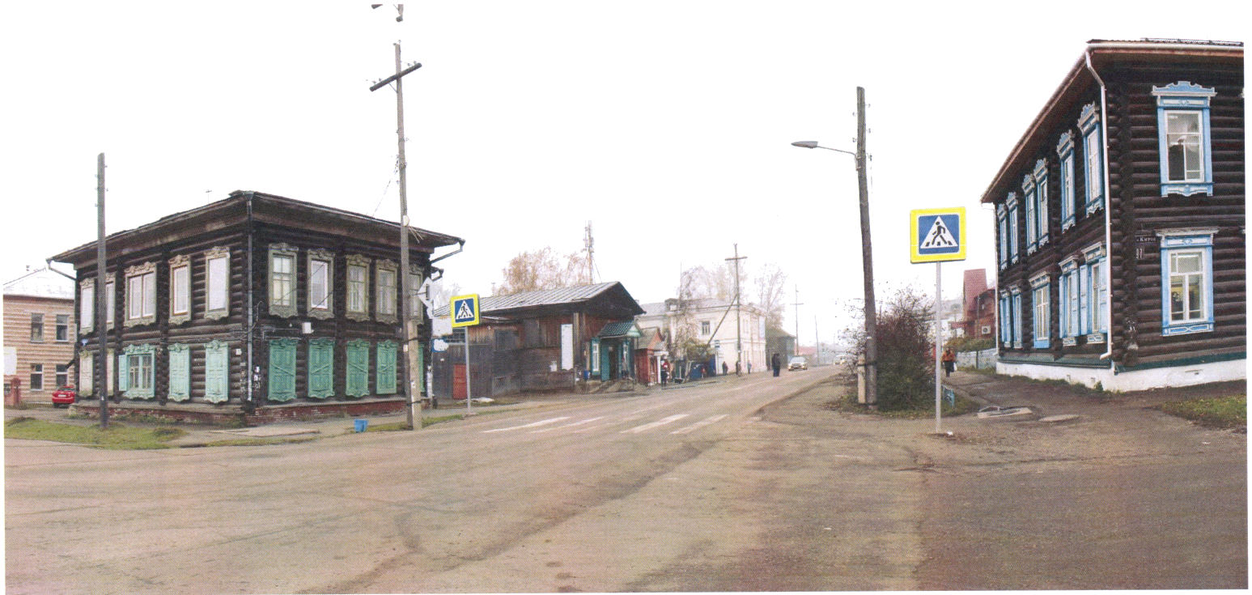

33. Панорамный вид застройки ул. Дударева с ул. Рабоче-Крестьянской

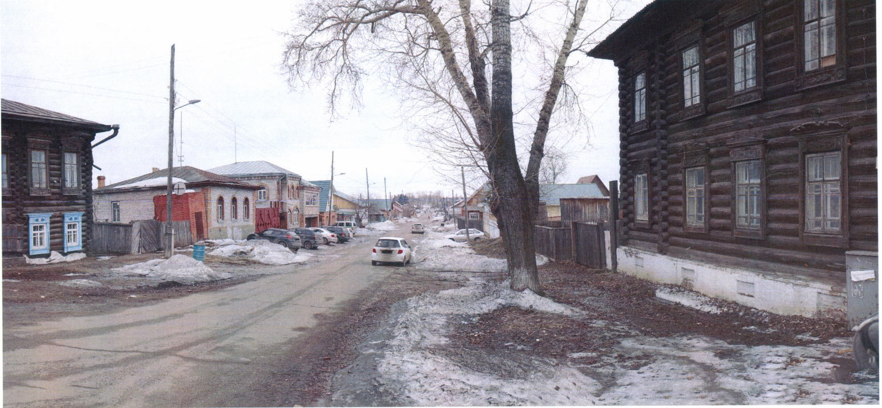

34. Перспектива ул. Ленина в юго-восточном направлении

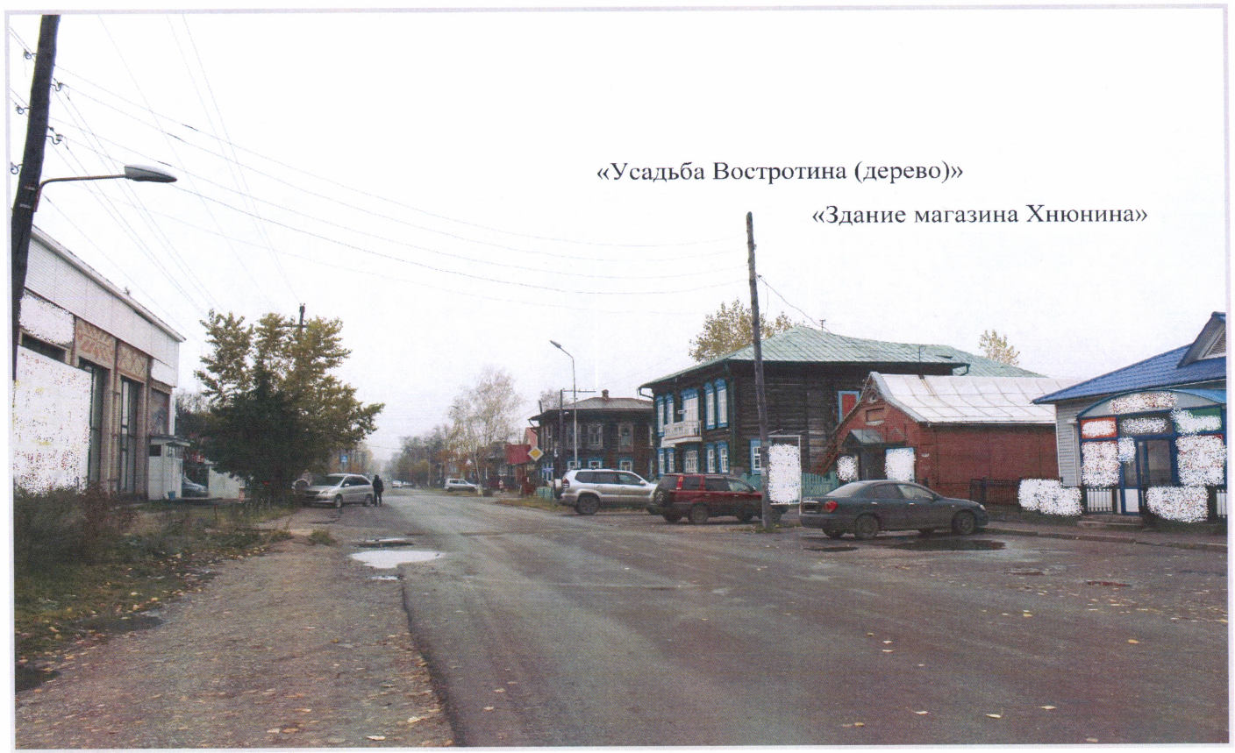

35. Вид по ул. Фефелова на бывшую Сенную площадь и Спасский монастырь

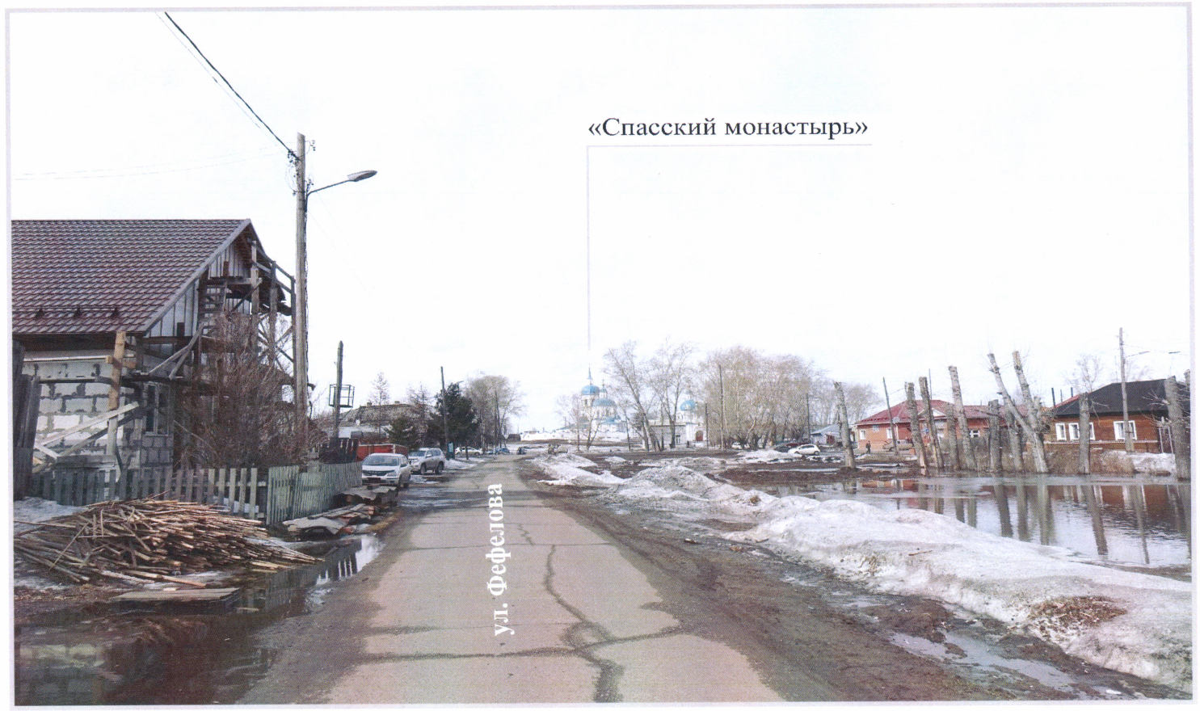

36. Застройка западной стороны ул. Горького

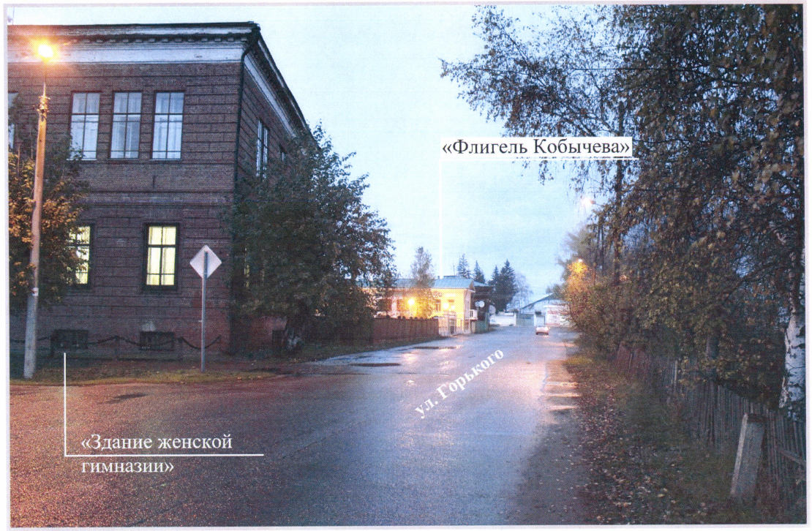

37. Вид застройки по ул. Ленина в западном направлении в сторону Христорождественского монастыря

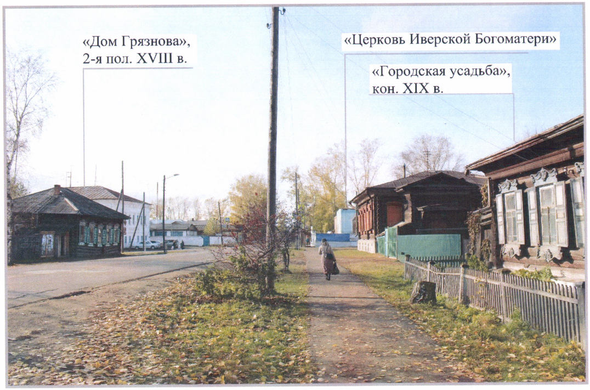

38. Вид застройки по ул. Ленина в западном направлении

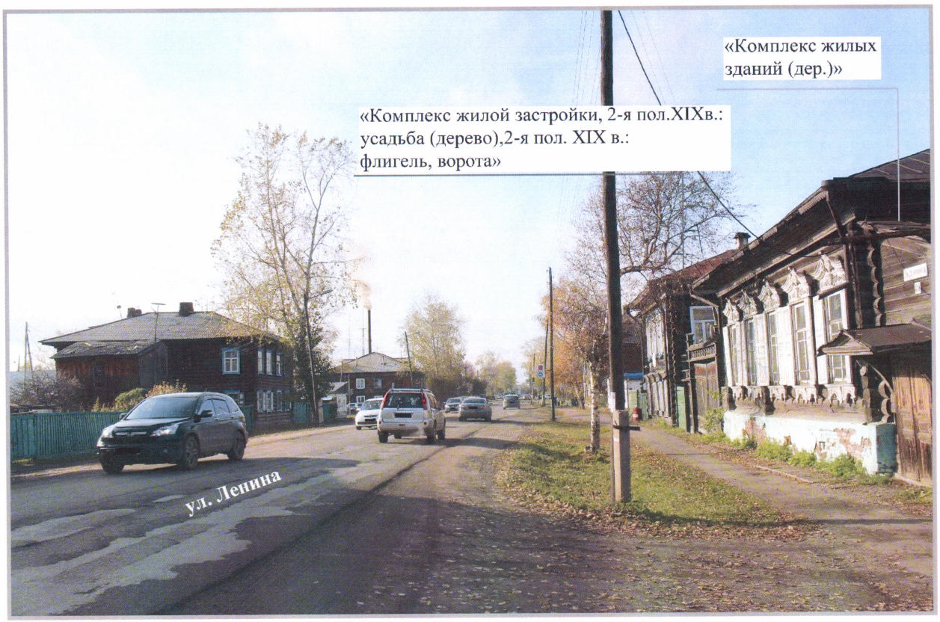

39. Вид застройки вдоль заречной части ул. Рабоче-Крестьянской в сторону Спасского монастыря

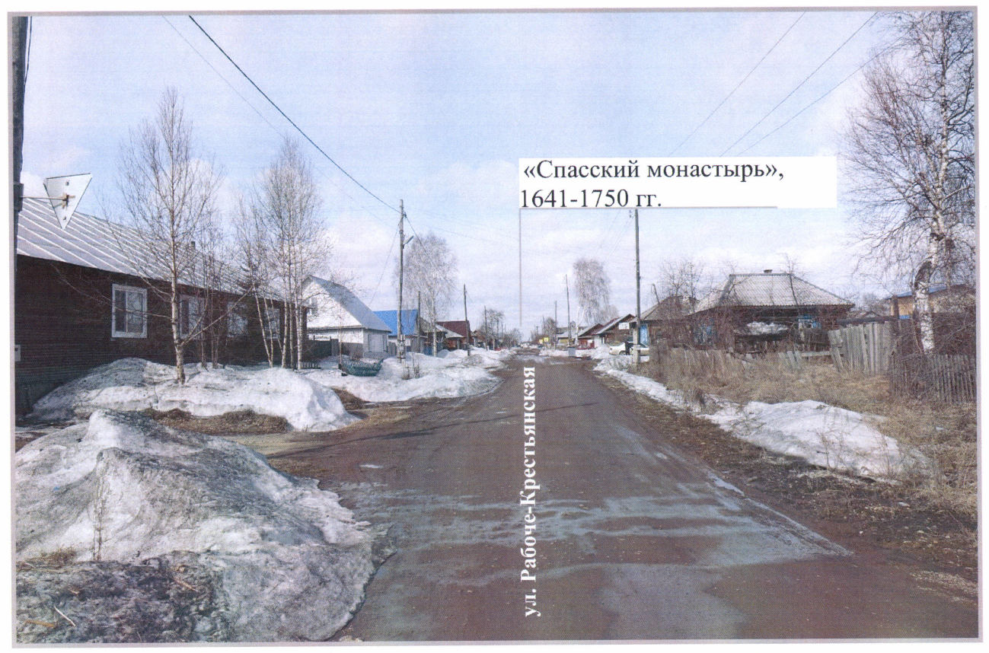

40. Панорамный вид застройки с пересечения улиц Перенсона и Садовой

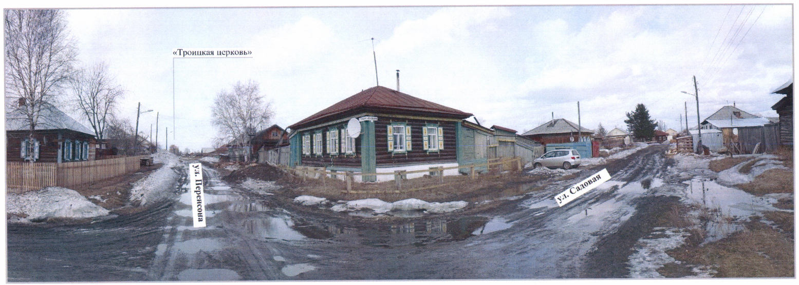

Приложение N 3
к приказу Минкультуры России
от 30 августа 2022 г. N 1511

ГРАФИЧЕСКОЕ ОПИСАНИЕ
ГРАНИЦ ТЕРРИТОРИИ И ПРЕДМЕТА ОХРАНЫ ИСТОРИЧЕСКОГО ПОСЕЛЕНИЯ
ФЕДЕРАЛЬНОГО ЗНАЧЕНИЯ ГОРОД ЕНИСЕЙСК КРАСНОЯРСКОГО КРАЯ

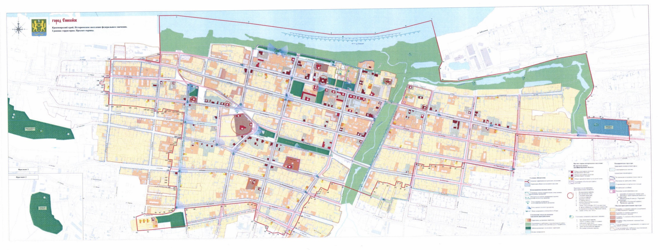

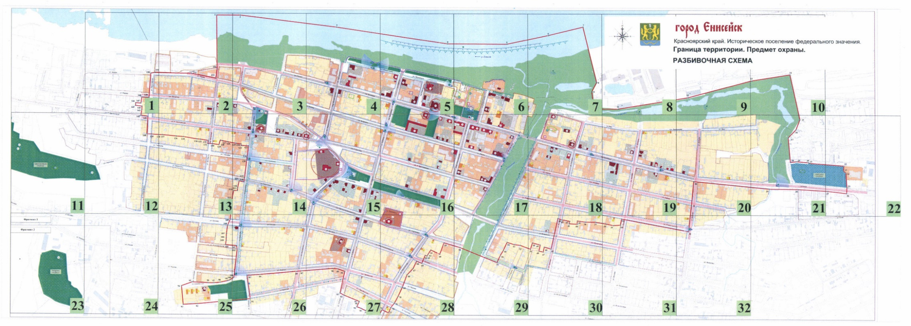

УСЛОВНЫЕ ОБОЗНАЧЕНИЯ:
 | Границы территории исторического поселения
 | Территория объекта культурного наследия

Композиционно-видовые связи:
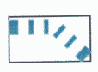 | Основные трассы сосредоточения точек ценных визуальных раскрытий
 | Исторически ценное непрерывное видовое раскрытие по ходу движения
 | Точка ценного панорамного композиционно-видового раскрытия
 | Точка ценного видового раскрытия
 | Линия непрерывного панорамного обзора

Соотношение между различными городскими пространствами:
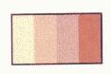 | Территории застроенных кварталов
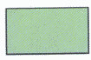 | Озелененные и свободные от растительности поймы поймы рек: Енисея, Мельничной, ручья Лазаревского
 | Урбанизированные озелененные территории
 | Водные поверхности

 | Предмет охраны исторического поселения:
объекты культурного наследия
федерального значения
объекты культурного наследия
регионального значения
исторически ценные градоформирующие
объекты
 | 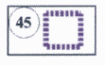 | утраченные объекты культурного  наследия

Высотные и композиционные
градостроительные доминанты:
 | 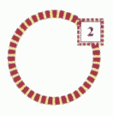 | 1. Воскресенская церковь
 |  | 2. Богоявленский собор
 |  | 3. Спасский монастырь
 |  | 4. Успенская церковь
 |  | 5. Троицкая церковь
 |  | 6. Татарская мечеть
 |  | 7. церковь Иверской Богоматери
 |  | 8. дом Тонконогова
 |  | 9. здание, где в сентябре 1913 года выступал во время сибирской экспедиции норвежский полярный исследователь Фритьоф Нансен
 |  | 10. здание аптеки, кон. XIX в.
 | 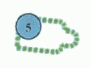 | Утраченные доминанты городского значения:
 |  | 1. Преображенская церковь
 |  | 2. Здание гостиного двора со зданием городского магистрата
 |  | 3. Колокольня Воскресенской церкви
 |  | 4. Христорождественская церковь
 |  | 5. Входоиерусалимская церковь

 | Планировочная структура:
 | Природный планировочный каркас:
 | 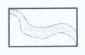 | Гидрографическая система
 | Градостроительный каркас:
 | 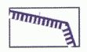 | Исторические подпорные стенки, взвозы
 |  | Основные исторические улицы
 |  | Сохранившиеся исторические площади
 |  | Историческое кладбище
 |  | Основные композиционные узлы:
 |  | 1. Ансамбль Спасского монастыря
 |  | 2. Ансамбль Христорождественского монастыря
 |  | 3. общественный центр с Торговой площадью
 |  | 4. Ансамбль Успенской церкви
 |  | 5. Троицкая церковь
 | Объемно-пространственная структура:
 |  | Застройка 1-этажными жилыми (усадебными) и общественными зданиями
 | 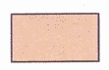 | Застройка 2-этажными жилыми и общественными зданиями
 |  | Застройка 3-этажными общественными зданиями
 |  | Застройка общественными зданиями более 3 этажей
 | 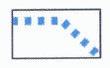 | Участки кварталов с сохранившейся исторической линией застройки
 | 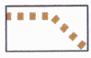 | Участки кварталов, требующих восстановления исторической линии застройки

город Енисейск

Красноярский край. Историческое поселение федерального значения.
Границы территории. Предмет охраны.

Лист 1

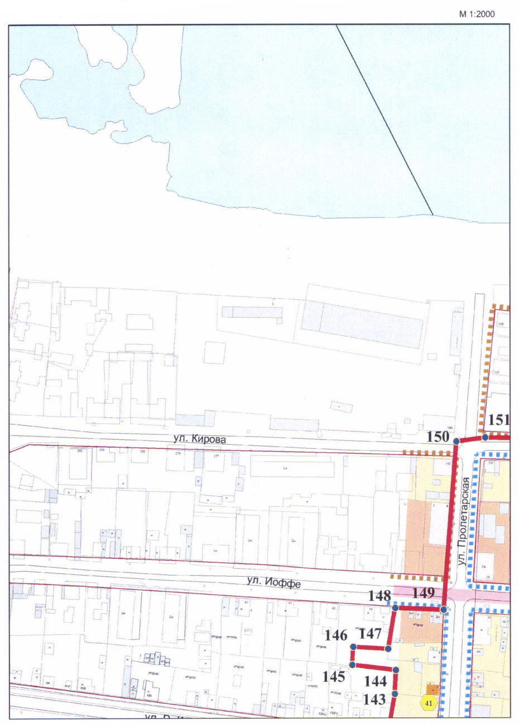

Лист 2

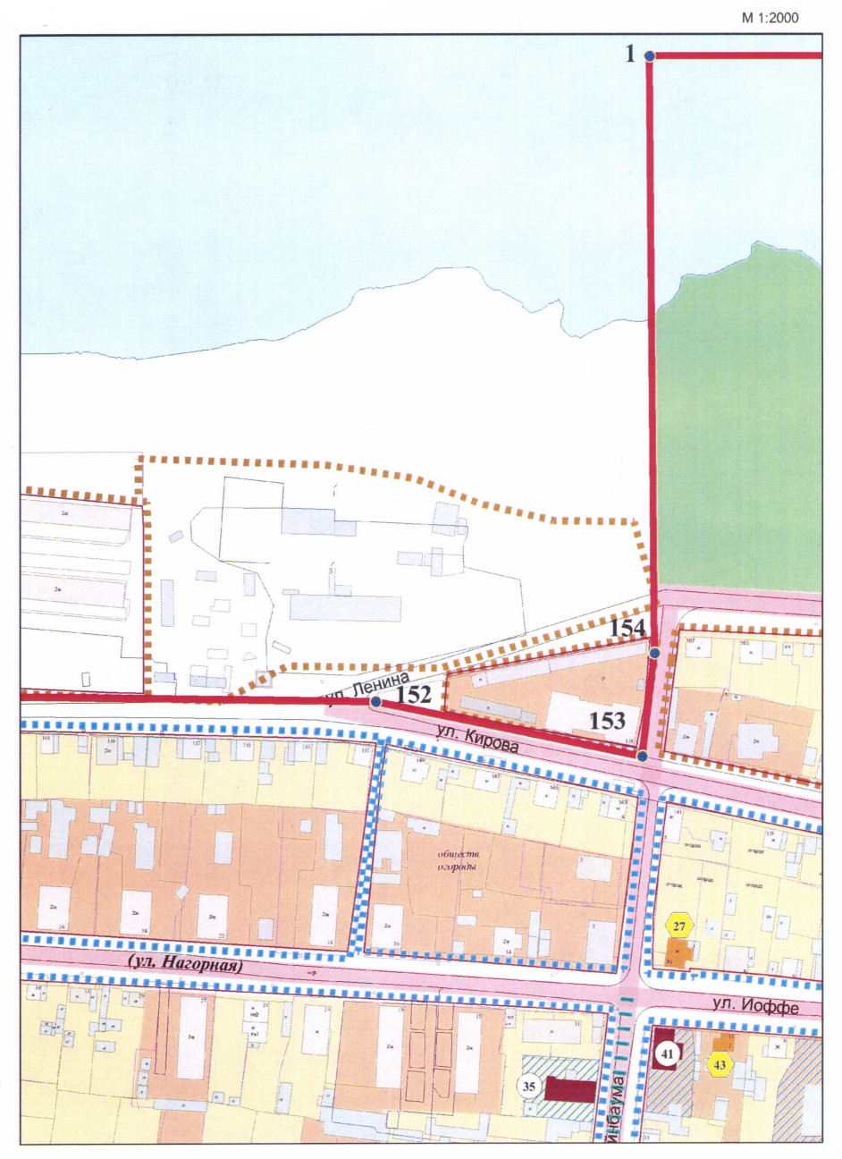

Лист 3

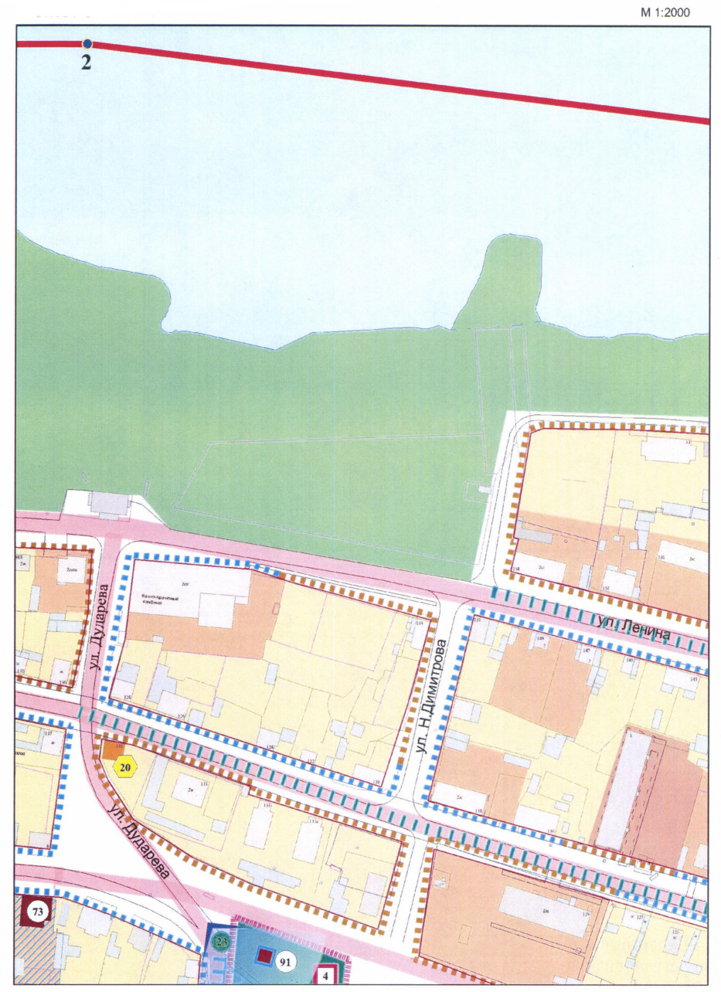

Лист 4

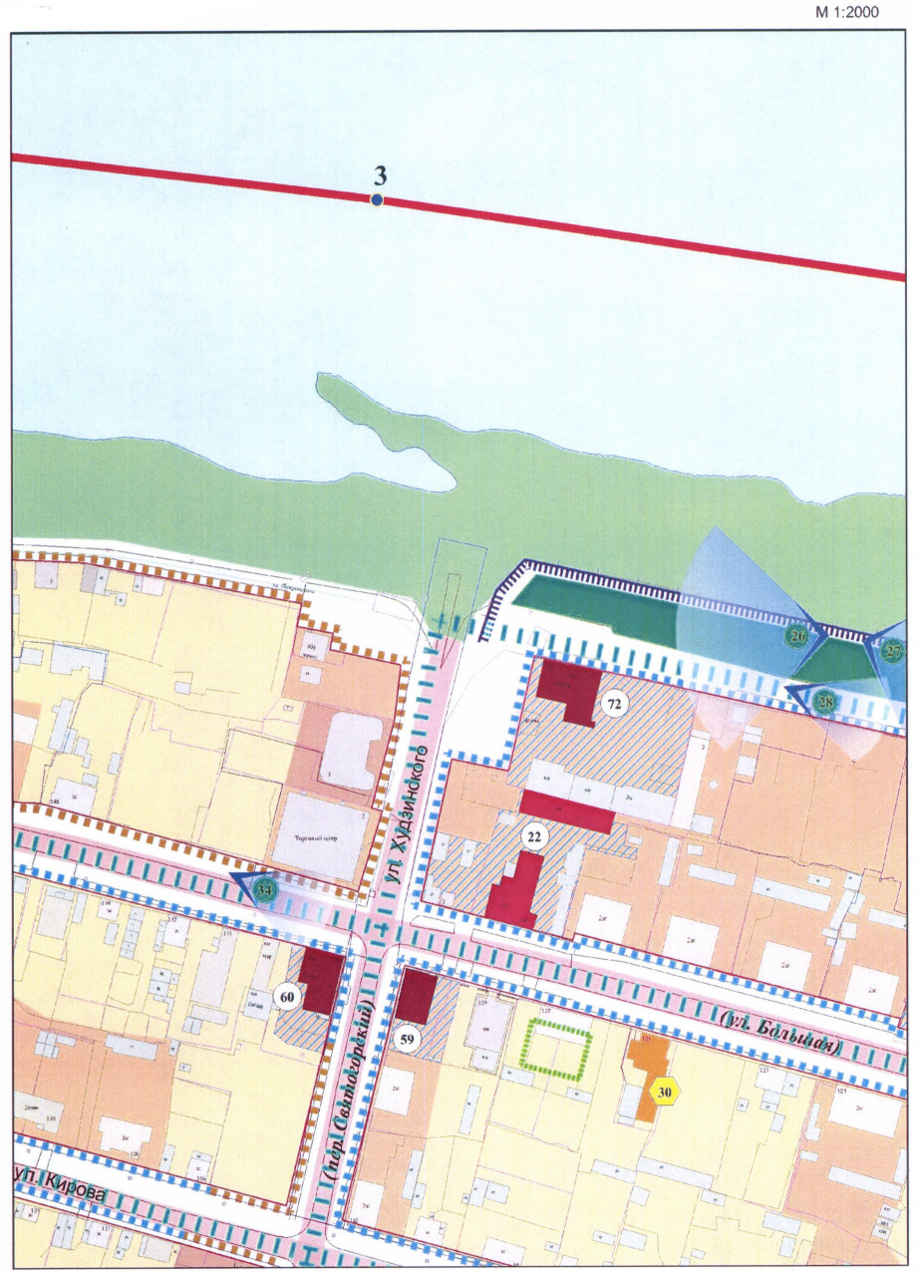

Лист 5

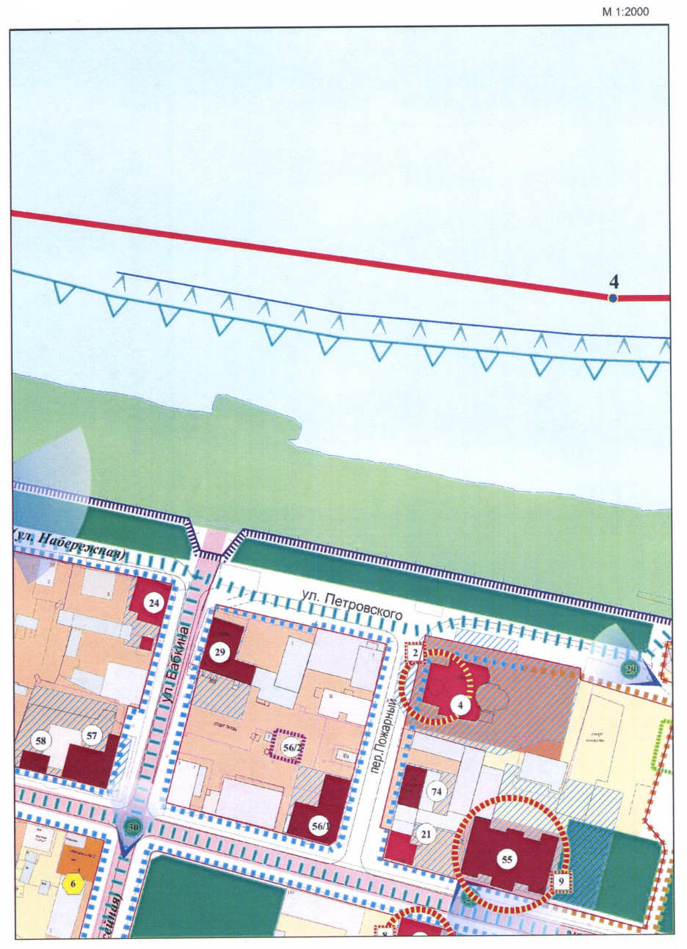

Лист 6

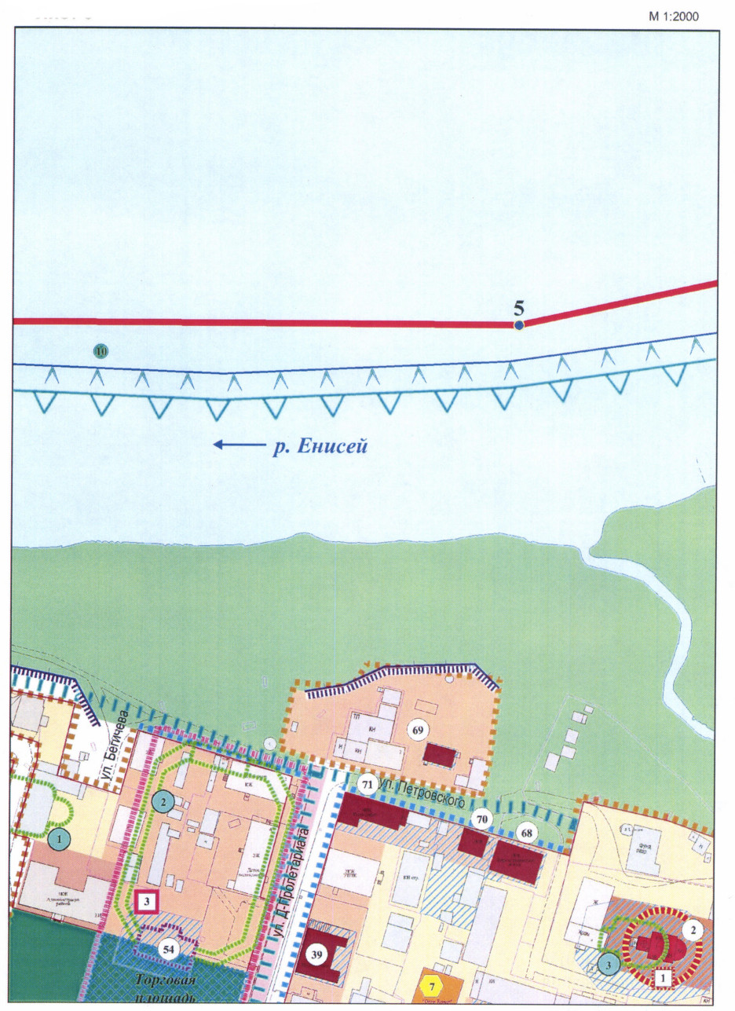

Лист 7

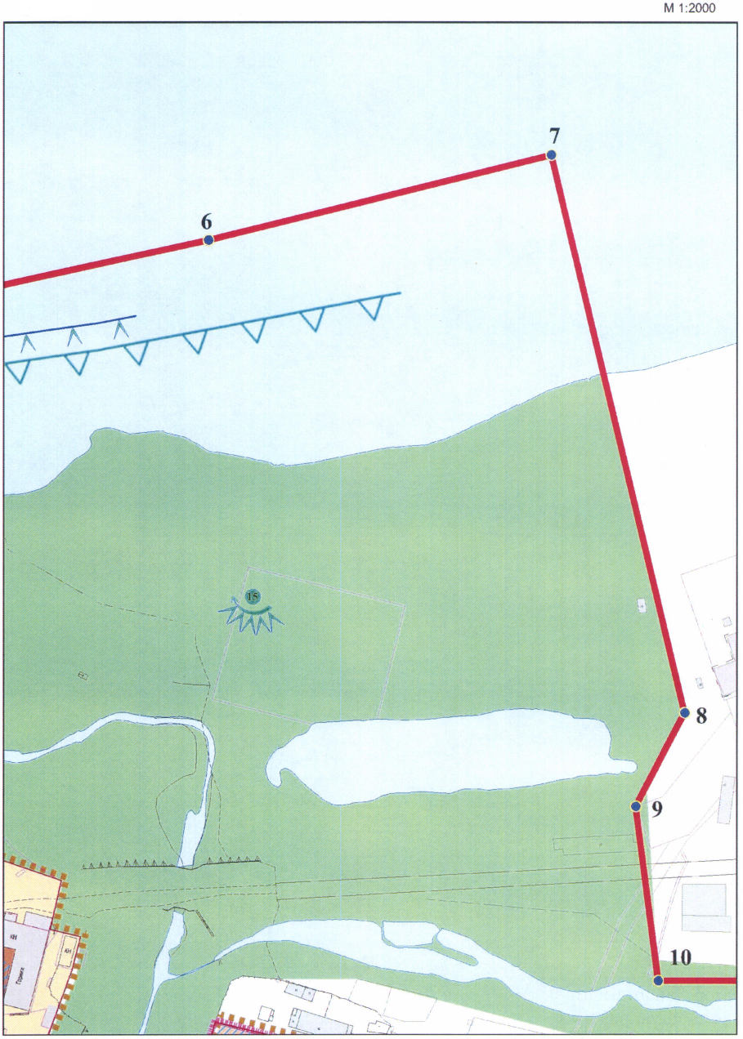

Лист 8

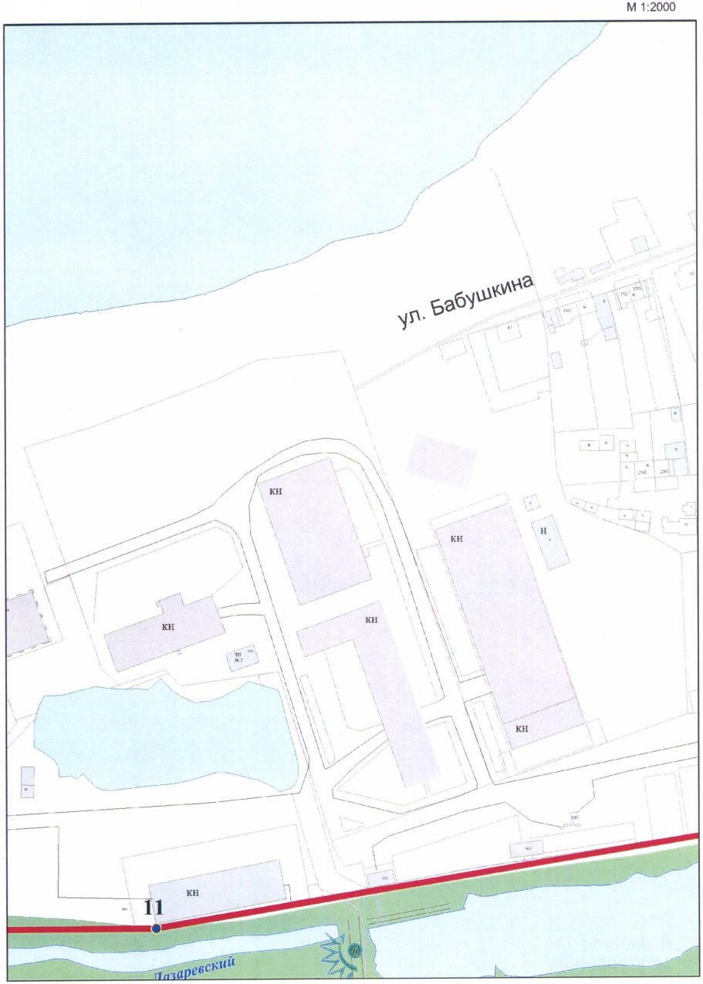

Лист 9

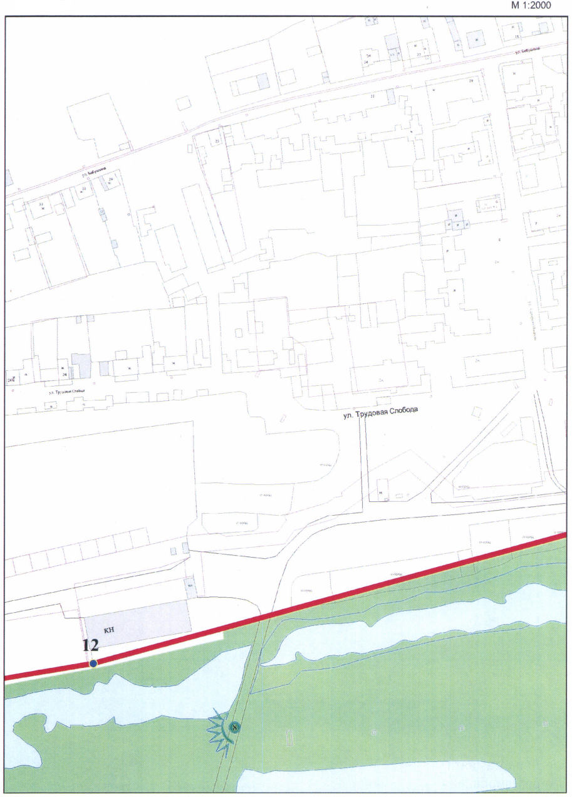

Лист 10

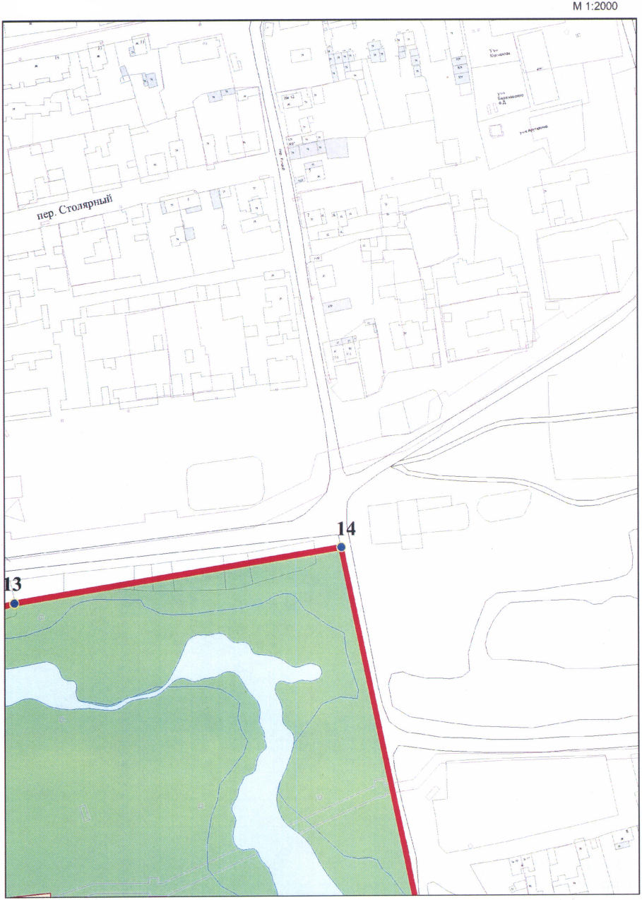

Лист 11

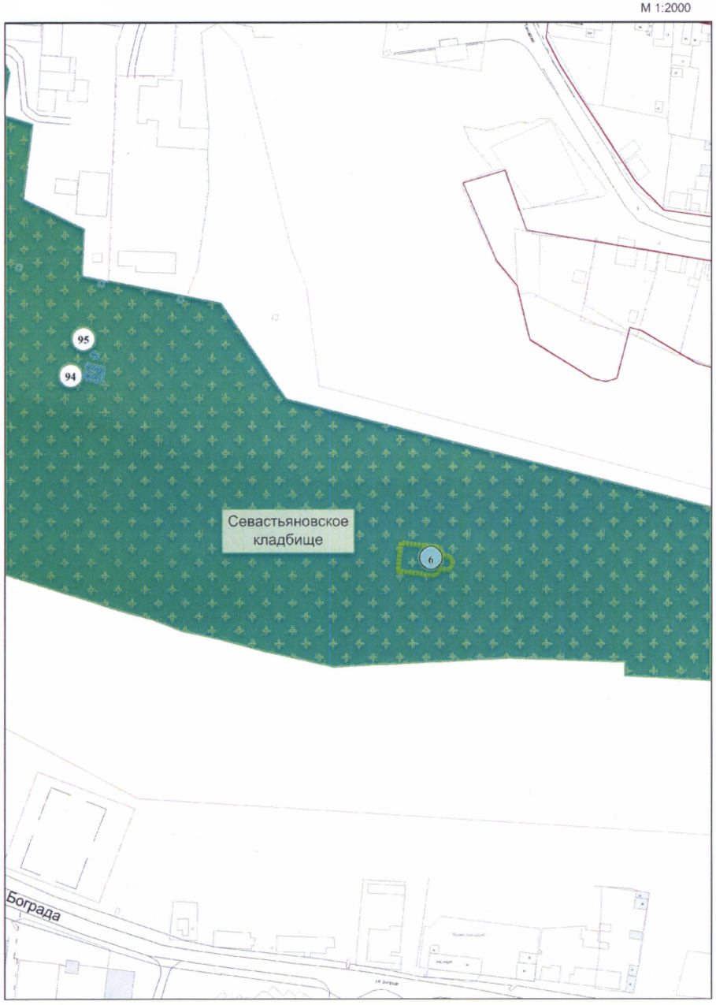

Лист 12

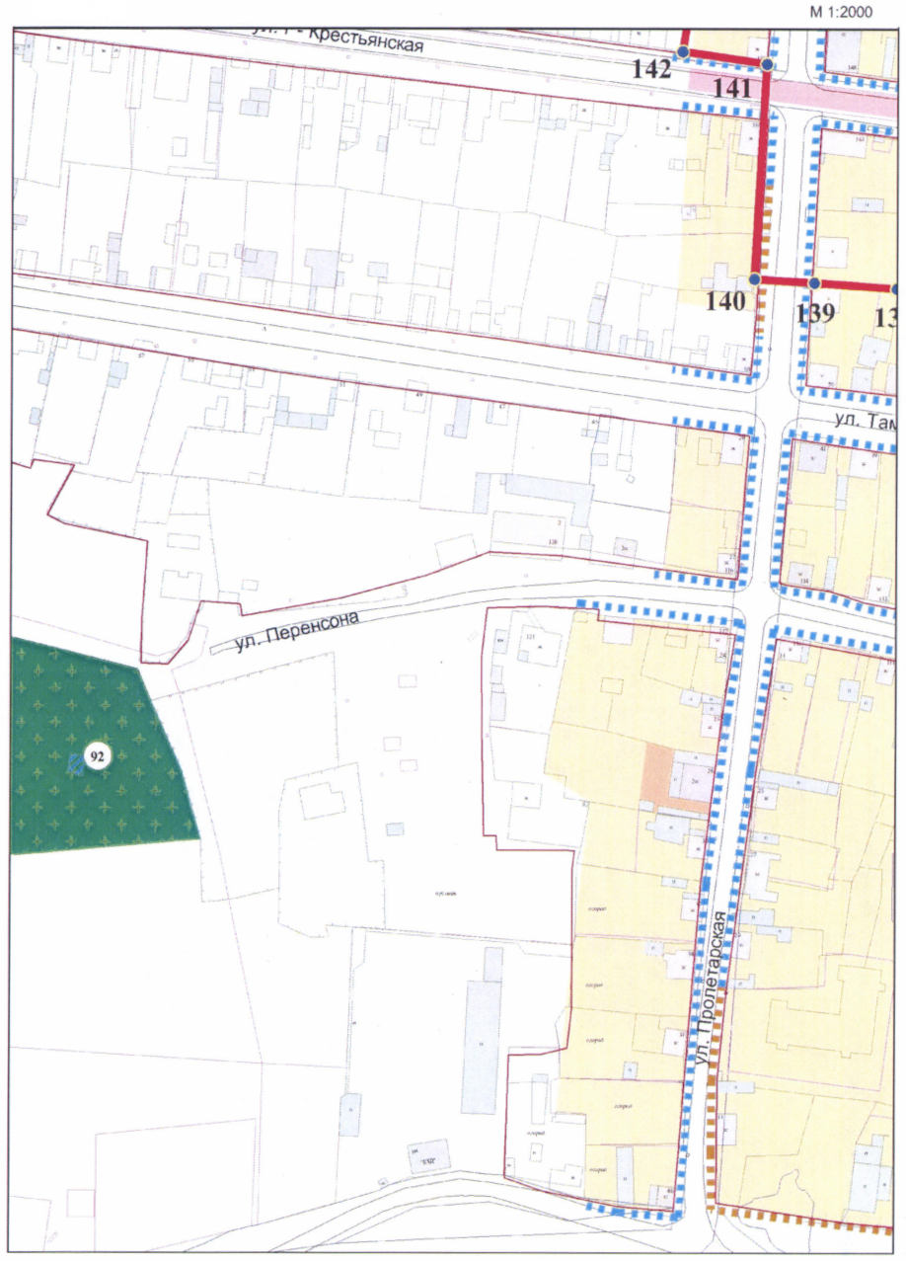

Лист 13

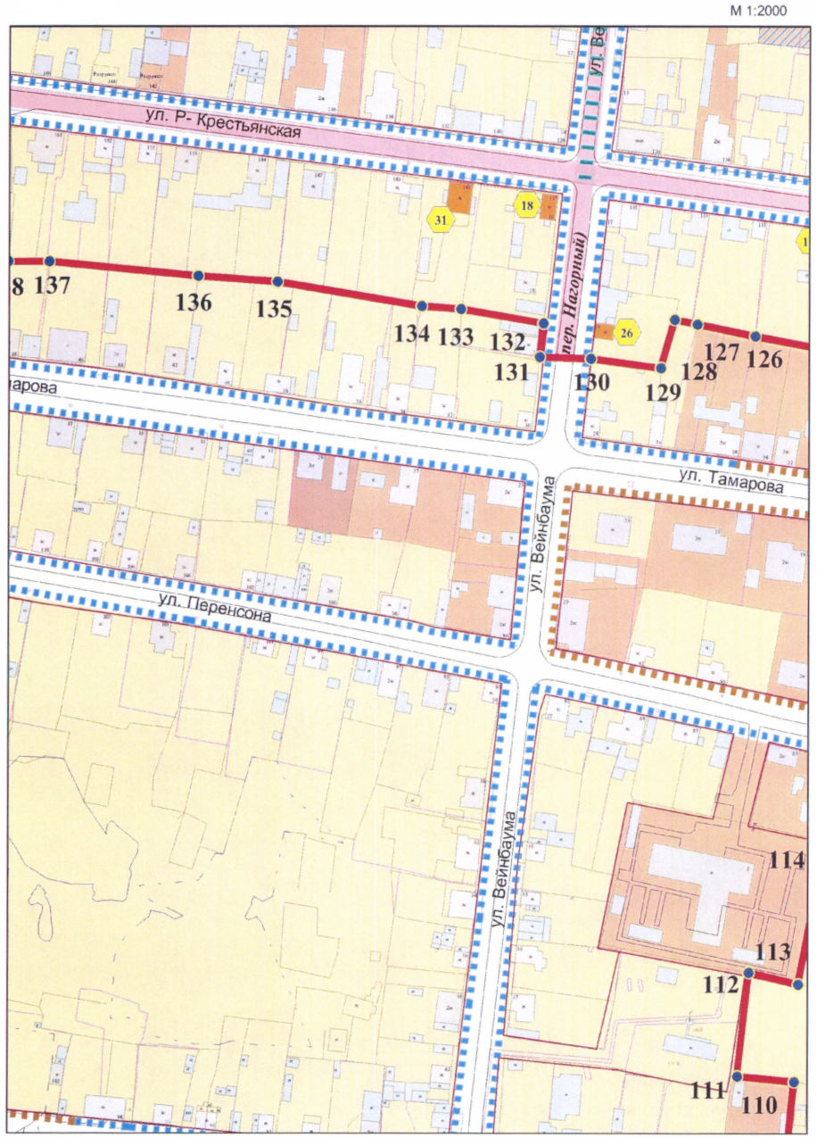

Лист 14

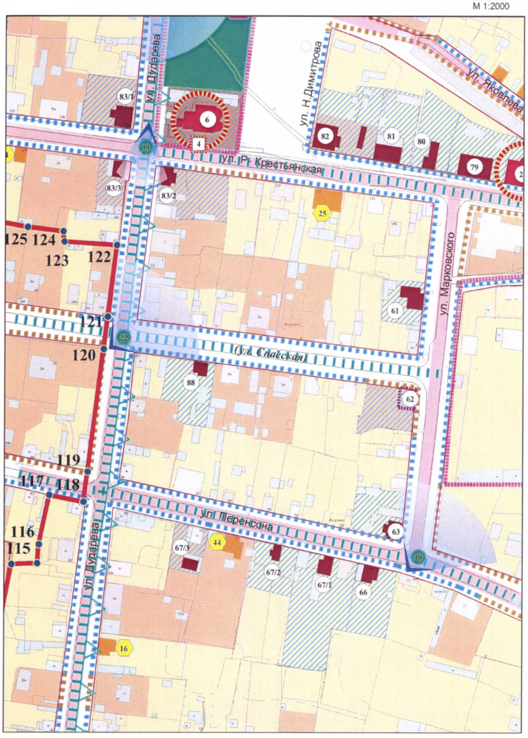

Лист 15

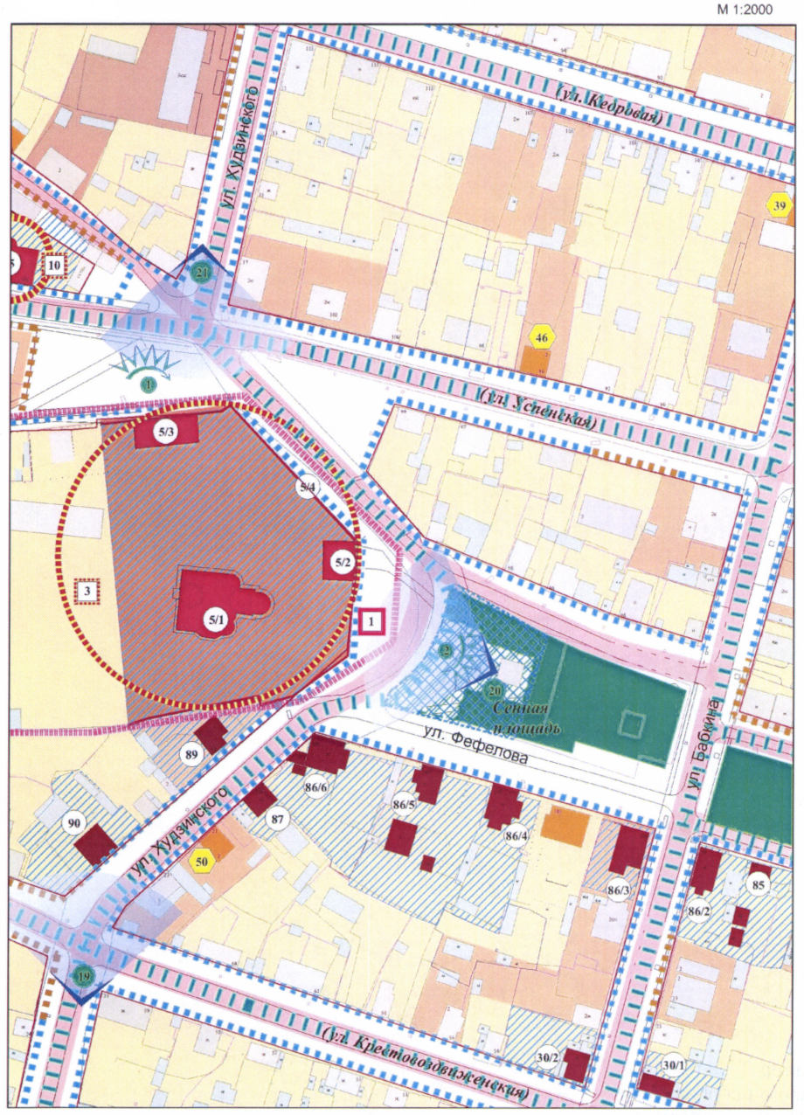

Лист 16

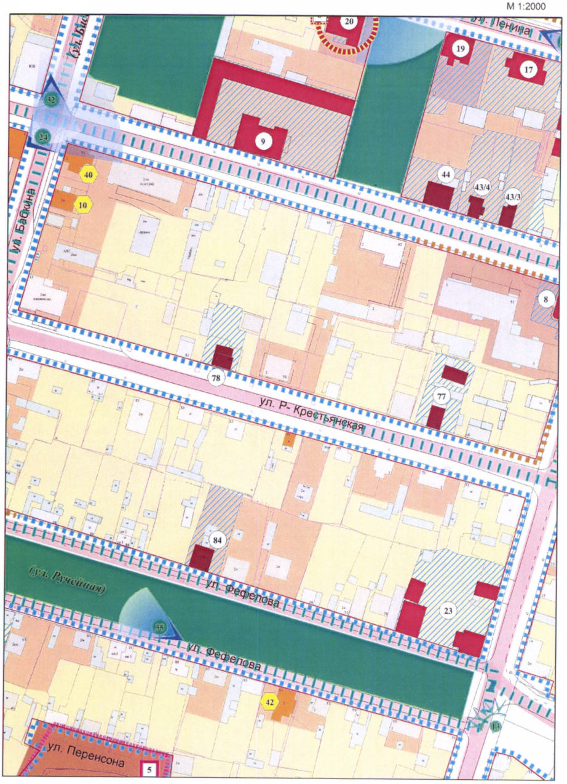

Лист 17

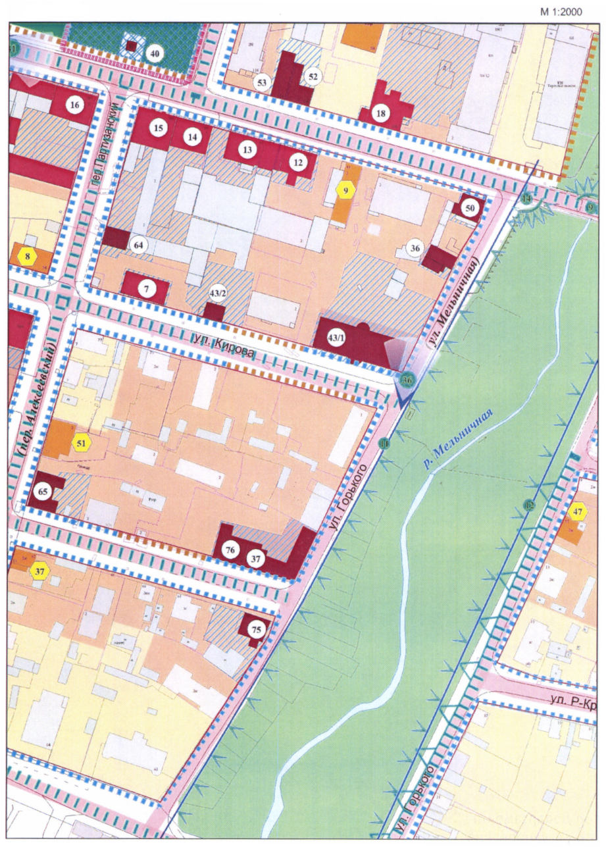

Лист 18

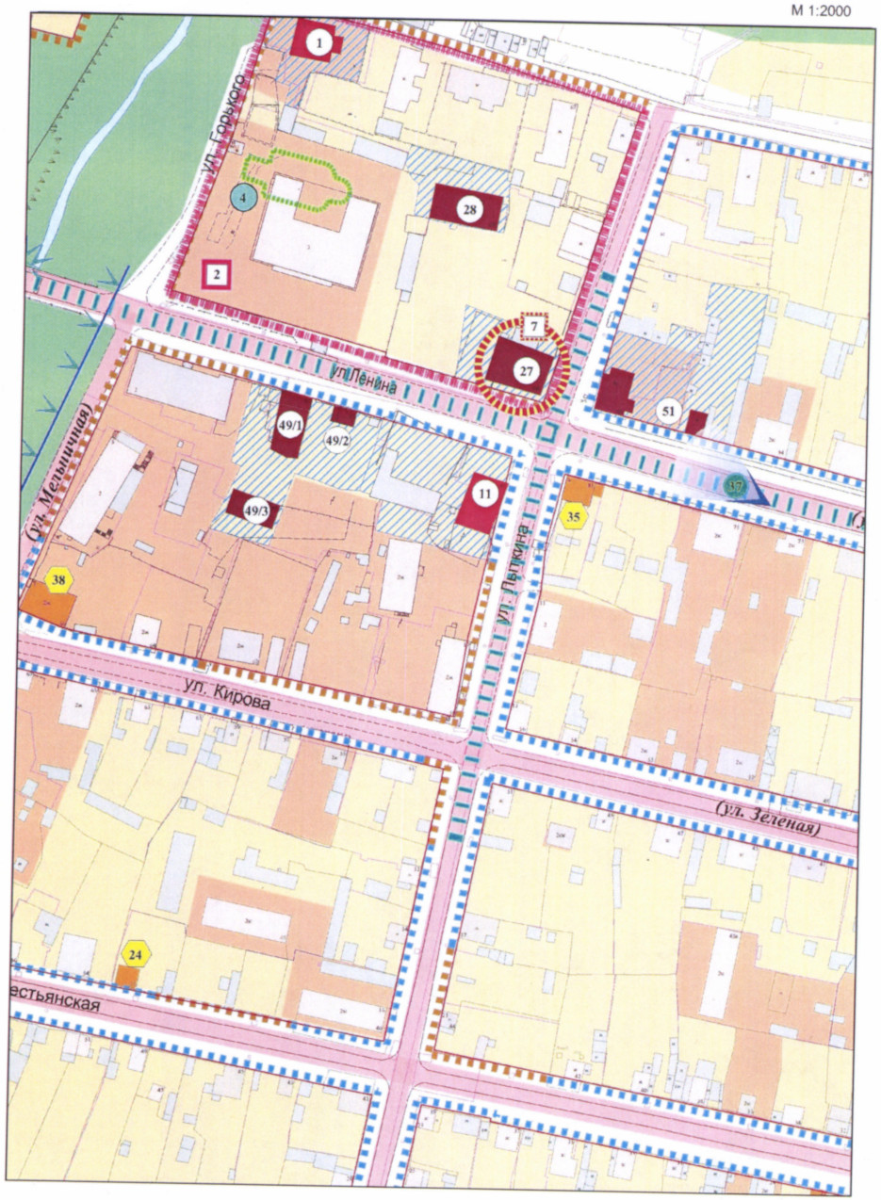

Лист 19

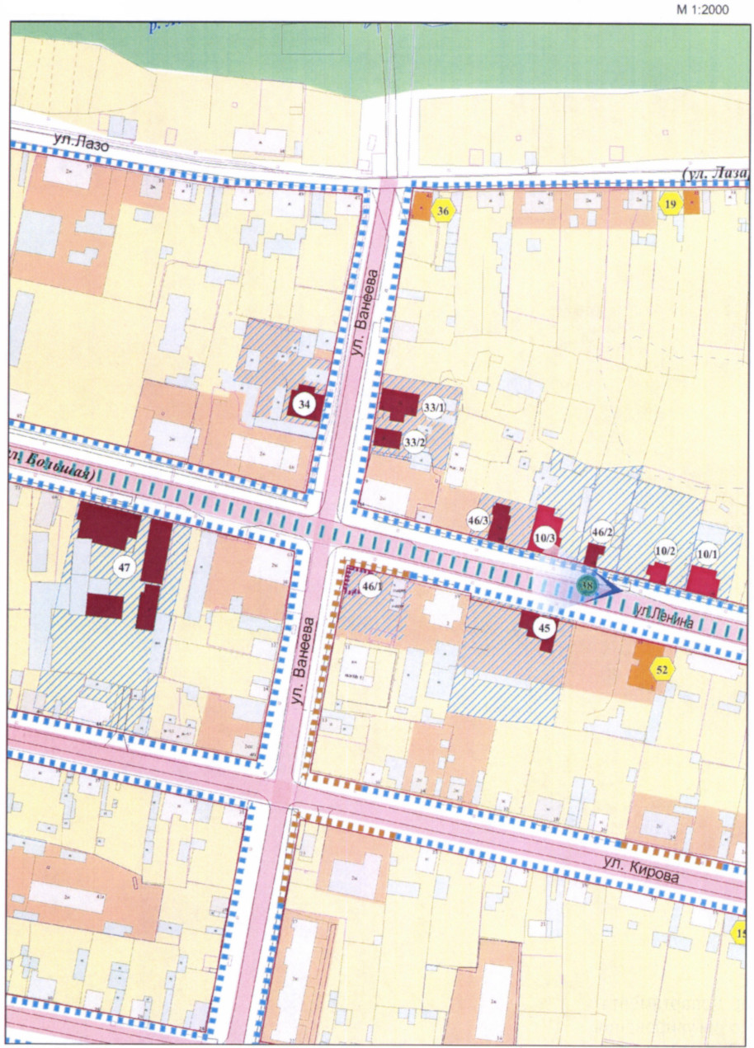

Лист 20

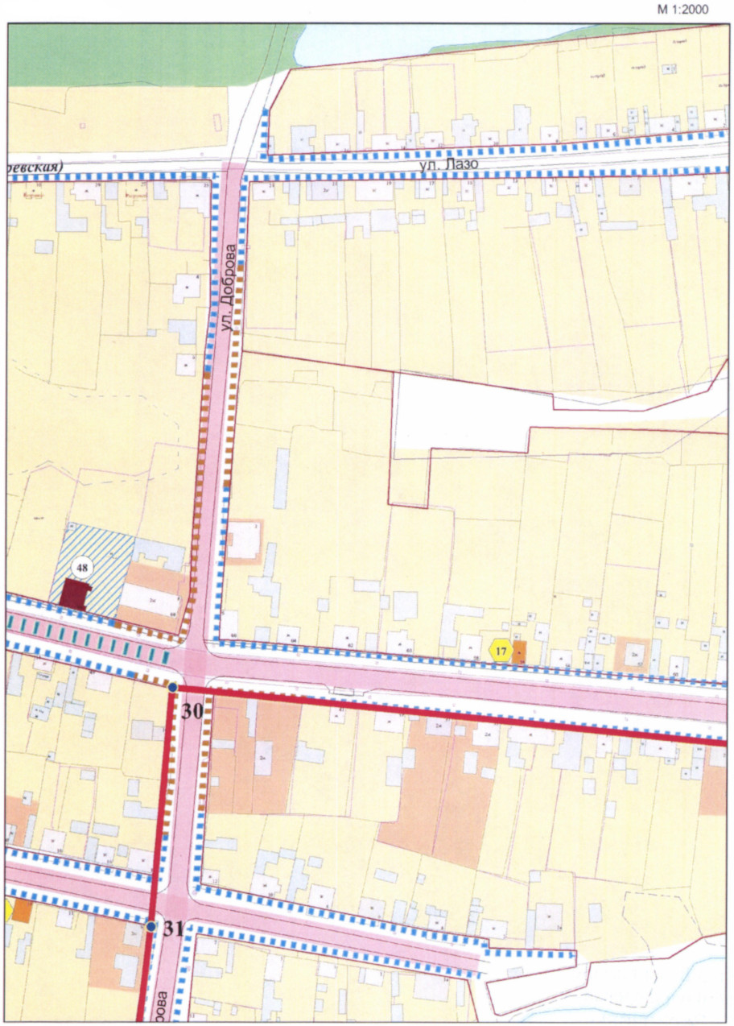

Лист 21

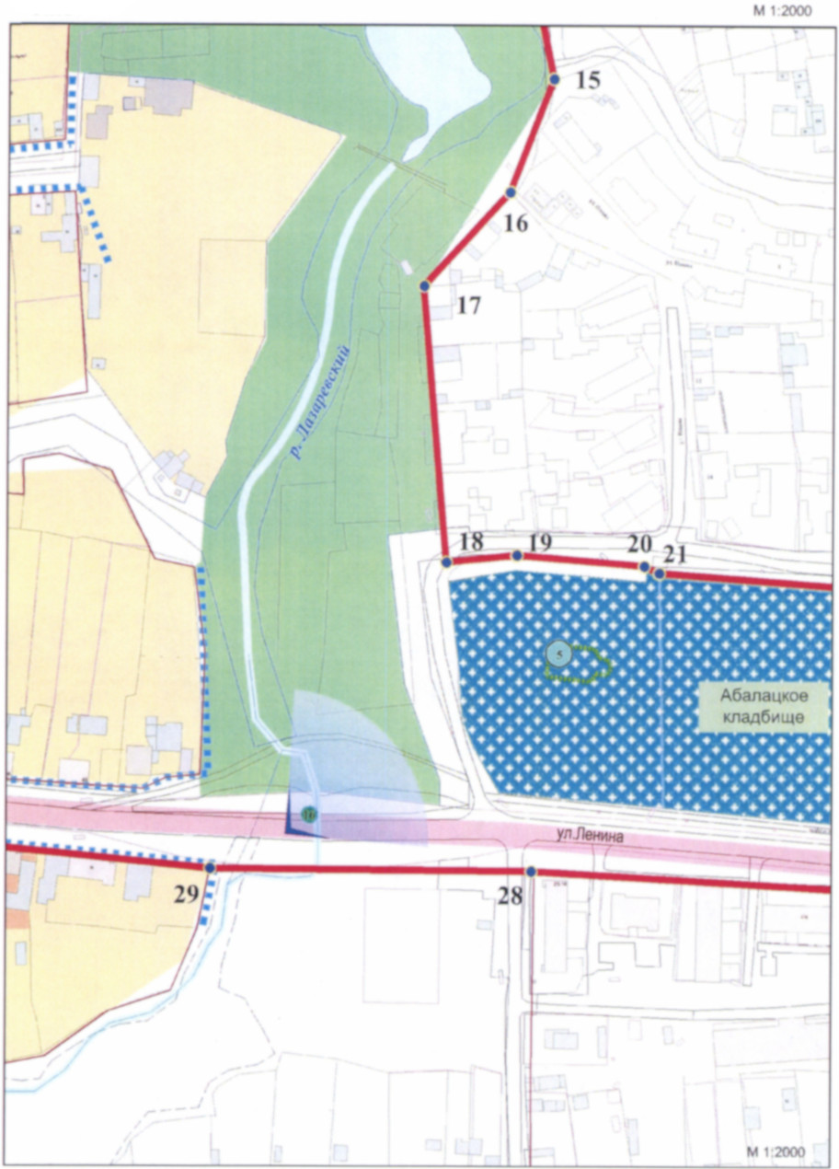

Лист 22

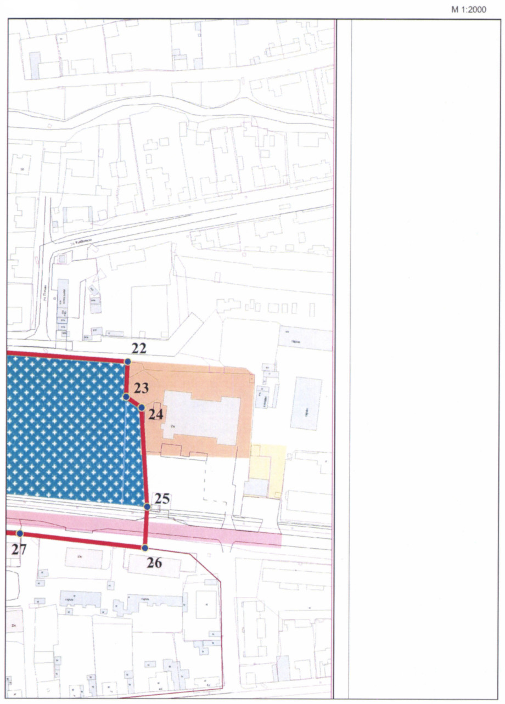

Лист 23

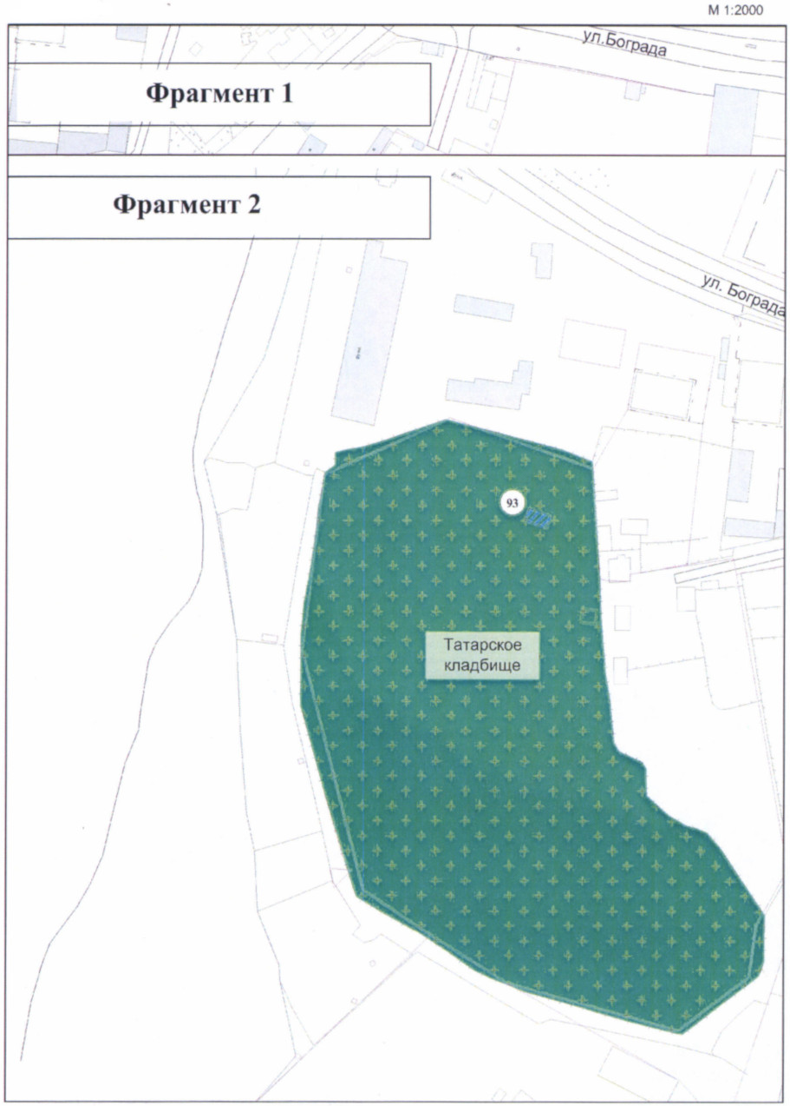

Лист 24

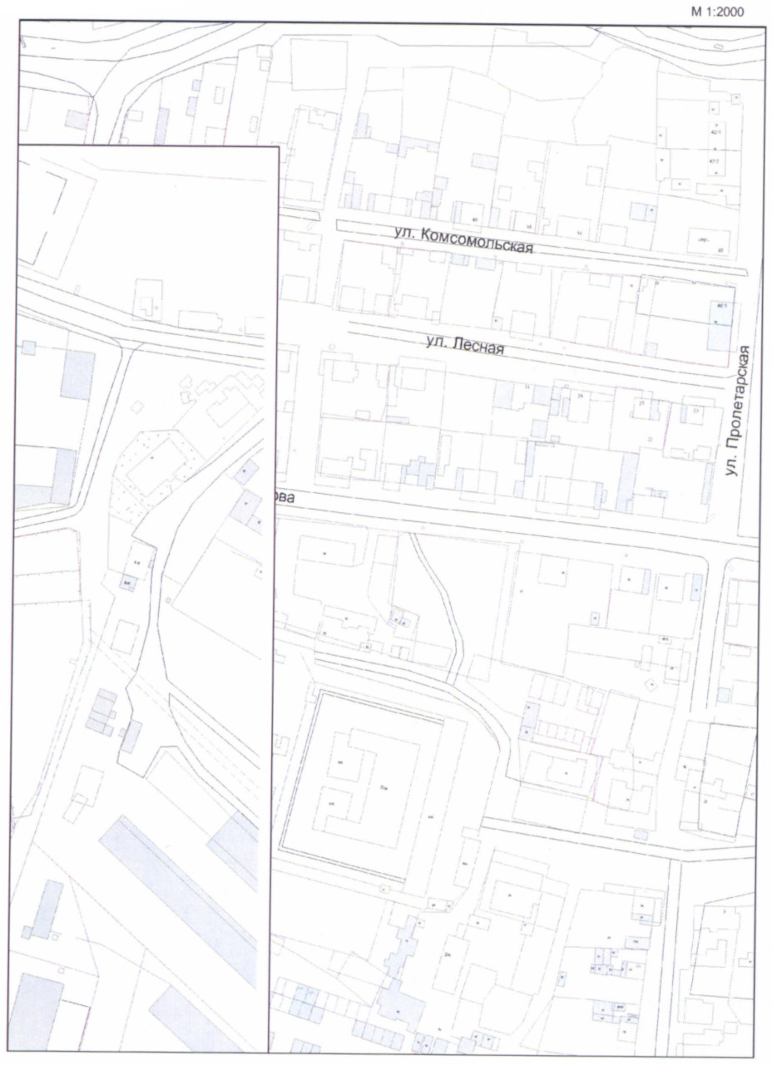

Лист 25

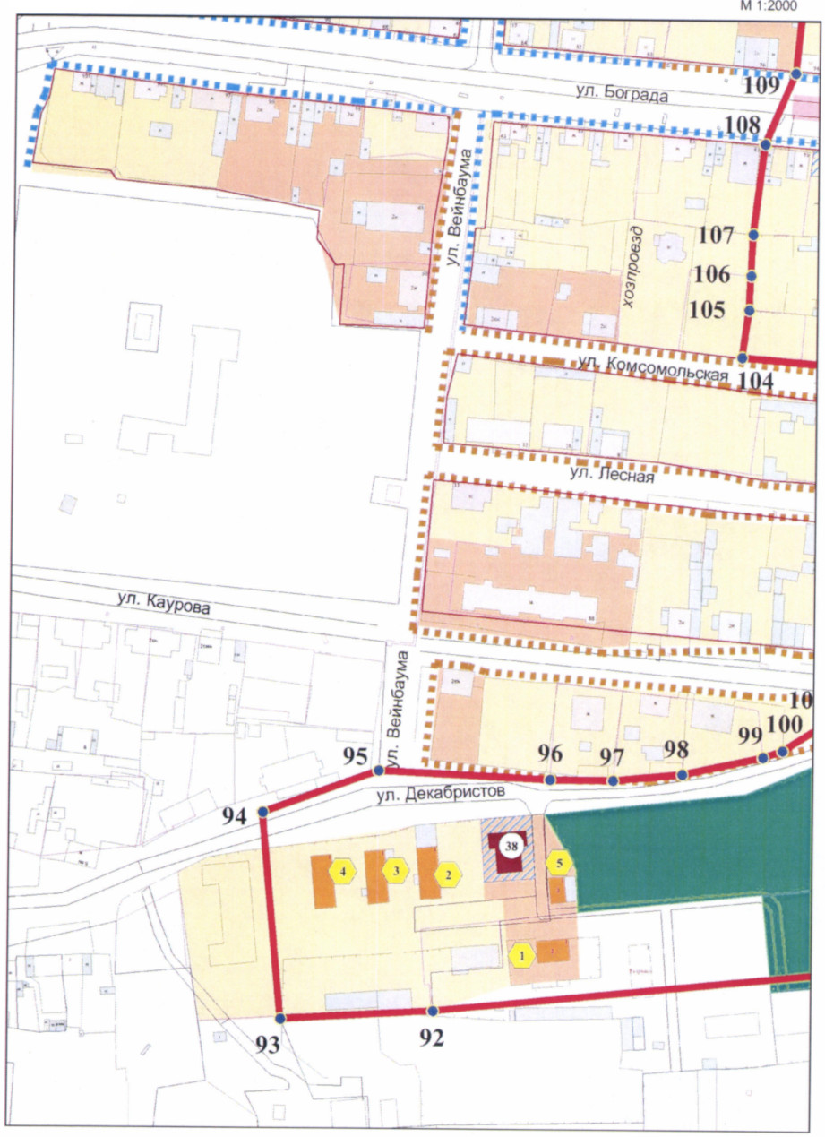

Лист 26

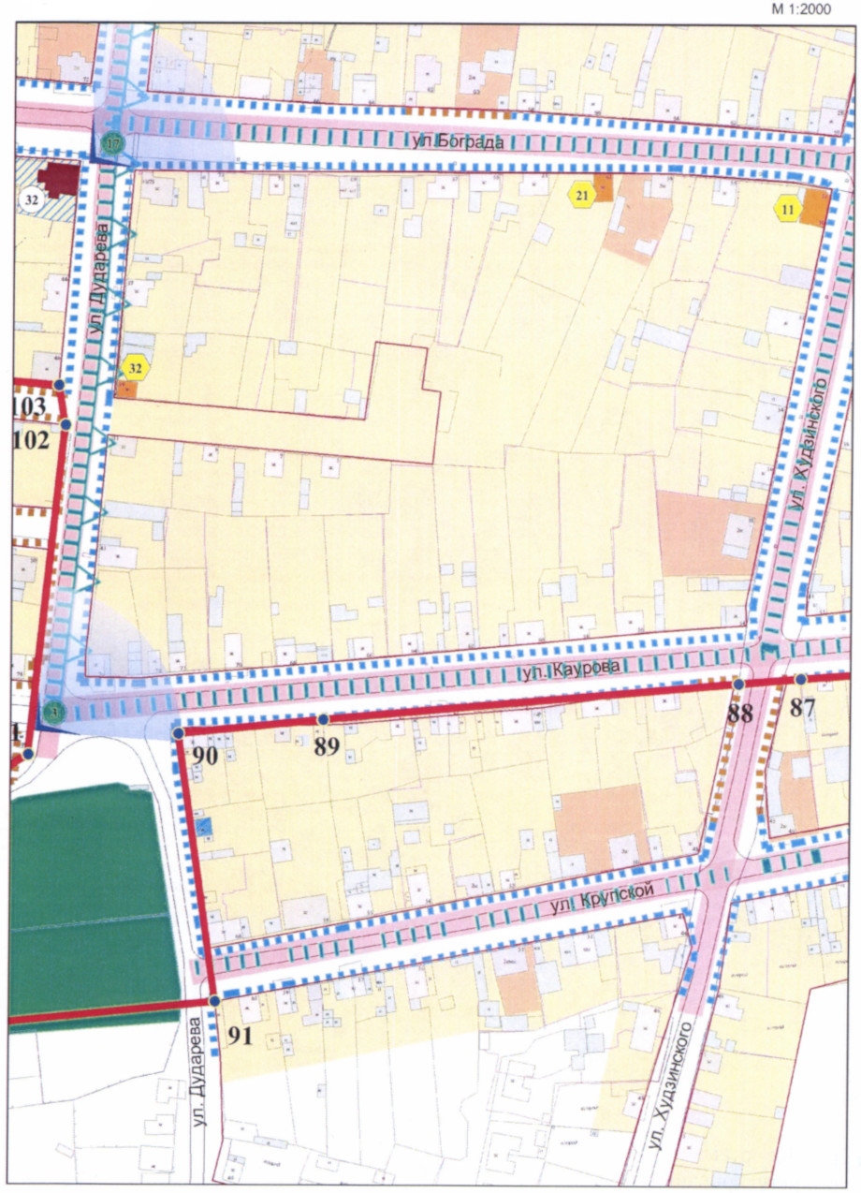

Лист 27

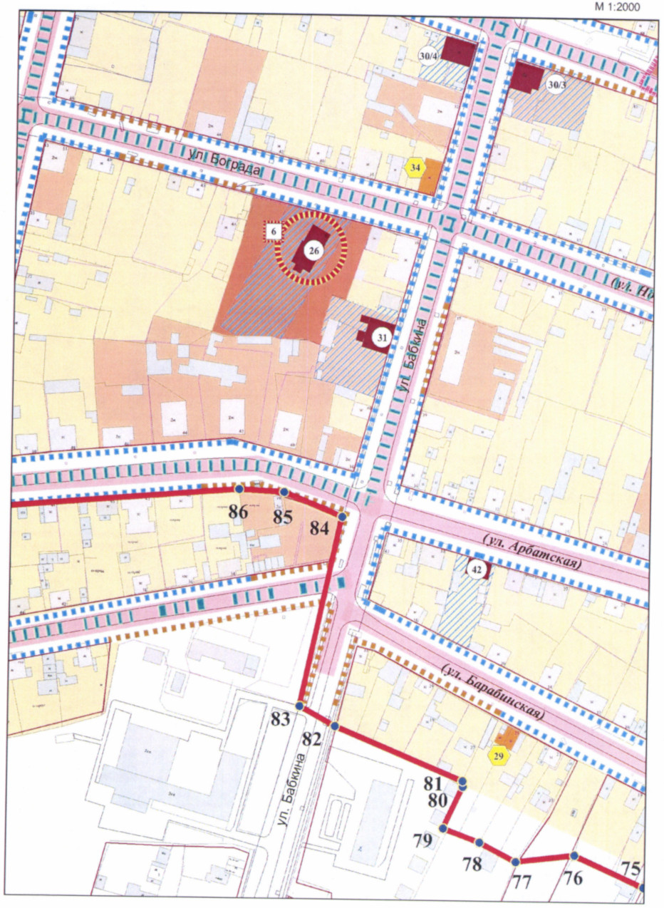

Лист 28

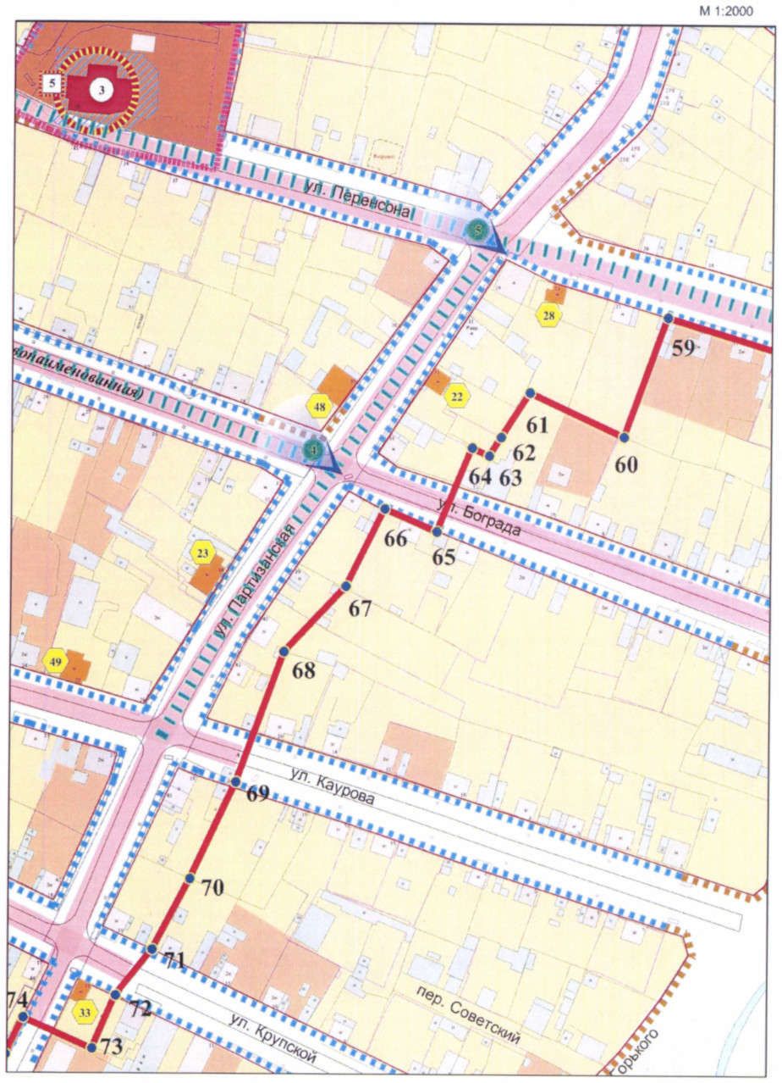

Лист 29

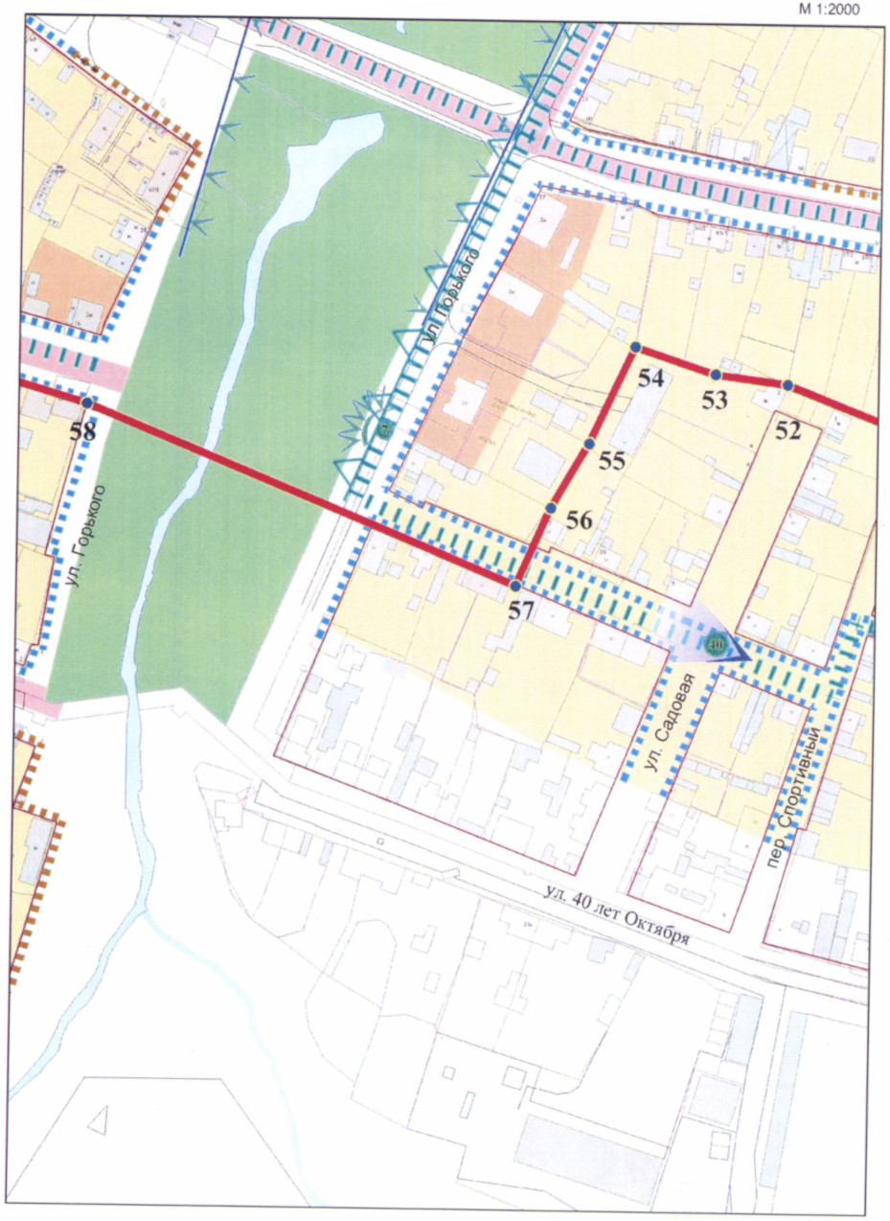

Лист 30

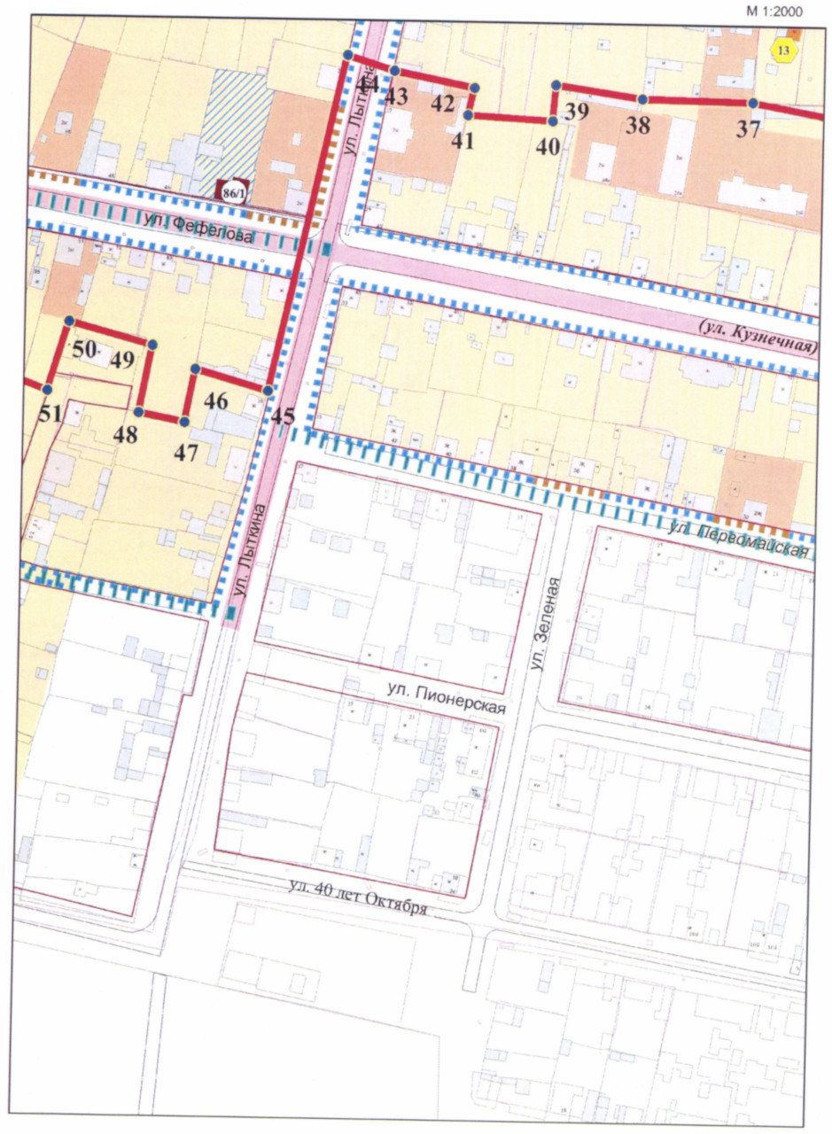

Лист 31

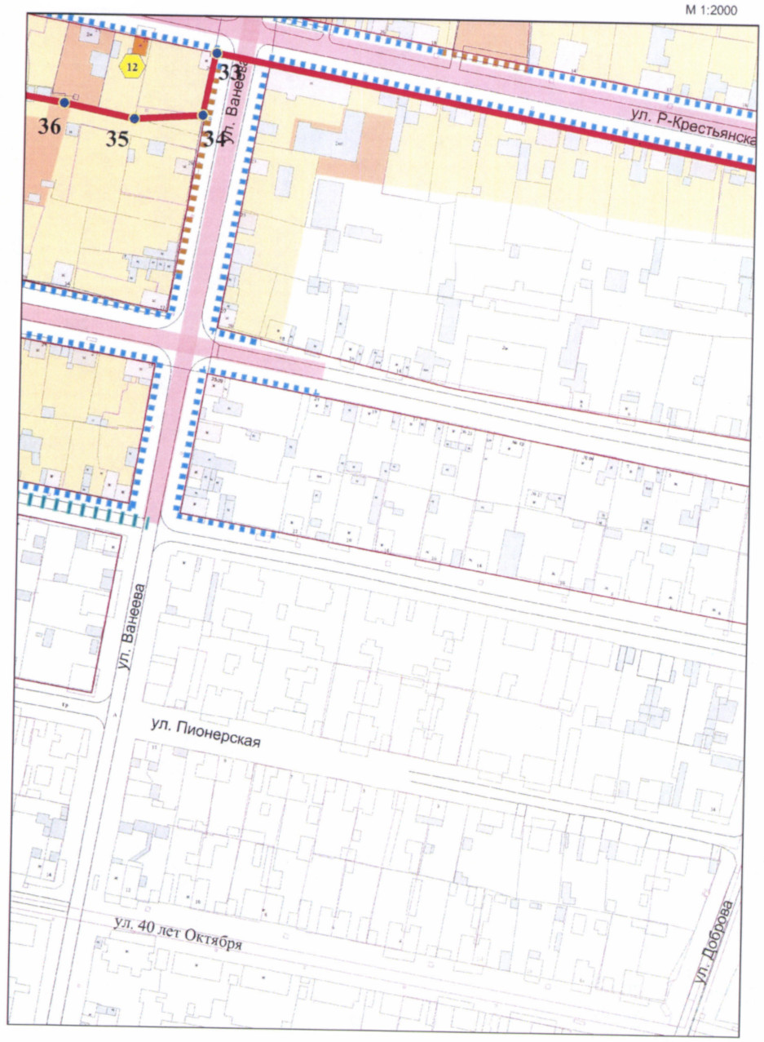

Лист 32

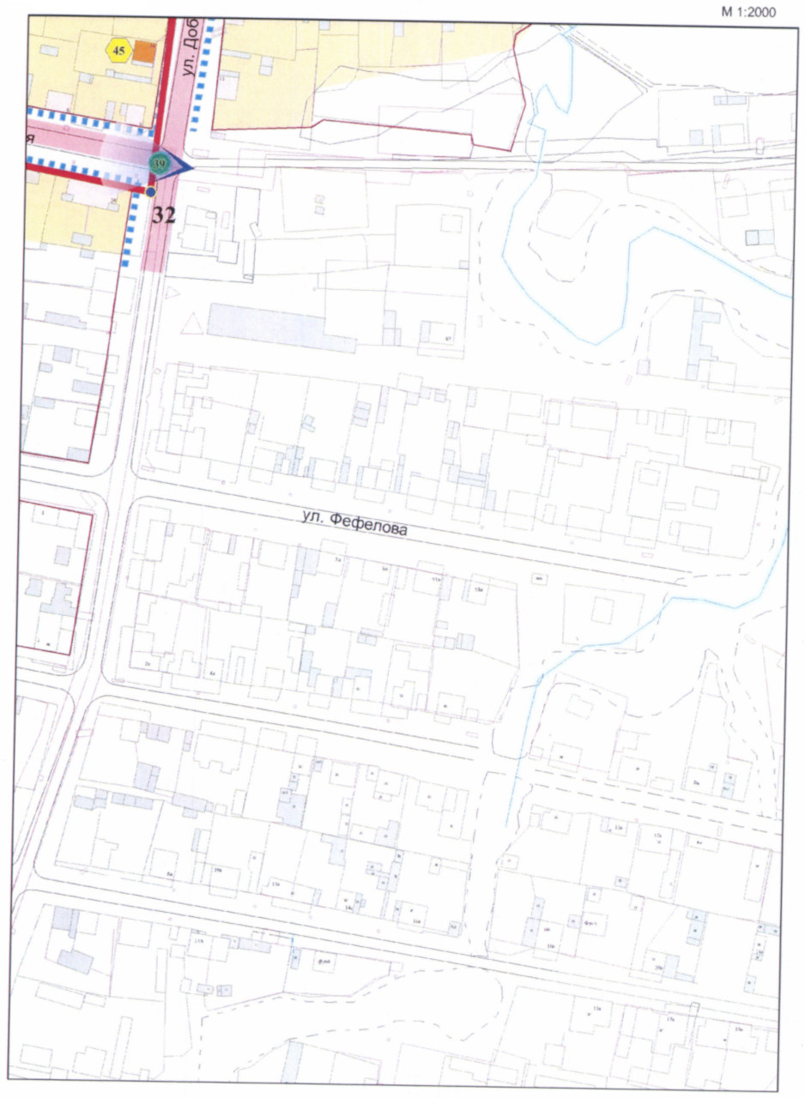

Приложение N 4
к приказу Минкультуры России
от 30 августа 2022 г. N 1511

ТРЕБОВАНИЯ
К ГРАДОСТРОИТЕЛЬНЫМ РЕГЛАМЕНТАМ В ГРАНИЦАХ ТЕРРИТОРИИ
ИСТОРИЧЕСКОГО ПОСЕЛЕНИЯ ФЕДЕРАЛЬНОГО ЗНАЧЕНИЯ
ГОРОД ЕНИСЕЙСК КРАСНОЯРСКОГО КРАЯ

I. Общие положения

1. Для территории исторического поселения федерального значения город Енисейск Красноярского края в целях сохранения объектов культурного наследия и предмета охраны исторического поселения устанавливается правовой режим использования земель, предусматривающий:
- сохранение объектов культурного наследия и предмета охраны исторического поселения: исторически ценных градоформирующих объектов, планировочной и объемно-пространственной структуры, композиции и силуэта застройки, соотношений между различными городскими пространствами (свободными, застроенными, озелененными), композиционно-видовых связей (панорам), соотношения природного и созданного человеком окружения;
- обеспечение объектам культурного наследия, исторически ценным градоформирующим объектам защиты от динамических воздействий, негативного воздействия на окружающую среду, гидрогеологию;
- сохранение при реконструкции ценных градоформирующих объектов подлинных конструкций, формирующих исторически достоверный внешний облик, за исключением объектов, пришедших в аварийное состояние, угрожающих безопасности людей или объектам культурного наследия;
- сохранение исторических линий застройки;
- сохранение и восстановление условий восприятия объектов культурного наследия путем регулирования облика зданий и сооружений, изменения (адаптации) или устранения (разборки или сноса) объектов или их частей, диссонирующих с исторической средой;
- расчистку от самосева и обрезка высокоствольных зеленых насаждений, замена на узкокронные и низкоствольные ценные породы деревьев, восстановление исторического благоустройства (форм, планировки озеленения, элементов и материалов, характерных для периода создания объектов культурного наследия и их среды);
- соответствие вновь возводимых в границах исторического поселения зданий и сооружений среде исторического поселения с учетом традиционных архитектурных форм, метрических и пропорциональных параметров элементов фасада согласно приложению "Композиционные схемы основных типов исторической застройки" к настоящим требованиям;
- воссоздание утраченных ценных элементов исторического поселения, необходимых для восстановления композиционной завершенности узловых элементов планировочного каркаса - площадей и главных магистралей, позволяющих улучшить силуэт города, его панорамы; восстановление полноценной исторической среды вдоль улиц на деформированных и деструктивных территориях;
- прокладку инженерных коммуникаций преимущественно подземным способом;
- обеспечение публичной доступности и популяризации объектов культурного наследия исторического поселения;
- исключение при строительстве и реконструкции объектов капитального строительства негативного воздействия на визуальное восприятие объектов культурного наследия и сложившееся архитектурное окружение, в том числе исторически ценные градоформирующие объекты.
2. На территории исторического поселения запрещается:
- размещение промышленных и складских предприятий, производственных баз, объектов транспортной инфраструктуры грузового назначения, внешнего транспорта, объектов обслуживания транспорта, за исключением территории в границах зоны метеостанции (зоны специального назначения ЗС2) и существующих объектов обслуживания легкового автотранспорта; крупных общественных зданий (в дополнение к уже существующим предприятиям): многофункциональных и торговых центров (площадью свыше 5000 кв.м.), физкультурно-спортивных и зрелищных объектов;
- размещение взрывоопасных объектов, в том числе складов горюче-смазочных материалов, автозаправочных станций, топливных складов и резервуаров;
- движение большегрузных транспортных средств, размещение новых объектов, способствующих значительному увеличению транспортных потоков;
- формирование новых площадей, организация улиц на территории зоны исторического центра (ЗИЦ) и зоны монастырей (ЗМ);
- размещение автопарковок, кроме определенных в настоящих требованиях;
- искажение и изменение исторического ландшафта, рельефа местности, кроме изменений, связанных с благоустройством территории, за исключением мер, направленных на предотвращение возможности проявления опасных геоморфологических процессов: заболачивания пониженных элементов рельефа территорий рекреационной зоны (ЗР), территории поймы р. Мельничной и ул. Ручейной, подмыва и разрушения береговых склонов вдоль р. Енисей, подтопления, а также затопления территорий исторической части г. Енисейска паводковыми водами р. Енисей и р. Мельничной;
- изменение уровня грунтовых вод, нарушение гидрологического режима при прокладке ' коммуникаций, при благоустройстве территории, другой хозяйственной деятельности, за исключением мер по расчистке и углублению дна, с одновременным укреплением склонов в границах береговых полос р. Мельничной и территорий в границах западной и восточной частей ул. Горького (ул. Мельничной);
- любая хозяйственная деятельность, связанная с загрязнением почв, грунтовых и подземных вод, поверхностных стоков, нарушением почвенного покрова;
- прокладка наземных и воздушных инженерных коммуникаций, в том числе высоковольтных линий электропередач, кроме линий уличного освещения, установка вышек мобильной связи;
- размещение рекламных и информационных конструкций на крышах зданий, строений, сооружений, являющихся объектами культурного наследия, выявленными объектами культурного наследия, а также над открытыми городскими пространствами, за исключением случаев, предусмотренных настоящими требованиями. При этом размещение рекламных и информационных конструкций в допускаемых настоящими требованиями случаях должно обеспечивать визуальное восприятие объектов культурного наследия, расположенных на территории исторического поселения;
- размещение крупногабаритных рекламных конструкций, за исключением временных элементов (сооружений) информационно-декоративного оформления событийного характера, мобильных информационных конструкций, включая праздничное оформление, вывесок, кроме обозначенных в настоящих требованиях;
- посадка высокоствольных деревьев ("крупномеров") и высоких кустарников на открытых пространствах (вдоль берегов и р. Енисей и р. Мельничной, по ул. Ручейной) в целях сохранения панорамного обзора исторической части города;
- организация свалок и необорудованных мест для мусора.
3. Действие градостроительных регламентов в границах территории исторического поселения федерального значения город Енисейск Красноярского края не распространяется на земельные участки и расположенные на них объекты капитального строительства:
- в границах территорий памятников и ансамблей, включенных в единый государственный реестр объектов культурного наследия (памятников истории и культуры) народов Российской Федерации, а также в границах территорий памятников или ансамблей, которые являются выявленными объектами культурного наследия, и решения о режиме содержания, параметрах, реставрации, консервации, воссоздания, ремонта и приспособления которых принимаются в порядке, установленном законодательством Российской Федерации об охране объектов культурного наследия;
- транспортные и инженерно-технические коммуникации, в том числе автомобильные магистрали, улицы, дороги, проезды, иные линейные объекты, использование которых определяется их индивидуальным целевым назначением;
- в границах территорий общего пользования, включая зону зеленых насаждений общего пользования, зону природного ландшафта, зону водных объектов.
4. Требования к градостроительным регламентам учитываются в правилах землепользования и застройки. Требования предъявляются к видам разрешенного использования, предельным параметрам земельных участков, строительству и реконструкции объектов капитального строительства.
5. В генеральном плане, правилах землепользования и застройки, документации по планировке территории отображаются границы зон с особыми условиями использования территорий, границы территорий объектов культурного наследия, границы территории исторического поселения, зоны с особыми требованиями к градостроительным регламентам, исторически ценные градоформирующие объекты.
6. Виды разрешенного использования земельных участков в границах территории исторического поселения федерального значения город Енисейск Красноярского края в настоящем приказе определяются в соответствии с классификатором, утвержденным федеральным органом исполнительной власти, осуществляющим функции по выработке государственной политики и нормативно-правовому регулированию в сфере земельных отношений <1>.
--------------------------------
<1> Приказ Росреестра от 10.11.2020 N П/0412 "Об утверждении классификатора видов разрешенного использования земельных участков" (зарегистрирован Минюстом России 15.12.2020, регистрационный N 61482) с изменениями, внесенными приказами Росреестра от 20.04.2021 N П/0166 (зарегистрирован Минюстом России 31.05.2021, регистрационный N 63717), от 30.07.2021 N П/0326 (зарегистрирован Минюстом России 27.08.2021, регистрационный N 64785), от 16.09.2021 N П/0414 (зарегистрирован Минюстом России 27.09.2021, регистрационный N 65154) и от 23.06.2022 N П/0246 (зарегистрирован Минюстом России 02.08.2022, регистрационный N 69478).

II. Требования к градостроительным регламентам
территориальных зон

7. На всей территории исторического поселения в целях популяризации культурного наследия и сохранения исторической среды в состав разрешенных включаются следующие виды использования земельных участков:

Код | Вид использования земельного участка, включаемый в состав разрешенных
2.1 | Индивидуальное жилищное строительство
2.1.1 | Малоэтажная многоквартирная жилая застройка
2.2 | Для ведения личного подсобного хозяйства (приусадебный земельный участок)
2.7.1 | Хранение автотранспорта
3.1 | Коммунальное обслуживание
3.2 | Социальное обслуживание
3.3 | Бытовое обслуживание
3.4.1 | Амбулаторно-поликлиническое обслуживание
3.5 | Образование и просвещение
3.6.1 | Объекты культурно-досуговой деятельности
3.6.2 | Парки культуры и отдыха
3.7 | Религиозное использование
3.8 | Общественное управление
3.9 | Обеспечение научной деятельности
3.9.1 | Обеспечение деятельности в области гидрометеорологии и смежных с ней областях
3.10.1 | Амбулаторное ветеринарное обслуживание
4.1 | Деловое управление
4.4 | Магазины
4.5 | Банковская и страховая деятельность
4.6 | Общественное питание
4.7 | Гостиничное обслуживание
4.9 | Служебные гаражи
4.10 | Выставочно-ярмарочная деятельность
5.0 | Отдых (рекреация)
5.1 | Спорт
5.4 | Причалы для маломерных судов
8.3 | Обеспечение внутреннего правопорядка
9.3 | Историко-культурная деятельность
11.0 | Водные объекты
12.0 | Земельные участки (территории) общего пользования
13.1 | Ведение огородничества
13.2 | Ведение садоводства

8. На территории исторического поселения запрещается включение в состав разрешенных следующих видов использования земельных участков:

Код | Недопустимые виды использования земельного участка
1.0 - 1.20 | Сельскохозяйственное использование
2.3 | Блокированная жилая застройка
2.4 | Передвижное жилье
2.5 | Среднеэтажная жилая застройка
2.6 | Многоэтажная жилая застройка (высотная застройка)
3.4.2 | Стационарное медицинское обслуживание
3.4.3 | Медицинские организации особого назначения (морг)
3.10.2 | Приюты для животных
4.2 | Объекты торговли (торговые центры, торгово-развлекательные центры (комплексы)
4.3 | Рынки
4.8 | Развлечения (в том числе проведение азартных игр)
4.9.1 | Объекты дорожного сервиса
5.2 | Природно-познавательный туризм
5.2.1 | Туристическое обслуживание
5.3 | Охота и рыбалка
5.5 | Поля для гольфа и конных прогулок
6.0 | Производственная деятельность
6.1 | Недропользование
6.2 | Тяжелая промышленность
6.3 | Легкая промышленность
6.3.1 | Фармацевтическая промышленность
6.4 | Пищевая промышленность
6.5 | Нефтехимическая промышленность
6.6 | Строительная промышленность
6.7 | Энергетика
6.8 | Связь
6.9 | Склады
6.11 | Целлюлозно-бумажная промышленность
7.0 | Транспорт
7.1 | Железнодорожный транспорт
7.2 | Автомобильный транспорт
7.3 | Водный транспорт
7.4 | Воздушный транспорт
7.5 | Трубопроводный транспорт
7.6 | Внеуличный транспорт
8.0 | Обеспечение обороны и безопасности
8.4 | Обеспечение деятельности по исполнению наказаний
10.0 | Использование лесов
10.1 | Заготовка древесины
10.2 | Лесные плантации
10.3 | Заготовка лесных ресурсов
10.4 | Резервные леса
11.2 | Специальное пользование водными объектами
11.3 | Гидротехнические сооружения
12.1 | Ритуальная деятельность
12.2 | Специальная деятельность

9. В части требований к ограничениям использования территории, участков и объектов капитального строительства устанавливаются следующие ограничения:

Наименование характеристик и показателей, отражающих требования к содержанию градостроительного регламента | Значение характеристик показателей
1. Общие требования к правовому режиму использования земельных участков | На территории исторического поселения запрещается:  - размещение промышленных и складских предприятий, производственных баз, объектов транспортной инфраструктуры грузового назначения, внешнего транспорта, объектов обслуживания транспорта, кроме существующих, исторически сложившихся, крупных общественных зданий (многофункциональных и торговых центров), физкультурно-спортивных и зрелищных объектов;  - размещение взрывоопасных объектов, в том числе складов горюче-смазочных материалов, автозаправочных станций, топливных складов и резервуаров;  - движение большегрузных транспортных средств;  - размещение новых объектов, способствующих значительному увеличению транспортного потока;  - организация новых площадей, улиц, проездов;  - размещение автостоянок, кроме обозначенных в настоящих требованиях;  - искажение и изменение исторического ландшафта, рельефа местности, кроме изменений, связанных с благоустройством территории;  - изменение уровня грунтовых вод, нарушение гидрологического режима при прокладке коммуникаций, при благоустройстве территории, другой хозяйственной деятельности;  - любая хозяйственная деятельность, связанная с загрязнением почв, грунтовых и подземных вод, поверхностных стоков, нарушением почвенного покрова;  - организация свалок и необорудованных мест для мусора.
2. Требования к сохранению планировочной структуры | Сохранение принципа деления территории на кварталы и внутриквартальной парцелляции на отдельные домовладения, осуществление периметральной застройки.  Закрепление углов кварталов зданиями.  Сохранение исторических линий застройки.
3. Требования к сохранению объемно-пространственной структуры | Сохранение сложившейся этажности общественной и жилой застройки в 1 - 2 этажа с увеличением этажности от 1 до 2-х этажей к центру поселения и с возможным включением градостроительных доминант - зданий религиозного назначения (церкви, комплексы монастырей).  Запрещается надстройка и изменение высотных отметок общественной (исключая здания церквей) и жилой застройки, превышающая высоту 2-х этажей.  Разрешается капитальный ремонт объектов капитального строительства и их частей без изменения надземных габаритов.
4. Требования к композиции и силуэту застройки | Сохранение соотношения вертикальных (церкви, соборы, пожарная каланча) и горизонтальных (гостиный двор и административно-торговая площадь, комплексы монастырей, церковные площади, торговые площади, основные направления улиц: Петровского, Ленина, Кирова, Рабоче-Крестьянской, Фефелова, Горького, Партизанского пер.), доминант и акцентов. Сохранение силуэта в панораме застройки с акватории р. Енисей: сочетание протяженной горизонтали набережной и рядовой застройки и высотных градостроительных доминант.  Воссоздание утраченных доминант исторического поселения, позволяющих улучшить силуэт города, улучшить его панорамы, - Преображенской церкви, Христорождественской церкви, Входоиерусалимской церкви, утраченных объемов Богоявленского собора и Воскресенской церкви.  Воссоздание утраченных ценных элементов исторического поселения, позволяющих улучшить силуэт города, улучшить его панорамы, - ансамбля общественного центра города с Торговой площадью, в который входили здания суда, гостиного двора, городской управы, мещанских торговых рядов.
5. Требования к соотношению между различными городскими пространствами (свободными, застроенными, озелененными) | Сохранение существующих участков зеленых насаждений общественного пользования (скверов в центральной части города, бульвара по ул. Фефелова от р. Мельничной до комплекса Спасского монастыря, сквера на площади Успенской церкви, парка на территории бывшего комплекса городской больницы, набережной р. Енисей).  Допускается увеличение озелененной площади на территории зон малоэтажной жилой застройки и жилой усадебной застройки.
6. Требования к сохранению соотношения природного и созданного человеком окружения | Сохранение природного (естественного) ландшафта по пойме р. Мельничной, ручья Лазаревского, берега р. Енисей от организованной набережной до уреза воды.  Запрещается посадка деревьев и кустарников на открытых луговых пространствах.
7, Требования к сохранению исторически ценных градоформирующих объектов, составляющих предмет охраны исторического поселения | При ремонте и реконструкции градоформирующих объектов сохранение существующих конструктивных особенностей, строительных материалов, размеров, пропорций и параметров (количество оконных и дверных проемов) зданий, подлинных элементов декора и деталей, представляющих архитектурную ценность.  Запрещается при ремонте и реконструкции градоформирующих объектов применение современных строительных отделочных материалов: силикатного декоративного кирпича, сайдинга, навесных фасадных панелей, пластиковых и металлопластиковых конструкций в заполнении проемов.  В случае отсутствия иконографического материала возможно использование образцовых проектов XVIII - XIX вв.  Проектирование на основе данных археологических исследований и научно-проектной документации.  Обеспечение объектам культурного наследия, исторически ценным градоформирующим объектам защиты от динамических воздействий, от негативного воздействия на окружающую среду, гидрогеологию.
8. Требования к застройке традиционного типа, в том числе в разной степени искаженной современными пристройками и надстройками | При ремонте и реконструкции зданий застройки традиционного типа сохранение существующих конструктивных особенностей, строительных материалов, размеров, пропорций и параметров (количество оконных и дверных проемов) зданий, подлинных элементов декора и деталей, представляющих архитектурную ценность.  В случае реконструкции объектов и конструкций, пришедших в аварийное состояние, угрожающих безопасности людей или безопасности объектов культурного наследия, разрешается использование современных строительных материалов и конструкций при условии применения традиционных архитектурных форм, метрических и пропорциональных параметров элементов фасада, архитектурных и цветовых решений, используя за образец стилистику, пропорции, отделочные материалы объектов, составляющих предмет охраны. Запрещается при ремонте и реконструкции градоформирующих объектов применение современных строительных отделочных материалов: силикатного декоративного кирпича, сайдинга, навесных фасадных панелей.  Запрещается при реконструкции градоформирующих объектов применение пластиковых и металлопластиковых конструкций в заполнении проемов, за исключением объектов, пришедших в аварийное состояние, угрожающих безопасности людей или безопасности объектов культурного наследия, при условии применения традиционных метрических и пропорциональных параметров заполнения проемов, архитектурных и цветовых решений, используя за образец стилистику, пропорции объектов, составляющих предмет охраны.  При реконструкции и ремонте зданий застройки традиционного типа, искаженной современными пристройками и надстройками, демонтаж современных пристроек и надстроек или их адаптация к характеристикам ценной историко-градостроительной среды.
9. Требования к современной застройке, адаптированной к характеру исторической градостроительной среды | При реконструкции и ремонте зданий современной застройки, адаптированной к характеру исторической среды, сохранение характеристик адаптации.  При реконструкции зданий, адаптированных к исторической застройке, применение в отделке фасадов традиционных строительных отделочных материалов (красный кирпич, дерево (бревно, брус, доска облицовочная натурального цвета или тонированная в натуральной гамме), природный камень, штукатурка, окрашенная в светлые тона) или имитирующие натуральные отделочные и строительные материалы с использованием неярких (пастельных) оттенков.  Разрешается окраска кирпича матовой краской для достижения нужного цвета.  Разрешается в качестве покрытий кровель объектов применение крашенного низкопрофильного металла, не обладающего высокой отражающей способностью, с окраской в цвета: красно-коричневые (сурик железный), темно-зеленые (ярь-медянка), оттенки серого.  Запрещается в качестве покрытий кровель объектов применение металлочерепицы, гонтовой и черепичной кровли, а также окраска яркими цветами.
10. Требования к диссонирующей застройке и к современной застройке, не адаптированной к характеру исторической градостроительной среды | Разрешается снос или градостроительная нейтрализация диссонирующих объектов, гармонизация архитектурного решения диссонирующих объектов и их элементов в целях их полной или частичной адаптации к характеристикам ценной историко-градостроительной среды в параметрах, определяемых на основе историко-культурных исследований, анализа типологической структуры ценного историко-градостроительного окружения (уменьшение объема, изменение структуры фасадов, цветового решения, характера отделки фасадных поверхностей, кулисные посадки деревьев).  При реконструкции зданий, диссонирующих и не адаптированных к исторической застройке, для снижения их негативного влияния, применение в отделке фасадов традиционных строительных отделочных материалов (красный кирпич, дерево, (бревно, брус, доска облицовочная натурального цвета или тонированная в натуральной гамме), природный камень, штукатурка, окрашенная в светлые тона) или имитирующие натуральные отделочные и строительные материалы с использованием неярких (пастельных) оттенков.  Разрешается окраска кирпича матовой краской для достижения нужного цвета.  Разрешается в качестве покрытий кровель объектов применение крашенного низкопрофильного металла, не обладающего высокой отражающей способностью, с окраской в цвета: красно-коричневые (сурик железный), темно-зеленые (ярь-медянка), оттенки серого.  Запрещается в качестве покрытий кровель объектов применение металлочерепицы, гонтовой и черепичной кровли, а также окраска яркими цветами.
11. Требования к новой застройке | При строительстве зданий применение традиционных конструктивных особенностей и строительных материалов, а также традиционных метрических и пропорциональных параметров заполнения проемов, архитектурных и цветовых решений, используя за образец стилистику, пропорции объектов, составляющих предмет охраны.  Разрешается использование современных строительных материалов и конструкций при условии применения традиционных архитектурных форм, метрических и пропорциональных параметров элементов фасада, архитектурных и цветовых решений, используя за образец стилистику, пропорции, отделочные материалы объектов, составляющих предмет охраны.  Запрещается при строительстве новых объектов применение современных отделочных материалов: силикатного декоративного кирпича, сайдинга, навесных фасадных панелей.  Строительство новых объектов традиционного типа по типовым архитектурным решениям объектов капитального строительства, в том числе объектов индивидуального жилищного строительства, утвержденных региональным органом охраны объектов культурного наследия.
12. Требования к инженерной инфраструктуре | Локальные подключения объектов культурного наследия (усадеб) и объектов исторической застройки к сетям водоснабжения, теплоснабжения, электроснабжения, слаботочным сетям.  Прокладка инженерных коммуникаций преимущественно подземным способом.  Перекладка сетей, идущих над землей, в подземное исполнение.  Запрещается прокладка наземных и воздушных инженерных коммуникаций, в том числе высоковольтных линий электропередач, кроме линий уличного освещения, установка вышек мобильной связи.  Сбор хозяйственно-бытовых сточных вод в индивидуальные герметичные выгребы с последующим их централизованным вывозом специализированным автотранспортом.  Разрешается функциональное стационарное освещение транспортных улиц, их пересечений и пешеходных участков территории.  Разрешается капитальный ремонт, реконструкция и новое строительство инженерной инфраструктуры (теплотрасс, газопроводов, электрокабелей) подземным способом при условии, что после их завершения вид охраняемого природного ландшафта не будет искажен.  Разрешается осуществление мероприятий по обслуживанию и эксплуатации, а также проведению скрытых коммуникаций для обеспечения жизнедеятельности объектов.  Разрешается капитальный ремонт, реконструкция и новое строительство автомобильных дорог и иных линейных объектов (дороги, мосты) при условии, что после их завершения вид охраняемого природного ландшафта не будет искажен.  Разрешается понижение уровня отметок асфальтового покрытия автомобильных дорог.  Разрешается понижение уровня проезжей части для исключения подтопления придомовых территорий с целью недопущения повреждений зданий исторических памятников.  Разрешается понижение отметок по осям проезжих частей улиц с сохранением существующих высотных отметок по историческим линиям застройки и тротуарам.  Организация схемы водоотвода в увязке со схемой вертикальной планировки с устройством открытой сети ливневой канализации, отвода поверхностных вод по лоткам, расположенным в газонной части с обеих сторон проезжих частей улиц. Организация по ул. Горького односкатного профиля проезжей части с устройством водоотводного лотка с одной стороны проезжей части для приема стока с застраиваемой территории и исключения попадания стоков в р. Мельничную. Организация на участках пересечения проезжих частей улиц, автопарковок, и подъездов к застройке лотков, перекрытых высокопрочными решетками.
13. Требования к обеспечению доступности зданий и сооружений маломобильным группам населения | Разрешается устройство приспособлений для доступа в здания маломобильных групп населения.
14. Иные требования | Запрещается в зоне регенерации (ЗИЦ) содержание крупного рогатого скота, мелкого рогатого скота, лошадей; размещение производств, оказывающих негативное влияние на жилую среду (шум, вредные выбросы, опасные технологические процессы).
 | Запрещается строительство объектов капитального строительства в границах охранных зон объектов культурного наследия.
 | Обеспечение публичной доступности и популяризации объектов культурного наследия исторического поселения. Обеспечение публичной доступности путем установления на части территории исторического поселения требований к включению земель в состав территорий общего пользования либо установления публичного сервитута для прохода неустановленного круга лиц.
 | Отображение в генеральном плане, правилах землепользования и застройки, документации по планировке территории границ зон с особыми условиями использования территорий, границ территорий объектов культурного наследия, границ территории исторического поселения, зон с особыми требованиями к градостроительным регламентам, архитектурных и градостроительных доминат и акцентов, исторически ценных градоформирующих объектов.

10. Зона улиц, дорог и площадей - ЗУЛ (территории общего пользования).
На территории зоны запрещается:
- размещение некапитальных строений и сооружений;
- расположение рыночных павильонов в зоне визуального восприятия объектов культурного наследия;
- строительство новых дорог;
- размещение наружной рекламы, вывесок, за исключением обозначенных в настоящих требованиях;
- размещение автомобильных стоянок;
- размещение вышек сотовой связи, опор высоковольтных линий электропередач, трансформаторных подстанций, размещение передающих радиотехнических объектов. Прокладка инженерных коммуникаций (сетей поставки воды, тепла, электричества, газа, услуг связи, отвода канализационных стоков) производится только подземным способом при условии полного восстановления существующего рельефа.
На территории зоны разрешается:
- ограниченное размещение остановочных павильонов при обеспечении визуального восприятия объектов культурного наследия;
- устройство открытых автопарковок, необходимых для функционирования общественных зданий;
- создание пешеходных прогулочных зон, пешеходных дорожек и видовых площадок;
- ремонт, реконструкция и строительство объектов инженерных коммуникаций, подземных сооружений при наличии инженерно-геологических, гидрологических исследований;
- использование малых архитектурных форм и элементов освещения (фонари на столбах) в стиле преемственности исторических традиций, с использованием традиционных форм, приемов и материалов;
- использование в ограждениях металлической решетки высотой до 0,8 м черного цвета.
В целях ограничения интенсивности движения транспорта в историческом центре города решения генерального плана, проектов планировки территории должны способствовать его стабилизации или уменьшению интенсивности транспортных потоков улично-дорожной сети. Ограничивается вместимость или запрещается размещение новых объектов, требующих значительного транспортного потока и транспортное обслуживание которых происходит через улично-дорожную сеть. Возможна организация одностороннего движения, ослабление транзитных транспортных потоков, в том числе путем строительства обходных транспортных связей, ограничения въезда для грузового транспорта.
Для исключения подтопления территории производится расчистка улиц, уборка и вывоз снега в зимнее время (с участков индивидуальной застройки уборка снега должна производиться на улицы), удаляются ливневые стоки за пределы территории на локальные очистные сооружения или в резервуары-накопители.
11. Зона рекреационная - ЗР (территории озеленения общего пользования).
На территории зоны запрещается:
- строительство объектов капитального строительства, за исключением объектов инженерной инфраструктуры. В случае расположения в зоне части зарегистрированного земельного участка, предусматривающего возможность строительства, объекты капитального строительства и сооружения для хранения транспорта, проезды, парковки необходимо размещать вне зоны земельного участка;
- строительство новых дорог;
- разведение открытого огня вне специально оборудованных мест;
- размещение погребов, септиков;
- размещение автомобильных стоянок;
- размещение наружной рекламы, вывесок, за исключением предусмотренных в настоящих требованиях;
- размещение вышек сотовой связи, опор высоковольтных линий электропередач, трансформаторных подстанций, размещение дорожных знаков, передающих радиотехнических объектов. Прокладка инженерных коммуникаций (сетей поставки воды, тепла, электричества, газа, услуг связи, отвода канализационных стоков) производится только подземным способом при условии полного восстановления существующего рельефа.
На территории зоны разрешается:
- ремонт, реконструкция и строительство объектов инженерных коммуникаций, подземных сооружений при наличии инженерно-геологических, гидрологических исследований, подтверждающих отсутствие негативного влияния на охраняемый природный ландшафт;
- восстановление прогулочного бульвара вдоль набережной р. Енисей;
- благоустройство территории с использованием в покрытии пешеходных площадок и тротуаров традиционных материалов (камень, гранит, брусчатка и иные материалы, имитирующие натуральные);
- использование малых архитектурных форм и элементов освещения (фонари на столбах) в стиле преемственности исторических традиций, с использованием традиционных форм, приемов и материалов;
- использование в ограждениях металлической решетки высотой до 0,8 м черного цвета;
- перенос линейных объектов электросетей с набережной;
- сохранение (воссоздание) деревянной ряжевой подпорной стенки откоса набережной р. Енисей, исторически занимавшей важное значение в формировании панорамы г. Енисейска с реки.
11. Зона естественного ландшафта - 3Л.
На территории зоны запрещается:
- строительство объектов капитального строительства, за исключением объектов инженерной инфраструктуры. В случае расположения в зоне части зарегистрированного земельного участка, предусматривающего возможность строительства, объекты капитального строительства и сооружения для хранения транспорта, проезды, парковки необходимо размещать вне зоны земельного участка;
- строительство новых дорог;
- разведение открытого огня вне специально оборудованных мест;
- размещение погребов, септиков;
- размещение автомобильных стоянок;
- размещение наружной рекламы, вывесок, за исключением обозначенных в настоящих требованиях;
- размещение вышек сотовой связи, опор высоковольтных линий электропередач, трансформаторных подстанций, размещение дорожных знаков, передающих радиотехнических объектов. Прокладка инженерных коммуникаций (сетей поставки воды, тепла, электричества, газа, услуг связи, отвода канализационных стоков) производится только подземным способом при условии полного восстановления существующего рельефа;
- изменение форм природного и исторически сложившегося рельефа, неконтролируемая вырубка.
На территории зоны разрешается:
- сохранение и восстановление историко-природного ландшафта, особенностей рельефа, почвы, водных объектов, природной растительности;
- ремонт, реконструкция и строительство объектов инженерных коммуникаций, подземных сооружений при наличии инженерно-геологических, гидрологических исследований, подтверждающих отсутствие негативного влияния на охраняемый природный ландшафт;
- перенос линейных объектов электросетей с набережной;
- сохранение (воссоздание) деревянной ряжевой подпорной стенки откоса набережной р. Енисей, исторически занимавшей важное значение в формировании панорамы г. Енисейска с реки;
- восстановление прогулочного бульвара вдоль набережной р. Енисей;
- продолжение улицы Петровского (бывшей Набережной Енисея) вдоль набережной вблизи Воскресенского храма с целью создания организованной пешеходной связи центра города и правобережной застройки ручья Мельничного;
- восстановление пешеходных связей (путей) вдоль набережной центра г. Енисейска с правобережной застройкой р. Мельничной;
- восстановление характера историко-природного ландшафта путем очистки русла р. Мельничной от самосевной растительности и замены ее породного состава на более низкорослую;
- посадка многолетних травянистых растений;
- расчистка и частичное профилирование русла;
- проведение дноуглубительных работ;
- закрепление берегов на отдельных обрывоопасных участках с помощью одерновки.
12. Зона исторического центра - ЗИЦ (зона жилой и общественной застройки исторической части города).
В границах зоны осуществляется восстановление планировочной и исторической структуры застройки, снос или нейтрализация дисгармоничных объектов, нарушающих эстетическую целостность исторической части, вмешивающихся в историческую панораму города и нарушающих основные визуальные связи, воссоздание ценных объектов: Воскресенской и Преображенской церквей, здания магистрата и комплекса Гостиного двора, здания городского общества. Новое строительство и реконструкция существующих объектов осуществляется в соответствии с настоящими требованиями.

N п/п | Наименование характеристик и показателей, отражающих требования к содержанию градостроительного регламента | Значения характеристик и показателей
В части требований к видам разрешенного использования
1. | Виды использования земельных участков и объектов капитального строительства, включаемые в основные виды разрешенного использования | Образование и просвещение (3.5) (размещение объектов капитального строительства, предназначенных для воспитания, образования и просвещения).  Объекты культурно-досуговой деятельности (3.6.1) (размещение зданий, предназначенных для размещения музеев, выставочных залов, художественных галерей, домов культуры, библиотек, кинотеатров и кинозалов, театров, филармоний, концертных залов, планетариев).  Парки культуры и отдыха (3.6.2) (размещение парков культуры и отдыха).  Религиозное использование (3.7) (размещение зданий и сооружений, предназначенных для совершения религиозных обрядов и церемоний (в том числе церкви, соборы, храмы, часовни, мечети, молельные дома, синагоги).  Общественное управление (3.8) (размещение зданий, предназначенных для размещения органов и организаций общественного управления).  Обеспечение научной деятельности (3.9) (размещение зданий и сооружений для обеспечения научной деятельности).  Деловое управление (4.1) (размещение объектов капитального строительства с целью размещения объектов управленческой деятельности, не связанной с государственным или муниципальным управлением и оказанием услуг, а также с целью обеспечения совершения сделок, не требующих передачи товара в момент их совершения между организациями, в том числе биржевая деятельность (за исключением банковской и страховой деятельности).  Магазины (4.4) (размещение объектов капитального строительства, предназначенных для продажи товаров, торговая площадь которых составляет до 5000 кв. м).  Банковская и страховая деятельность (4.5) (размещение объектов капитального строительства, предназначенных для размещения организаций, оказывающих банковские и страховые услуги).  Общественное питание (4.6) (размещение объектов капитального строительства в целях устройства мест общественного питания за плату (рестораны, кафе, столовые, закусочные, бары).  Гостиничное обслуживание (4.7) (размещение гостиниц, а также иных зданий, используемых с целью извлечения предпринимательской выгоды из предоставления жилого помещения для временного проживания в них).
Выставочно-ярмарочная деятельность (4.10) (размещение объектов капитального строительства, сооружений, предназначенных для осуществления выставочно-ярмарочной и конгрессной деятельности, включая деятельность, необходимую для обслуживания указанных мероприятий (застройка экспозиционной площади, организация питания участников мероприятий).
Обеспечение внутреннего правопорядка (8.3) (размещение объектов капитального строительства, необходимых для подготовки и поддержания в готовности органов внутренних дел, Росгвардии и спасательных служб, в которых существует военизированная служба, размещение объектов гражданской обороны, за исключением объектов гражданской обороны, являющихся частями производственных зданий).
Историко-культурная деятельность (9.3) (сохранение и изучение объектов культурного наследия народов Российской Федерации (памятников истории и культуры).
Водные объекты (11.0) (ледники, снежники, ручьи, реки, озера, болота, территориальные моря и другие поверхностные водные объекты).
Земельные участки (территории) общего пользования (12.0) (земельные участки общего пользования).
2. | Виды разрешенного использования земельных участков и объектов капитального строительства, включаемые в условно-разрешенные виды разрешенного использования | Малоэтажная многоквартирная жилая застройка (2.1.1) (размещение малоэтажных многоквартирных домов (многоквартирные дома высотой до 4 этажей, включая мансардный); обустройство спортивных и детских площадок, площадок для отдыха; размещение объектов обслуживания жилой застройки во встроенных, пристроенных и встроенно-пристроенных помещениях малоэтажного многоквартирного дома, если общая площадь таких помещений в малоэтажном многоквартирном доме не составляет более 15% общей площади помещений дома).  Хранение автотранспорта (2.7.1) (размещение отдельно стоящих и пристроенных гаражей, в том числе подземных, предназначенных для хранения автотранспорта, в том числе с разделением на машино-места, за исключением гаражей, размещение которых предусмотрено содержанием вида разрешенного использования с кодом 4.9).  Служебные гаражи (4.9) (размещение постоянных или временных гаражей, стоянок для хранения служебного автотранспорта, используемого в целях осуществления видов деятельности, предусмотренных видами разрешенного использования с кодами 3.0, 4.0, а также для стоянки и хранения транспортных средств общего пользования, в том числе в депо).  Отдых (рекреация) (5.0) (обустройство мест для занятия спортом, физической культурой, пешими или верховыми прогулками, отдыха и туризма, наблюдения за природой, пикников, охоты, рыбалки и иной деятельности; создание и уход за городскими лесами, скверами, прудами, озерами, водохранилищами, пляжами, а также обустройство мест отдыха в них).  Причалы для маломерных судов (5.4) (размещение сооружений, предназначенных для причаливания, хранения и обслуживания яхт, катеров, лодок и других маломерных судов).
В части требований к предельным параметрам
3. | Сохраняемый или возобновляемый исторический композиционно пространственный тип застройки | Периметральная застройка - одно-двухэтажными (преимущественно 2-этажными) жилыми домами (особняки и усадьбы) с оградой, воротами и калиткой по линии застройки. Усадьба формируется главным домом по уличному фронту и другими постройками усадьбы, уходящими вглубь квартала (усадьбы). Комплексы городской усадьбы включают деревянные жилые дома, флигели, амбары и хозяйственные постройки; каменные 2-этажные жилые дома.  Фасад здания должен занимать не менее четверти (25%) фронта участка вдоль красной линии, но не более трех четвертей (75%). Часть здания может размещаться с отступом от красной линии при условии обеспечения минимального фронта застройки (25%). Для угловых участков требования по минимальному фронту застройки применяются к обоим сторонам участка, расположенным вдоль красной линии. При этом здание должно фиксировать угол участка. Хозяйственные постройки следует располагать с отступом от красной линии не менее, чем на 6 м. Запрещается располагать въезды в гаражи, парковки на красной линии без отступа.  Общественная застройка: одно-двухэтажные здания общественного назначения, размещенные по периметру застройки квартала или на организованных открытых участках (площадях).  Культовая застройка (объекты религиозного назначения) - здания храмов на сформированных открытых участках (площадях). Разрешается воссоздание храма Преображения Господня.
4. | Максимальная этажность (высота) застройки объектов капитального строительства от существующего уровня земли до конька кровли (в том числе для хозяйственных, технических и временных сооружений) | При реконструкции и строительстве:  - для церквей - в соответствии с проектной документацией и на основе историко-архивных исследований;  - для учебных зданий - 3 этажа - 18 м;  - для медицинских учреждений - 2 этажа - 10 м;  - для культурно-досуговых зданий (кинотеатр) - 2 этажа - 10 м;  - для административных зданий - 2 этажа - 8 м;  - для зданий специального назначения (пожарное депо и подобное) - 2 этажа - 10 м;  - для промышленных зданий - 2 этажа - 10 м;  - для торговых, торгово-жилых и жилых зданий - 2 этажа, деревянные - 10 м; каменные - 11 м;  - для хозяйственных построек - 2 этажа, деревянные - 11 м; каменные - 10 м.  За отметку карниза для скатных кровель допускается выступание фронтонов, декоративных элементов, занимающих суммарно не более половины длины фасада и выступающих не более, чем на 2 м.
5. | Максимальный процент застройки земельного участка прочими зданиями и сооружениями (пристройки, навесы, хозяйственные и другие некапитальные строения и сооружения) | При реконструкции и строительстве:  - для церквей - в соответствии с проектной документацией и на основе историко-архивных исследований;  - для учебных зданий - 35%;  - для медицинских учреждений (аптека, травмпункт, поликлиника и подобное) - 20%;  - для культурно-досуговых зданий (кинотеатр) - до 20%;  - для административных зданий - 20%;  - для зданий специального назначения (пожарное депо и подобное) - 35%;  - для промышленных зданий - 40%;  - для торговых, торгово-жилых и жилых зданий - 50%.
6. | Максимальная протяженность фасада по уличному фронту застройки | При реконструкции и строительстве:  - для церквей - в соответствии с проектной документацией и на основе историко-архивных исследований;  - для учебных зданий - 50 м;  - для медицинских учреждений (аптека, травмпункт, поликлиника и подобное) - 30 м;  - для культурно-досуговых зданий (кинотеатр) - 20 м;  - для административных зданий - 30 м;  - для зданий специального назначения (пожарное депо и подобное) - 25 м;  - для промышленных зданий - 20 м;  - для торговых, торгово-жилых и жилых зданий: деревянные - 20 м; каменные, полукаменные, угловые - 30 м;  - для хозяйственных построек - 12 м.
7. | Отступ объекта капитального строительства от исторических линий застройки | Без отступа.  Допускается выступание крылец, навесов и декоративных элементов фасада за историческую линию застройки при условии обеспечения условий для прохода пешеходов.  Запрещается выступание за историческую линию застройки закрытых (в том числе остекленных) тамбуров, входных групп.
8. | Протяженность участка вдоль улицы | При реконструкции и строительстве:  - для церквей - в соответствии с проектной документацией и на основе историко-архивных исследований;  - для учебных зданий - 50 - 70 м;  - для медицинских учреждения - 30 м;  - для культурно-досуговых зданий - 30 м;  - для административных зданий - 50 м;  - для зданий специального назначения (пожарное депо и подобное) - не устанавливается;  - для промышленных зданий - 30 м;  - для торговых, торгово-жилых и жилых зданий - 30 - 50 м.
9. | Минимальный размер интервалов в уличном фронте застройки | При реконструкции и строительстве:  - для церквей - в соответствии с проектной документацией и на основе историко-архивных исследований;  - для учебных зданий - 10 м;  - для медицинских учреждений (аптека, травмпункт, поликлиника и подобное) - 6 м;  - для культурно-досуговых зданий (кинотеатр) - 6 м;  - для административных зданий - 10 м;  - для зданий специального назначения (пожарное депо и подобное) - 6 м;  - для промышленных зданий - 10 м;  - для торговых, торгово-жилых и жилых зданий - 6 м.  Данный показатель регламентируется с учетом требований современных норм и правил.
10. | Максимальная площадь земельного участка | Церкви - 4180 кв.м.  Учебные здания - 4100 кв. м.  Медицинские учреждения - 8800 кв. м.  Культурно-досуговые здания (кинотеатр) - 1700 кв. м.  Административные здания - 750 кв. м.  Здания специального назначения: пожарное депо - 1100 кв. м.  Промышленные здания - 2400 кв. м.  Торговые, торгово-жилые и жилые здания - 3200 кв. м.
11. | Минимальный процент площади озеленения земельного участка | Церкви - не устанавливается.  Учебные здания - 40%.  Медицинские учреждения - 50%.  Культурно-досуговые здания - не устанавливается.  Административные здания - 15%.  Промышленные здания - 20%.  Торгово-жилые здания - 20%.
12. | Основные отделочные материалы, заполнение оконных и дверных проемов, козырьки | Стены:  - красный керамический кирпич с расшивкой швов;  - допускается окраска кирпича матовой краской для достижения нужного цвета; штукатурка с последующей окраской в светлые тона; деревянный сруб (бревно, брус); доска облицовочная натурального цвета или тонированная;  - запрещается использовать в качестве облицовки фасада пластиковые или металлические панели (сайдинг) любого типа; керамогранитные и композитные панели, а также металлокассеты, силикатный кирпич и кирпич открытых неестественных цветов. Кровля:  - применение фальцевой кровли, выполненной из металлических листов, окрашенных в цвета: красно-коричневые (сурик железный), темно-зеленые (ярь-медянка), оттенки серого;  - запрещается использовать в качестве покрытия кровли асбестоцементные листы, металлочерепицу типа "волна", гонтовую и черепичную кровлю, а также применять окраску открытыми яркими цветами.  Оконные заполнения:  - высота оконных проемов не должна превышать соответствующую высоту окон ближайших объектов культурного наследия (допускается отклонение до 0,5 м); пропорции окон рекомендуется выполнять в соотношении 1:2, 1:2,5;  - заполнение оконных проемов рекомендуется выполнять окнами с двухрамной конструкцией;  - используются переплеты с лучковыми, прямыми и полуциркульными завершениями;  - масштаб и ритм членения оконных рам следует определять на основе рисунка переплетов исторической застройки;  - для обрамления окон используются наличники, которые являются характерным элементом исторической жилой застройки г. Енисейска; характерные виды резьбы наличников - глухая; объемно-рельефная; пропильная; накладная.  Заполнение дверных проемов - деревянные филенчатые одно- и двухпольные двери трех видов: глухие; глухие с венчающей остекленной фрамугой; остекленные.
13. | Объемно-пространственные и композиционно-силуэтные характеристики, в том числе конфигурация и уклон кровли, наличие мезонина, слуховых окон, эркеров, балконов, расположение оконных проемов по фасаду | Вальмовые и двухскатные крыши с фронтонами, выходящими на красную линию застройки. Допускается применение полувальмовых, шатровых крыш.  Запрещается устройство мансард и мансардных этажей, а также применение плоской кровли без устройства аттиковых фронтонов.  Уклон скатных кровель должен находиться в пределах 20 - 30 градусов для обеспечения гармоничного сочетания с исторической застройкой.  Устройство галерей, балконов.  Допускается выступание крылец, навесов и декоративных элементов фасада за красную линию при условии обеспечения условий для прохода пешеходов (часть профиля тротуара, свободная от объектов, шириной не более 1,5 м, но не менее, чем 1 м. Запрещается выступание за красную линию закрытых (в том числе остекленных) тамбуров, входных групп.
14. | Архитектурно-стилевое решение (в том числе особенности оформления фасадов) | Архитектурный стиль - нейтральный по отношению к объектам культурного наследия с использованием мотивов классицизма, русского стиля, эклектики, с применением метрических и пропорциональных элементов фасада, характерных для г. Енисейска XIX - начала XX вв.  При проектировании фасадов зданий учитывается ритм вертикальных и горизонтальных членений фасадов объектов культурного наследия, расположенных на соседних участках.  Максимальная допустимая ширина оконных проемов - 3 м, но не более, чем в 1,5 раза шире проемов ближайших объектов культурного наследия. Шаг оконных проемов по горизонтали должен быть равен соответствующему шагу на фасаде ближайших объектов культурного наследия (допускается отклонение до 0,5 м).  Запрещается сплошное витражное остекление фасадов.  Сохраняются пропорции горизонтальной разбивки фасадов, выделяются цокольная и карнизная части за счет использования отличных материалов, цветов и объемной пластики фасада.  Устройство деревянных крылец, деревянных козырьков; металлических козырьков с коваными кронштейнами.  Применение декоративных элементов (карнизы, очелье, пилястры).
15. | Композиционные схемы главных фасадов основных типов исторической застройки | В соответствии с проектной документацией.

13. Зона жилой 2-этажной застройки - ЗЖ1 (зона жилой малоэтажной застройки 1 - 2 этажа с преобладанием двухэтажной).

N п\п | Виды использования земельных участков и объектов капитального строительства, включаемые в основные виды разрешенного использования | Значения характеристик и показателей
В части требований к видам разрешенного использования
1. | Виды использования земельных участков и объектов капитального строительства, включаемые в основные виды разрешенного использования | Индивидуальное жилищное строительство (2.1) (размещение жилого дома (отдельно стоящего здания количеством надземных этажей не более чем три, высотой не более двадцати метров, которое состоит из комнат и помещений вспомогательного использования, предназначенных для удовлетворения гражданами бытовых и иных нужд, связанных с их проживанием в таком здании, не предназначенного для раздела на самостоятельные объекты недвижимости); выращивание сельскохозяйственных культур; размещение индивидуальных гаражей и хозяйственных построек).  Малоэтажная многоквартирная жилая застройка (2.1.1) (размещение малоэтажных многоквартирных домов (многоквартирные дома высотой до 4 этажей, включая мансардный); обустройство спортивных и детских площадок, площадок для отдыха; размещение объектов обслуживания жилой застройки во встроенных, пристроенных и встроенно-пристроенных помещениях малоэтажного многоквартирного дома, если общая площадь таких помещений в малоэтажном многоквартирном доме не составляет более 15% общей площади помещений дома).  Для ведения личного подсобного хозяйства (приусадебный земельный участок) (2.2) (размещение жилого дома, указанного в описании вида разрешенного использования с кодом 2.1; производство сельскохозяйственной продукции; размещение гаража и иных вспомогательных сооружений; содержание сельскохозяйственных животных).  Коммунальное обслуживание (3.1) (размещение зданий и сооружений в целях обеспечения физических и юридических лиц коммунальными услугами).  Социальное обслуживание (3.2) (размещение зданий, предназначенных для оказания гражданам социальной помощи).  Бытовое обслуживание (3.3) (размещение объектов капитального строительства, предназначенных для оказания населению или организациям бытовых услуг (мастерские мелкого ремонта, ателье, бани, парикмахерские, прачечные, химчистки, похоронные бюро).  Амбулаторно-поликлиническое обслуживание (3.4.1) (размещение объектов капитального строительства, предназначенных для оказания гражданам амбулаторно-поликлинической медицинской помощи (поликлиники, фельдшерские пункты, пункты здравоохранения, центры матери и ребенка, диагностические центры, молочные кухни, станции донорства крови, клинические лаборатории).  Религиозное использование (3.7) (размещение зданий и сооружений, предназначенных для совершения религиозных обрядов и церемоний (в том числе церкви, соборы, храмы, часовни, мечети, молельные дома, синагоги).  Историко-культурная деятельность (9.3) (сохранение и изучение объектов культурного наследия народов Российской Федерации (памятников истории и культуры).  Водные объекты (11.0) (ледники, снежники, ручьи, реки, озера, болота, территориальные моря и другие поверхностные водные объекты).
2. | Виды разрешенного использования земельных участков и объектов капитального строительства, включаемые в условно-разрешенные виды разрешенного использования | Хранение автотранспорта (2.7.1) (размещение отдельно стоящих и пристроенных гаражей, в том числе подземных, предназначенных для хранения автотранспорта, в том числе с разделением на машино-места, за исключением гаражей, размещение которых предусмотрено содержанием вида разрешенного использования с кодом 4.9).  Образование и просвещение (3.5) (размещение объектов капитального строительства, предназначенных для воспитания, образования и просвещения).  Объекты культурно-досуговой деятельности (3.6.1) (размещение зданий, предназначенных для размещения музеев, выставочных залов, художественных галерей, домов культуры, библиотек, кинотеатров и кинозалов, театров, филармоний, концертных залов, планетариев).  Парки культуры и отдыха (3.6.2) (размещение парков культуры и отдыха).  Амбулаторное ветеринарное обслуживание (3.10.1) (размещение объектов капитального строительства, предназначенных для оказания ветеринарных услуг без содержания животных).  Общественное управление (3.8) (размещение зданий, предназначенных для размещения органов и организаций общественного управления).  Деловое управление (4.1) (размещение объектов капитального строительства с целью размещения объектов управленческой деятельности, не связанной с государственным или муниципальным управлением и оказанием услуг, а также с целью обеспечения совершения сделок, не требующих передачи товара в момент их совершения между организациями, в том числе биржевая деятельность (за исключением банковской и страховой деятельности).  Магазины (4.4) (размещение объектов капитального строительства, предназначенных для продажи товаров, торговая площадь которых составляет до 5000 кв. м).  Банковская и страховая деятельность (4.5) (размещение объектов капитального строительства, предназначенных для размещения организаций, оказывающих банковские и страховые услуги).  Общественное питание (4.6) (размещение объектов капитального строительства в целях устройства мест общественного питания за плату (рестораны, кафе, столовые, закусочные, бары).  Гостиничное обслуживание (4.7) (размещение гостиниц, а также иных зданий, используемых с целью извлечения предпринимательской выгоды из предоставления жилого помещения для временного проживания в них).
Выставочно-ярмарочная деятельность (4.10) (размещение объектов капитального строительства, сооружений, предназначенных для осуществления выставочно-ярмарочной и конгрессной деятельности, включая деятельность, необходимую для обслуживания указанных мероприятий (застройка экспозиционной площади, организация питания участников мероприятий).
Отдых (рекреация) (5.0) (обустройство мест для занятия спортом, физической культурой, пешими или верховыми прогулками, отдыха и туризма, наблюдения за природой, пикников, охоты, рыбалки и иной деятельности; создание и уход за городскими лесами, скверами, прудами, озерами, водохранилищами, пляжами, а также обустройство мест отдыха в них).
Спорт (5.1) (размещение зданий и сооружений для занятия спортом).
Обеспечение внутреннего правопорядка (8.3) (размещение объектов капитального строительства, необходимых для подготовки и поддержания в готовности органов внутренних дел, Росгвардии и спасательных служб, в которых существует военизированная служба; размещение объектов гражданской обороны, за исключением объектов гражданской обороны, являющихся частями производственных зданий).
Земельные участки (территории) общего пользования (12.0) (земельные участки общего пользования).
Ведение огородничества (13.1) (осуществление отдыха и (или) выращивания гражданами для собственных нужд сельскохозяйственных культур; размещение хозяйственных построек, не являющихся объектами недвижимости, предназначенных для хранения инвентаря и урожая сельскохозяйственных культур).
Ведение садоводства (13.2) (осуществление отдыха и (или) выращивания гражданами для собственных нужд сельскохозяйственных культур; размещение для собственных нужд садового дома, жилого дома, указанного в описании вида разрешенного использования с кодом 2.1, хозяйственных построек и гаражей).
В части требований к предельным параметрам
3. | Сохраняемый или возобновляемый исторический композиционно-пространственный тип застройки | Периметральная застройка:  - двухэтажными деревянными многоквартирными ("доходными") жилыми домами; двор с хозяйственными постройками расположен вглубь квартала; ограждение по уличному фронту - деревянный заплот, ворота, калитка - 25%;  - двухэтажными деревянными жилыми особняками (3 - 4 оконных оси по главному фасаду); двор с хозяйственными постройками расположен вглубь квартала; ограждение по уличному фронту - деревянный заплот, ворота, калитка - 25%;  - одноэтажная деревянная жилая (усадебная) застройка; допускается каменный цокольный (хозяйственный) этаж; двор с хозяйственными постройками расположен вглубь квартала; ограждение по уличному фронту - деревянный заплот, ворота, калитка - 25%;  - каменная, двухэтажная застройка с общественными помещениями (магазины, аптеки; объекты культурного досуга) на 1-ом этаже и жилыми (или офисно-административными) - на 2-ом этаже; двор с хозяйственными постройками; ограждение двора - деревянный заплот, ворота, калитка; главный дом в основном расположен на углу кварталов - 10%;  - полукаменная, двухэтажная застройка с общественными помещениями (магазины, аптеки; объекты культурного досуга) на 1-ом этаже, каменном, и жилыми (или офисно-административными) - на 2-ом этаже, деревянном; двор с хозяйственными постройками; ограждение двора - деревянный заплот, ворота, калитка; главный дом в основном расположен на углу кварталов - 10%;  - одноэтажная каменная общественная застройка (магазины, аптеки; объекты культурного досуга; детские дошкольные учреждения; офисы), протяженные вдоль улицы, с парадными входами на главном фасаде - 5%.  Фасад здания должен занимать не менее четверти (25%) фронта участка вдоль красной линии, но не более трех четвертей (75%). Часть здания может размещаться с отступом от красной линии при условии обеспечения минимального фронта застройки (25%).  Для угловых участков требования по минимальному фронту застройки применяются к обоим сторонам участка, расположенным вдоль красной линии. При этом здание должно фиксировать угол участка. Хозяйственные постройки следует располагать с отступом от красной линии не менее, чем на 6 м.  Запрещается располагать въезды в гаражи, парковки на красной линии без отступа.
4. | Максимальная этажность (высота) застройки объектов капитального строительства от существующего уровня земли до конька кровли (в том числе для хозяйственных, технических и временных сооружений) | 2 этажа - 10 м.  Для хозяйственных построек - 6 м.
5. | Максимальный процент застройки земельного участка прочими зданиями и сооружениями (пристройки, навесы, хозяйственные и иные некапитальные строения и сооружения) | В зависимости от площади земельного участка:  - до 0,03 га - не устанавливается;  - от 0,03 до 0,06 га - 50%;  - от 0,06 до 0,1 га - 40%;  - более 0,1 га - 30%.
6. | Максимальная протяженность фасада по уличному фронту застройки | Для одноэтажных зданий - 15 м.  Для двухэтажных зданий - 12 - 15 м.  Хозяйственные постройки - 5 м.
7. | Отступ объекта капитального строительства от исторических линий застройки | Без отступа.  Допускается выступание крылец, навесов и декоративных элементов фасада за красную линию при условии обеспечения условий для прохода пешеходов.  Запрещается выступание за красную линию закрытых (в том числе остекленных) тамбуров, входных групп.
8. | Протяженность участка вдоль улицы | Для деревянных 2-этажных - 30 м, для угловых - 30 м x 40 м, не более 50 м.  Для каменных 2-этажных - 35 м, для угловых - не более 50 м.  Для полукаменных - 30 м, для угловых - не более 50 м.  Для деревянных 1-этажных - 25 м; для угловых - 25 м x 35 м, не более 50 м.  Для каменных 1-этажных - 40 м., для угловых - не более 50 м.
9. | Минимальный размер интервалов в уличном фронте застройки | 15 м.  Для 2-этажных каменных - 20 м.
10. | Максимальная площадь земельного участка | Для деревянных 2-этажных - 2200 кв.м.  Для каменных 2-этажных - 4300 кв.м.  Для полукаменных - 1400 кв.м.  Для деревянных 1-этажных - 1200 кв.м.  Для каменных 1-этажных - 1200 кв.м.
11. | Минимальный процент площади озеленения земельного участка | Не устанавливается.
12. | Основные отделочные материалы, заполнение оконных и дверных проемов, козырьки | Стены:  - деревянный сруб (бревно); доска облицовочная натурального цвета или тонированная - 60%;  - открытая кирпичная кладка (рекомендуется в случае применения методов "состаривания" внешней плоскости кладки) - 15%;  - штукатурка и окраска - 25%;  - запрещается сплошное витражное остекление фасадов и использование в качестве облицовки стен фасадов сайдинга любого типа, керамогранитных и композитных панелей, металлокассет, силикатного кирпича и кирпича открытого неестественного цвета.  Кровля:  - фальцевая, выполненная из металлических листов;  - окраска в красно-коричневые (сурик железный), темно-зеленые (ярь-медянка), оттенки серого;  - не допускаются покрытия с высокой отражающей способностью;  - для двускатных крыш (в том числе самцовых) - кровля из досок натурального цвета или тонированных в натуральной (природной) гамме;  - допускается в качестве покрытий кровель объектов применение крашенного низкопрофильного металла, не обладающего высокой отражающей способностью, с окраской в цвета: красно-коричневые (сурик железный), темно-зеленые (ярь-медянка), оттенки серого;  - запрещается использовать в качестве покрытия кровли асбестоцементные листы, металлочерепицу типа "волна", гонтовую и черепичную кровлю, а также применять окраску открытыми яркими цветами.  Оконные заполнения:  - деревянные рамы; пропорции окон рекомендуется выполнять в соотношении 1:2, 1:2,5;
- запрещается использование металлического и ПВХ профиля для домов, выполненных из открытого бревна и бруса; масштаб и ритм членения оконных рам следует определять на основе рисунка переплетов исторической застройки;
- запрещается использование тонированного стекла;
- для обрамления окон использовать наличники, которые являются характерным элементом исторической жилой застройки г. Енисейска.
Заполнение наружных дверных проемов - деревянные филенчатые одно- и двухпольные двери как элементы соответствующего архитектурного стиля (глухие, глухие с верхней остекленной фрамугой).
13. | Объемно-пространственные и композиционно-силуэтные характеристики, в том числе конфигурация и уклон кровли, наличие мезонина, слуховых окон, эркеров, балконов, расположение оконных проемов по фасаду | Типы застройки:  - тип 1 (25%) - двухэтажные деревянные жилые дома на 4 - 5, 6 - 7 оконных осей, квадратные и прямоугольные в плане, вытянутые по главному фасаду или вглубь участка, под скатной крышей; допускаются варианты "холодных" пристроек с боковых и дворовых фасадов: остекленные веранды, террасы, галереи, хозяйственные помещения, лестничные пристройки, сени, реже - балконы; пристройки (веранды, террасы, галереи, лестничные блоки) допускается выполнять под односкатными крышами или (сени, лестничные блоки) в виде выступающих объемов (эркеров) под двускатной крышей с фронтоном над входом; также применима вальмовая крыша;  - тип 2 (25%) - двухэтажные деревянные жилые дома на 3 - 4 оконных оси, квадратные и прямоугольные в плане, вытянутые по главному фасаду или вглубь участка, под скатной крышей; допускаются варианты "холодных" пристроек с боковых и дворовых фасадов - остекленные веранды, террасы, галереи, хозяйственные помещения, лестничные пристройки, сени, реже - балконы; пристройки (веранды, террасы, галереи, лестничные блоки) допускается выполнять под односкатными крышами или (сени, лестничные блоки) в виде выступающих объемов (эркеров) под двускатной крышей с фронтоном над входом, также применима вальмовая крыша;  - тип 3 (25%) - одноэтажная жилая (усадебная) застройка на 3 - 4, 4 - 5, 6 - 7 оконных осей под скатной (двухскатной, шатровой, вальмовой, полувальмовой) крышей; допускается каменный цокольный хозяйственный) этаж; допускаются варианты "холодных" пристроек с боковых и дворовых фасадов: остекленные веранды, террасы, хозяйственные помещения, сени; пристройки (веранды, террасы) допускается выполнять под односкатными крышами или (сени) в виде выступающих объемов (эркеров) под двускатной крышей с фронтоном над входом; также применима вальмовая крыша;  - тип 4 (10%) - (каменная) двухэтажная застройка с общественными помещениями (магазины, аптеки; объекты культурного досуга) на 1-ом этаже и жилыми (или офисно-административными) - на 2-ом этаже; допускаются варианты "холодных" пристроек с боковых и дворовых фасадов: остекленные веранды, террасы, галереи, хозяйственные помещения, лестничные пристройки, сени, реже - балконы; пристройки (веранды, террасы, галереи, лестничные блоки) допускается выполнять под односкатными крышами или (сени, лестничные блоки) в виде выступающих объемов (эркеров) под двускатной крышей с фронтоном над входом; также применима вальмовая крыша;
- тип 5 (10%) - (полукаменная) двухэтажная застройка с общественными помещениями (магазины, аптеки; объекты культурного досуга) на 1-ом этаже и жилыми (или офисно-административными) - на 2-ом этаже; на 3 - 4, 4 - 5, 6 - 7 оконных осей под скатной (двухскатной, шатровой, вальмовой, полувальмовой) крышей. Возможны варианты "холодных" пристроек с боковых и дворовых фасадов: остекленные веранды, террасы, галереи, хозяйственные помещения, лестничные пристройки, сени, реже - балконы. Пристройки (веранды, террасы, галереи, лестничные блоки) могут выполняться под односкатными крышами или (сени, лестничные блоки) в виде выступающих объемов (эркеров) под двускатной крышей с фронтоном над входом; также применима вальмовая крыша;
- тип 6 (5%) - одноэтажная общественная застройка (магазины, аптеки; объекты культурного досуга; детские дошкольные учреждения; офисы) на 4 - 5, 6 - 7 оконных осей под скатной (двухскатной, шатровой, вальмовой, полувальмовой) крышей, протяженные вдоль улицы, с парадными входами на главном фасаде, с вальмовой, двускатной, или односкатной (для хозяйственных построек) крышей, с композиционными акцентами на главном фасаде аттиками, фронтонами, ризалитами; на объектах общественного назначения запрещается устройство плоских крыш без устройства аттиковых фронтонов.
Запрещаются доминантные завершения зданий и сооружений.
Запрещается устройство мансард и мансардных этажей, а также применение плоской крыши на объектах жилой застройки.
Уклон скатных крыш должен находиться в пределах 20 - 40 градусов.
Детали - фронтоны, пилястры, балконы, галереи, слуховые окна, иные элементы соответствующего стиля.
Допускается выступание крылец, навесов и декоративных элементов фасада за красную линию при условии обеспечения условий для прохода пешеходов (часть профиля тротуара, свободная от объектов, шириной не более 1,5 м, но не менее, чем 1 м. Запрещается выступание за красную линию закрытых (в том числе остекленных) тамбуров, входных групп.
14. | Архитектурно-стилевое решение (в том числе особенности оформления фасадов) | Строительство объектов капитального строительства взамен утраченных должно осуществляться при условии обеспечения преемственности архитектурных решений, используя за образец масштаб, объемно-пространственную структуру, стилистику, пропорции, отделочные и конструктивные материалы, архитектурные детали и цветовые решения объектов, составляющих предмет охраны. Применяется архитектурный стиль, характерный для г. Енисейска XIX - начала XX вв.  Запрещается использовать в качестве облицовки фасада:  - пластиковые или металлические панели (сайдинг) любого типа;  - керамогранитные и композитные панели, а также металлокассеты;  - открытый силикатный кирпич и кирпич открытых не естественных цветов.  Применение усадебного принципа застройки - главный дом, выходящий главным фасадом на улицу, в глубине могут располагаться хозяйственные постройки.  Композиционные принципы формирования видимых с улицы фасадов - преобладание плоскости стены над проемами.  При проектировании фасадов зданий следует учитывать ритм вертикальных и горизонтальных членений фасадов объектов культурного наследия, расположенных на соседних участках.  Максимальная допустимая ширина оконных проемов - 1 м, но не более, чем в 0,5 раза шире проемов ближайших объектов культурного наследия. Шаг оконных проемов по горизонтали должен быть равен соответствующему шагу на фасаде ближайших объектов культурного наследия (допускается отклонение до 0,5 м). Запрещается сплошное витражное остекление фасадов.  Сохранение пропорции горизонтальной разбивки фасадов, выделять цокольную и карнизную часть за счет использования отличных материалов, цветов и объемной пластики фасада.  Устройство деревянных крылец; деревянных козырьков; металлических козырьков с коваными кронштейнами.  Применение декоративных элементов (карнизы, очелье, пилястры).
15. | Композиционные схемы главных фасадов основных типов исторической застройки | Согласно композиционным схемам основных типов исторической застройки.

14. Зона жилой 1-этажной застройки - ЗЖ2.

N п\п | Виды использования земельных участков и объектов капитального строительства, включаемые в основные виды разрешенного использования | Значения характеристик и показателей
В части требований к видам разрешенного использования
1. | Виды использования земельных участков и объектов капитального строительства, включаемые в основные виды разрешенного использования | Индивидуальное жилищное строительство (2.1) (размещение жилого дома (отдельно стоящего здания количеством надземных этажей не более чем три, высотой не более двадцати метров, которое состоит из комнат и помещений вспомогательного использования, предназначенных для удовлетворения гражданами бытовых и иных нужд, связанных с их проживанием в таком здании, не предназначенного для раздела на самостоятельные объекты недвижимости); выращивание сельскохозяйственных культур; размещение индивидуальных гаражей и хозяйственных построек).  Для ведения личного подсобного хозяйства (приусадебный земельный участок) (2.2) (размещение жилого дома, указанного в описании вида разрешенного использования с кодом 2.1; производство сельскохозяйственной продукции; размещение гаража и иных вспомогательных сооружений; содержание сельскохозяйственных животных).  Коммунальное обслуживание (3.1) (размещение зданий и сооружений в целях обеспечения физических и юридических лиц коммунальными услугами).  Социальное обслуживание (3.2) (размещение зданий, предназначенных для оказания гражданам социальной помощи).  Бытовое обслуживание (3.3) (размещение объектов капитального строительства, предназначенных для оказания населению или организациям бытовых услуг (мастерские мелкого ремонта, ателье, бани, парикмахерские, прачечные, химчистки, похоронные бюро).  Амбулаторно-поликлиническое обслуживание (3.4.1) (размещение объектов капитального строительства, предназначенных для оказания гражданам амбулаторно-поликлинической медицинской помощи (поликлиники, фельдшерские пункты, пункты здравоохранения, центры матери и ребенка, диагностические центры, молочные кухни, станции донорства крови, клинические лаборатории).  Религиозное использование (3.7) (размещение зданий и сооружений, предназначенных для совершения религиозных обрядов и церемоний (в том числе церкви, соборы, храмы, часовни, мечети, молельные дома, синагоги).  Историко-культурная деятельность (9.3) (сохранение и изучение объектов культурного наследия народов Российской Федерации (памятников истории и культуры).  Водные объекты (11.0) (ледники, снежники, ручьи, реки, озера, болота, территориальные моря и другие поверхностные водные объекты).
2. | Виды разрешенного использования земельных участков и объектов капитального строительства, включаемые в условно-разрешенные виды разрешенного использования | Малоэтажная многоквартирная жилая застройка (2.1.1) (размещение малоэтажных многоквартирных домов (многоквартирные дома высотой до 4 этажей, включая мансардный); обустройство спортивных и детских площадок, площадок для отдыха; размещение объектов обслуживания жилой застройки во встроенных, пристроенных и встроенно-пристроенных помещениях малоэтажного многоквартирного дома, если общая площадь таких помещений в малоэтажном многоквартирном доме не составляет более 15% общей площади помещений дома).  Хранение автотранспорта (2.7.1) (размещение отдельно стоящих и пристроенных гаражей, в том числе подземных, предназначенных для хранения автотранспорта, в том числе с разделением на машино-места, за исключением гаражей, размещение которых предусмотрено содержанием вида разрешенного использования с кодом 4.9).  Образование и просвещение (3.5) (размещение объектов капитального строительства, предназначенных для воспитания, образования и просвещения).  Объекты культурно-досуговой деятельности (3.6.1) (размещение зданий, предназначенных для размещения музеев, выставочных залов, художественных галерей, домов культуры, библиотек, кинотеатров и кинозалов, театров, филармоний, концертных залов, планетариев).  Парки культуры и отдыха (3.6.2) (размещение парков культуры и отдыха).  Амбулаторное ветеринарное обслуживание (3.10.1) (размещение объектов капитального строительства, предназначенных для оказания ветеринарных услуг без содержания животных).  Магазины (4.4) (размещение объектов капитального строительства, предназначенных для продажи товаров, торговая площадь которых составляет до 5000 кв. м).
Банковская и страховая деятельность (4.5) (размещение объектов капитального строительства, предназначенных для размещения организаций, оказывающих банковские и страховые услуги).
Общественное питание (4.6) (размещение объектов капитального строительства в целях устройства мест общественного питания за плату (рестораны, кафе, столовые, закусочные, бары).
Гостиничное обслуживание (4.7) (размещение гостиниц, а также иных зданий, используемых с целью извлечения предпринимательской выгоды из предоставления жилого помещения для временного проживания в них).
Выставочно-ярмарочная деятельность (4.10) (размещение объектов капитального строительства, сооружений, предназначенных для осуществления выставочно-ярмарочной и конгрессной деятельности, включая деятельность, необходимую для обслуживания указанных мероприятий (застройка экспозиционной площади, организация питания участников мероприятий).
Отдых (рекреация) (5.0) (обустройство мест для занятия спортом, физической культурой, пешими или верховыми прогулками, отдыха и туризма, наблюдения за природой, пикников, охоты, рыбалки и иной деятельности; создание и уход за городскими лесами, скверами, прудами, озерами, водохранилищами, пляжами, а также обустройство мест отдыха в них).
Спорт (5.1) (размещение зданий и сооружений для занятия спортом).
Обеспечение внутреннего правопорядка (8.3) (размещение объектов капитального строительства, необходимых для подготовки и поддержания в готовности органов внутренних дел, Росгвардии и спасательных служб, в которых существует военизированная служба; размещение объектов гражданской обороны, за исключением объектов гражданской обороны, являющихся частями производственных зданий).
Земельные участки (территории) общего пользования (12.0) (земельные участки общего пользования).
Ведение огородничества (13.1) (осуществление отдыха и (или) выращивания гражданами для собственных нужд сельскохозяйственных культур; размещение хозяйственных построек, не являющихся объектами недвижимости, предназначенных для хранения инвентаря и урожая сельскохозяйственных культур).
Ведение садоводства (13.2) (осуществление отдыха и (или) выращивания гражданами для собственных нужд сельскохозяйственных культур; размещение для собственных нужд садового дома, жилого дома, указанного в описании вида разрешенного использования с кодом 2.1, хозяйственных построек и гаражей).
В части требований к предельным параметрам
3. | Сохраняемый или возобновляемый исторический композиционно-пространственный тип застройки | Периметральная застройка.  Основной тип застройки (80%) - одноэтажная деревянная жилая (усадебная) застройка; допускается каменный цокольный (хозяйственный) этаж; двор с хозяйственными постройками расположен вглубь квартал; ограждение по уличному фронту - деревянный заплот, ворота, калитка.  Вспомогательный тип застройки (20%):  - двухэтажные деревянные многоквартирные жилые ("доходные") дома; двор с хозяйственными постройками расположен вглубь квартал; ограждение по уличному фронту - деревянный заплот, ворота, калитка;  - двухэтажные деревянные жилые особняки (3 - 4 оконных оси по главному фасаду); двор с хозяйственными постройками расположен вглубь квартала; ограждение по уличному фронту - деревянный заплот, ворота, калитка;  - (полукаменная) двухэтажная застройка с общественными помещениями (магазины, аптеки; объекты культурного досуга) на 1-ом этаже и жилыми (или офисно-административными) - на 2-ом этаже; двор с хозяйственными постройками; ограждение двора - деревянный заплот, ворота, калитка; главный дом в основном расположен на углу кварталов;  - одноэтажная каменная общественная застройка (магазины, аптеки; объекты культурного досуга; офис; детские дошкольные учреждения), протяженные вдоль улицы, с парадными входами на главном фасаде.  Фасад здания должен занимать не менее четверти (25%) фронта участка вдоль красной линии, но не более трех четвертей (75%). Часть здания может размещаться с отступом от красной линии при условии обеспечения минимального фронта застройки (25%).  Для угловых участков требования по минимальному фронту застройки применяются к обоим сторонам участка, расположенным вдоль красной линии. При этом здание должно фиксировать угол участка. Хозяйственные постройки следует располагать с отступом от красной линии не менее, чем на 6 м. Запрещается располагать въезды в гаражи, парковки на красной линии без отступа.
4. | Максимальная этажность/высота застройки объектов капитального строительства от существующего уровня земли до конька кровли (в том числе для хозяйственных, технических и временных сооружений) | Для одноэтажных зданий - 7 м.  Для двухэтажных зданий - 10 м.  Хозяйственные постройки - 11 м.
5. | Максимальный процент застройки земельного участка прочими зданиями и сооружениями (пристройки, навесы, хозяйственные и иные некапитальные строения и сооружения) | 30%.
6. | Максимальная протяженность фасада по уличному фронту застройки | Для одноэтажных зданий - 7 - 12 м.  Для двухэтажных зданий - 12 м.  Хозяйственные постройки - 5 м.
7. | Отступ объекта капитального строительства от исторических линий застройки | Без отступа.  Допускается выступание крылец, навесов и декоративных элементов фасада за красную линию при условии обеспечения условий для прохода пешеходов.  Запрещается выступание за красную линию закрытых (в том числе остекленных) тамбуров, входных групп.
8. | Протяженность участка вдоль улицы | Для деревянных 2-этажных - 30 м, для угловых - 30 м x 40 м, не более 50 м.  Для каменных 2-этажных - 35 м, для угловых - 50 м.  Для полукаменных - 30 м, для угловых - 50 м.  Для деревянных 1-этажных - 25 м; для угловых - 25 м x 35 м, не более 50 м.  Для каменных 1-этажных - 40 м., для угловых - 50 м.
9. | Минимальный размер интервалов в уличном фронте застройки | 15 м.
10. | Максимальная площадь земельного участка | Для деревянных 2-этажных - 2200 кв.м.  Для каменных 2-этажных - 4300 кв.м.  Для полукаменных - 1400 кв.м.  Для деревянных 1-этажных - 1200 кв.м.  Для каменных 1-этажных - 1200 кв.м.
11. | Минимальный процент площади озеленения земельного участка | Не устанавливается.
12. | Основные отделочные материалы, заполнение оконных и дверных проемов, козырьки | Стены:  - деревянный сруб (бревно); доска облицовочная натурального цвета или тонированная - 60%;  - открытая кирпичная кладка (рекомендуется в случае применения методов "состаривания" внешней плоскости кладки) - 15%;  - штукатурка и окраска - 25%;  Запрещается сплошное витражное остекление фасадов и использование в качестве облицовки стен фасадов сайдинга любого типа, керамогранитных и композитных панелей, металлокассет, силикатного кирпича и кирпича открытого неестественного цвета.  Кровля:  - фальцевая кровля, выполненная из металлических листов;  - окраска в красно-коричневые (сурик железный), темно-зеленые (ярь-медянка), оттенки серого; не допускаются покрытия с высокой отражающей способностью;  - для двускатных крыш (в том числе самцовых) из досок натурального цвета или тонированных в натуральной (природной) гамме;  - допускается в качестве покрытий кровель объектов применение крашенного низкопрофильного металла, не обладающего высокой отражающей способностью, с окраской в цвета - красно-коричневые (сурик железный), темно-зеленые (ярь-медянка), оттенки серого.  Запрещается использовать в качестве покрытия кровли асбестоцементные листы, металлочерепицу типа "волна", гонтовую и черепичную кровлю, а также применять окраску открытыми яркими цветами.  Оконные заполнения:  - деревянные рамы;  - пропорции окон рекомендуется выполнять в соотношении 1:2, 1:2,5.  Запрещается использование металлического и ПВХ профиля для домов, выполненных из открытого бревна и бруса. Масштаб и ритм членения оконных рам следует определять на основе рисунка переплетов исторической застройки.  Запрещается использование тонированного стекла. Для обрамления окон использовать наличники, которые являются характерным элементом исторической жилой застройки г. Енисейска.  Заполнение наружных дверных проемов - деревянные филенчатые одно- и двухпольные двери как элементы соответствующего архитектурного стиля (глухие, глухие с верхней остекленной фрамугой).
13. | Объемно-пространственные и композиционно-силуэтные характеристики, в том числе конфигурация и уклон кровли, наличие мезонина, слуховых окон, эркеров, балконов, расположение оконных проемов по фасаду | Типы застройки:  - тип 1 (25%) - двухэтажные деревянные жилые дома на 4 - 5, 6 - 7 оконных осей, квадратные и прямоугольные в плане, вытянутые по главному фасаду или вглубь участка, под скатной крышей; допускаются варианты "холодных" пристроек с боковых и дворовых фасадов: остекленные веранды, террасы, галереи, хозяйственные помещения, лестничные пристройки, сени, реже - балконы; допускаются пристройки (веранды, террасы, галереи, лестничные блоки) могут выполняться под односкатными крышами или (сени, лестничные блоки) - в виде выступающих объемов (эркеров) под двускатной крышей с фронтоном над входом; также применима вальмовая крыша;  - тип 2 (25%) - двухэтажные деревянные жилые дома на 3 - 4 оконных оси, квадратные и прямоугольные в плане, вытянутые по главному фасаду или вглубь участка, под скатной крышей; допускаются варианты "холодных" пристроек с боковых и дворовых фасадов - остекленные веранды, террасы, галереи, хозяйственные помещения, лестничные пристройки, сени, реже - балконы; пристройки (веранды, террасы, галереи, лестничные блоки) допускается выполнять под односкатными крышами или (сени, лестничные блоки) в виде выступающих объемов (эркеров) под двускатной крышей с фронтоном над входом; также применима вальмовая крыша;  - тип 3 (25%) - одноэтажная жилая (усадебная) застройка на 3 - 4, 4 - 5, 6 - 7 оконных осей под скатной (двухскатной, шатровой, вальмовой, полувальмовой) крышей; допускается каменный цокольный (хозяйственный) этаж; допускаются варианты "холодных" пристроек с боковых и дворовых фасадов: остекленные веранды, террасы, хозяйственные помещения, сени; пристройки (веранды, террасы) допускается выполнять под односкатными крышами или (сени) в виде выступающих объемов (эркеров) под двускатной крышей с фронтоном над входом; также применима вальмовая крыша;  - тип 4 (10%) - (каменная) двухэтажная застройка с общественными помещениями (магазины, аптеки; объекты культурного досуга) на 1-ом этаже и жилыми (или офисно-административными) - на 2-ом этаже; допускаются варианты "холодных" пристроек с боковых и дворовых фасадов: остекленные веранды, террасы, галереи, хозяйственные помещения, лестничные пристройки, сени, реже - балконы; пристройки (веранды, террасы, галереи, лестничные блоки) допускается выполнять под односкатными крышами или (сени, лестничные блоки) в виде выступающих объемов (эркеров) под двускатной крышей с фронтоном над входом; также применима вальмовая крыша;
- тип 5 (10%) - (полукаменная) двухэтажная застройка с общественными помещениями (магазины, аптеки; объекты культурного досуга) на 1-ом этаже и жилыми (или офисно-административными) - на 2-ом этаже; на 3 - 4; 4 - 5; 6 - 7 оконных осей под скатной (двухскатной, шатровой, вальмовой, полувальмовой) крышей; допускаются варианты "холодных" пристроек с боковых и дворовых фасадов: остекленные веранды, террасы, галереи, хозяйственные помещения, лестничные пристройки, сени, реже - балконы; пристройки (веранды, террасы, галереи, лестничные блоки) допускается выполнять под односкатными крышами или (сени, лестничные блоки) в виде выступающих объемов (эркеров) под двускатной крышей с фронтоном над входом; также применима вальмовая крыша;
- тип 6 (5%) - одноэтажная общественная застройка (магазины, аптеки; объекты культурного досуга; детские дошкольные учреждения; офисы) на 4 - 5, 6 - 7 оконных осей под скатной (двухскатной, шатровой, вальмовой, полувальмовой) крышей, протяженные вдоль улицы, с парадными входами на главном фасаде, с вальмовой, двускатной, или односкатной (для хозяйственных построек) крышей, с композиционными акцентами на главном фасаде аттиками, фронтонами, ризалитами; на объектах общественного назначения запрещается устройство плоских крыш без устройства аттиковых фронтонов.
Запрещаются доминантные завершения зданий и сооружений. Запрещается устройство мансард и мансардных этажей, а также применение плоской крыши на объектах жилой застройки.
Уклон скатных крыш должен находиться в пределах 20 - 40 градусов.
Рекомендуемые детали - фронтоны, пилястры, балконы, галереи, слуховые окна, иные элементы соответствующего стиля.
Допускается выступание крылец, навесов и декоративных элементов фасада за красную линию при условии обеспечения условий для прохода пешеходов (часть профиля тротуара, свободная от объектов, шириной не более 1,5 м, но не менее, чем 1 м. Запрещается выступание за красную линию закрытых (в том числе остекленных) тамбуров, входных групп.
14. | Архитектурно-стилевое решение (в том числе особенности оформления фасадов) | Строительство объектов капитального строительства взамен утраченных должно осуществляться при условии обеспечения преемственности архитектурных решений, используя за образец масштаб, объемно-пространственную структуру, стилистику, пропорции, отделочные и конструктивные материалы, архитектурные детали и цветовые решения объектов, составляющих предмет охраны. Применяется архитектурный стиль, характерный для г. Енисейска XIX - начала XX вв.  Запрещается использовать в качестве облицовки фасада:  - пластиковые или металлические панели (сайдинг) любого типа;  - керамогранитные и композитные панели, а также металлокассеты;  - открытый силикатный кирпич и кирпич открытых не естественных цветов.  Применяется усадебный принцип застройки - главный дом, выходящий главным фасадом на улицу, в глубине могут располагаться хозяйственные постройки.  Композиционные принципы формирования видимых с улицы фасадов - преобладание плоскости стены над проемами.  При проектировании фасадов зданий следует учитывать ритм вертикальных и горизонтальных членений фасадов объектов культурного наследия, расположенных на соседних участках.  Максимальная допустимая ширина оконных проемов - 1 м, но не более, чем в 0,5 раза шире проемов ближайших объектов культурного наследия. Шаг оконных проемов по горизонтали должен быть равен соответствующему шагу на фасаде ближайших объектов культурного наследия (допускается отклонение до 0,5 м). Запрещается сплошное витражное остекление фасадов.  Сохраняются пропорции горизонтальной разбивки фасадов, выделять цокольную и карнизную часть за счет использования отличных материалов, цветов и объемной пластики фасада.  Устройство деревянных крылец; деревянных козырьков; металлических козырьков с коваными кронштейнами.  Применяются декоративные элементы (карнизы, очелье, пилястры).
15. | Композиционные схемы главных фасадов основных типов исторической застройки | Согласно композиционным схемам основных типов исторической застройки.

15. Зона застройки общественного назначения - ЗОН.

N п\п | Наименование характеристик и показателей, отражающих требования к содержанию градостроительного регламента | Значения характеристик и показателей
В части требований к видам разрешенного использования
1. | Виды использования земельных участков и объектов капитального строительства, включаемые в основные виды разрешенного использования | Хранение автотранспорта (2.7.1) (размещение отдельно стоящих и пристроенных гаражей, в том числе подземных, предназначенных для хранения автотранспорта, в том числе с разделением на машино-места, за исключением гаражей, размещение которых предусмотрено содержанием вида разрешенного использования с кодом 4.9).  Коммунальное обслуживание (3.1) (размещение зданий и сооружений в целях обеспечения физических и юридических лиц коммунальными услугами).  Социальное обслуживание (3.2) (размещение зданий, предназначенных для оказания гражданам социальной помощи).  Бытовое обслуживание (3.3) (размещение объектов капитального строительства, предназначенных для оказания населению или организациям бытовых услуг (мастерские мелкого ремонта, ателье, бани, парикмахерские, прачечные, химчистки, похоронные бюро).  Амбулаторно-поликлиническое обслуживание (3.4.1) (размещение объектов капитального строительства, предназначенных для оказания гражданам амбулаторно-поликлинической медицинской помощи (поликлиники, фельдшерские пункты, пункты здравоохранения, центры матери и ребенка, диагностические центры, молочные кухни, станции донорства крови, клинические лаборатории).  Образование и просвещение (3.5) (размещение объектов капитального строительства, предназначенных для воспитания, образования и просвещения).  Объекты культурно-досуговой деятельности (3.6.1) (размещение зданий, предназначенных для размещения музеев, выставочных залов, художественных галерей, домов культуры, библиотек, кинотеатров и кинозалов, театров, филармоний, концертных залов, планетариев).  Парки культуры и отдыха (3.6.2) (размещение парков культуры и отдыха).  Религиозное использование (3.7) (размещение зданий и сооружений, предназначенных для совершения религиозных обрядов и церемоний (в том числе церкви, соборы, храмы, часовни, мечети, молельные дома, синагоги).  Общественное управление (3.8) (размещение зданий, предназначенных для размещения органов и организаций общественного управления).
Обеспечение научной деятельности (3.9) (размещение зданий и сооружений для обеспечения научной деятельности).
Деловое управление (4.1) (размещение объектов капитального строительства с целью размещения объектов управленческой деятельности, не связанной с государственным или муниципальным управлением и оказанием услуг, а также с целью обеспечения совершения сделок, не требующих передачи товара в момент их совершения между организациями, в том числе биржевая деятельность (за исключением банковской и страховой деятельности).
Магазины (4.4) (размещение объектов капитального строительства, предназначенных для продажи товаров, торговая площадь которых составляет до 5000 кв. м).
Банковская и страховая деятельность (4.5) (размещение объектов капитального строительства, предназначенных для размещения организаций, оказывающих банковские и страховые услуги).
Общественное питание (4.6) (размещение объектов капитального строительства в целях устройства мест общественного питания за плату (рестораны, кафе, столовые, закусочные, бары).
Гостиничное обслуживание (4.7) (размещение гостиниц, а также иных зданий, используемых с целью извлечения предпринимательской выгоды из предоставления жилого помещения для временного проживания в них).
Служебные гаражи (4.9) (размещение постоянных или временных гаражей, стоянок для хранения служебного автотранспорта, используемого в целях осуществления видов деятельности, предусмотренных видами разрешенного использования с кодами 3.0, 4.0, а также для стоянки и хранения транспортных средств общего пользования, в том числе в депо).
Выставочно-ярмарочная деятельность (4.10) (размещение объектов капитального строительства, сооружений, предназначенных для осуществления выставочно-ярмарочной и конгрессной деятельности, включая деятельность, необходимую для обслуживания указанных мероприятий (застройка экспозиционной площади, организация питания участников мероприятий).
Отдых (рекреация) (5.0) (обустройство мест для занятия спортом, физической культурой, пешими или верховыми прогулками, отдыха и туризма, наблюдения за природой, пикников, охоты, рыбалки и иной деятельности; создание и уход за городскими лесами, скверами, прудами, озерами, водохранилищами, пляжами, а также обустройство мест отдыха в них).
Спорт (5.1) (размещение зданий и сооружений для занятия спортом)
Обеспечение внутреннего правопорядка (8.3) (размещение объектов капитального строительства, необходимых для подготовки и поддержания в готовности органов внутренних дел, Росгвардии и спасательных служб, в которых существует военизированная служба; размещение объектов гражданской обороны, за исключением объектов гражданской обороны, являющихся частями производственных зданий).
Историко-культурная деятельность (9.3) (сохранение и изучение объектов культурного наследия народов Российской Федерации (памятников истории и культуры).
Водные объекты (11.0) (ледники, снежники, ручьи, реки, озера, болота, территориальные моря и другие поверхностные водные объекты).
Земельные участки (территории) общего пользования (12.0) (земельные участки общего пользования).
2. | Виды разрешенного использования земельных участков и объектов капитального строительства, включаемые в условно-разрешенные виды разрешенного использования | Малоэтажная многоквартирная жилая застройка (2.1.1) (размещение малоэтажных многоквартирных домов (многоквартирные дома высотой до 4-х этажей, включая мансардный); обустройство спортивных и детских площадок, площадок для отдыха; размещение объектов обслуживания жилой застройки во встроенных, пристроенных и встроенно-пристроенных помещениях малоэтажного многоквартирного дома, если общая площадь таких помещений в малоэтажном многоквартирном доме не составляет более 15% общей площади помещений дома).  Отдых (рекреация) (5.0) (обустройство мест для занятия спортом, физической культурой, пешими или верховыми прогулками, отдыха и туризма, наблюдения за природой, пикников, охоты, рыбалки и иной деятельности; создание и уход за городскими лесами, скверами, прудами, озерами, водохранилищами, пляжами, а также обустройство мест отдыха в них).  Причалы для маломерных судов (5.4) (размещение сооружений, предназначенных для причаливания, хранения и обслуживания яхт, катеров, лодок и других маломерных судов).
В части требований к предельным параметрам
3. | Сохраняемый или возобновляемый исторический композиционно-пространственный тип застройки | Одно-двух-трехэтажная общественная застройка (школы дополнительного образования, детсады и ясли, поликлиники, аптеки, травмпункты и фельдшерские пункты, магазины, муниципальные органы власти), расположенная по периметру кварталов и на организованных открытых участках (площадях), в том числе внутри кварталов, с развитой дворовой территорией и хозяйственными строениями.
4. | Максимальная этажность/высота застройки объектов капитального строительства от существующего уровня земли до конька кровли (в том числе для хозяйственных, технических и временных сооружений) | При реконструкции и строительстве:  - для церквей, мечетей, синагог - в соответствии с проектной документацией и на основе историко-архивных исследований;  - для учебных зданий (детский сад, ясли, учреждения дополнительного образования) - 2 этажа - 10 м;  - для медицинских зданий (аптека, травмпункт, поликлиника) - 2 этажа - 10 м;  - для культурно-досуговых зданий (кинотеатр, клуб, музеи, театр, библиотека, дом культуры, выставочный зал) - 2 этажа - 10 м;  - для административных зданий - 3 этажа - 11 м;  - для вокзалов (автовокзалов) - 2 этажа - 10 м;  - для зданий специального назначения - 2 этажа - 9 м;  - для промышленных зданий и хозяйственных построек - 2 этажа - 10 м;  - для зданий коммунально-бытового назначения - 2 этажа - 9 м;  - для торговых, торгово-жилых и жилых зданий - 2 этажа - до 10 м. При строительстве вокзалов (речных вокзалов) - 2 этажа - 12 м, для создания выразительного архитектурного образа допускается превышение более 12 м над основным объемом (купол, шпиль, башня и подобное).
5. | Максимальный процент застройки земельного участка прочими зданиями и сооружениями (пристройки, навесы, хозяйственные и другие некапитальные строения и сооружения) | При реконструкции и строительстве:  - для церквей, мечетей, синагог - в соответствии с проектной документацией и на основе историко-архивных исследований;  - для учебных зданий (детский сад, ясли, учреждения дополнительного образования) - 20%;  - для медицинских зданий (аптека, травмпункт, поликлиника) - 30%;  - для культурно-досуговых зданий (кинотеатр, клуб, музеи, театр, библиотека, дом культуры, выставочный зал) - 20%;  - для административных зданий - 20%;  - для вокзалов (автовокзалов) - не устанавливается;  - для зданий специального назначения - не устанавливается;  - для промышленных зданий - не устанавливается;  - для зданий коммунально-бытового назначения - 30%;  - для торговых, торгово-жилых и жилых зданий - 50%.  При строительстве вокзалов (речных вокзалов) - не устанавливается.
6. | Максимальная протяженность фасада по уличному фронту застройки | При реконструкции и строительстве:  - для церквей, мечетей, синагог - в соответствии с проектной документацией и на основе историко-архивных исследований;  - для учебных зданий (детский сад, ясли, учреждения дополнительного образования) - 50 м;  - для медицинских учреждений (аптека, травмпункт, поликлиника) - 30 м;  - для культурно-досуговых зданий (кинотеатр, клуб, музеи, театр, библиотека, дом культуры, выставочный зал) - 20 м;  - для административных зданий - 30 м;  - для вокзалов (автовокзалов) - 25 м;  - для зданий специального назначения - 15 м;  - для промышленных зданий - 20 м;  - для зданий коммунально-бытового назначения - 10 м;  - для торговых, торгово-жилых и жилых зданий: деревянные - 20 м;  каменные, полукаменные, угловые - 30 м.  При строительстве вокзалов (речных вокзалов) - 100 м.
7. | Отступ объекта капитального строительства от исторических линий застройки | Не устанавливается.
8. | Протяженность участка вдоль улицы | Не устанавливается.
9. | Минимальный размер интервалов в уличном фронте застройки | Не устанавливается.
10. | Максимальная площадь земельного участка | При реконструкции и строительстве:  - для церквей, мечетей, синагог - в соответствии с проектной документацией и на основе историко-архивных исследований;  - для учебных зданий (детский сад, ясли, учреждения дополнительного образования) - 3000 м;  - для медицинских учреждения (аптека, травмпункт, поликлиника) - не устанавливается;  - для культурно-досуговых зданий (кинотеатр, клуб, музеи, театр, библиотека, дом культуры, выставочный зал) - не устанавливается;  - для административных зданий - не устанавливается;  - для вокзалов (автовокзалов) - не устанавливается;  - для промышленных зданий - 2000 м;  - для зданий коммунально-бытового назначения - 1500 м;  - для торговых, торгово-жилых и жилых зданий - 2500 м.  При строительстве вокзалов (речных вокзалов) - не устанавливается.
11. | Минимальный процент площади озеленения земельного участка | При реконструкции и строительстве:  - для церквей, мечетей, синагог - не устанавливается;  - для учебных зданий (детский сад, ясли, учреждения дополнительного образования) - 40%;  - для медицинских учреждения (аптека, травмпункт, поликлиника) - 50%;  - для культурно-досуговых зданий (кинотеатр, клуб, музеи, театр, библиотека, дом культуры, выставочный зал) - не устанавливается;  - для административных зданий - 15%;  - для вокзалов (автовокзалов) - не устанавливается;  - для промышленных зданий - 20%;  - для зданий коммунально-бытового назначения - 10%;  - для торговых, торгово-жилых и жилых зданий - 20%.  При строительстве вокзалов (речных вокзалов) - не устанавливаются.
12. | Основные отделочные материалы, заполнение оконных и дверных проемов, козырьки | Стены:  - красный керамический кирпич с расшивкой швов; окраска кирпича матовой краской для достижения нужного цвета;  - штукатурка с последующей окраской в светлые тона;  - допускается сплошное витражное остекление фасадов и использование в качестве облицовки сайдинга любого типа, керамогранитных и композитных панелей, металлокассет.  Кровля:  - крашенный низкопрофильный металл, не обладающий высокой отражающей способностью, с окраской в цвета - красно-коричневые (сурик железный), темно-зеленые (ярь-медянка), оттенки серого;  - запрещается использовать в качестве покрытия кровли металлочерепицу типа "волна", гонтовую и черепичную кровлю, а также применять окраску открытыми яркими цветами.  Оконные заполнения:  - деревянные стеклопакеты;  - допускается использование металлического и ПВХ профиля;  - запрещается использование тонированного стекла;  - использование переплетов с лучковыми, прямыми и полуциркульными завершениями. Масштаб и ритм членения оконных рам следует определять на основе рисунка переплетов исторической застройки.  Заполнение дверных проемов:  - филенчатые одно- и двухпольные двери как элементы соответствующего архитектурного стиля (глухие, глухие с верхней остекленной фрамугой, остекленные);  - в качестве материала применяется дерево; допускается применение металлического и ПВХ профиля.
13. | Объемно-пространственные и композиционно-силуэтные характеристики, в том числе конфигурация и уклон кровли, наличие мезонина, слуховых окон, эркеров, балконов, расположение оконных проемов по фасаду | Одно-двух-трехэтажная общественная застройка (школы дополнительного образования, детсады и ясли, поликлиники, аптеки, травмпункты и фельдшерские пункты, магазины, муниципальные органы власти) на 6 - 7 и более оконных осей под скатной (двухскатной, шатровой, вальмовой, полувальмовой) крышей, протяженные вдоль улицы, с парадными входами на главном фасаде, с вальмовой, двускатной, или односкатной (для хозяйственных построек) крышей, с композиционными акцентами на главном фасаде аттиками, фронтонами, ризалитами.  Использование вальмовых, двухскатных с фронтонами, выходящими на красную линию застройки, или односкатных крыш (для хозяйственных построек). Допускается применение полувальмовых, шатровых крыш. Запрещается устройство мансард и мансардных этажей, а также применение плоской крыши без устройства аттиковых фронтонов.  Уклон скатных крыш должен находиться в пределах 20 - 40 градусов.
14. | Архитектурно-стилевое решение (в том числе особенности оформления фасадов) | Строительство необходимо осуществлять при условии обеспечения преемственности архитектурных решений, используя за образец стилистику, пропорции, отделочные материалы объектов культурного наследия.  Применение нейтрального архитектурного стиля по отношению к объектам культурного наследия с использованием мотивов классицизма, русского стиля, эклектики, с применением метрических и пропорциональных элементов фасада, характерных для г. Енисейска XIX - начала XX в.  При проектировании фасадов зданий следует учитывать ритм вертикальных и горизонтальных членений фасадов объектов.  Максимальная допустимая ширина оконных проемов - 3 м, но не более, чем в 1,5 раза шире проемов ближайших объектов культурного наследия. Шаг оконных проемов по горизонтали должен быть равен соответствующему шагу на фасаде ближайших объектов культурного наследия (допускается отклонение до 0,5 м).  Сохраняются пропорции горизонтальной разбивки фасадов, выделяются цокольная и карнизная части за счет использования отличных материалов, цветов и объемной пластики фасада.  Устройство деревянных крылец; деревянных козырьков; металлических козырьков с коваными кронштейнами.  Применение декоративных элементов (карнизы, очелье, пилястры).
15. | Композиционные схемы главных фасадов основных типов исторической застройки | В соответствии с проектной документацией, на основе историко-архивных исследований, при условии обеспечения преемственности архитектурных решений по образцу стилистики, пропорций, отделочных материалов объектов культурного наследия.

16. Зона монастырей - ЗМ.

N п\п | Виды использования земельных участков и объектов капитального строительства, включаемые в основные виды разрешенного использования | Значения характеристик и показателей
В части требований к видам разрешенного использования
1. | Виды использования земельных участков и объектов капитального строительства, включаемые в основные виды разрешенного использования | Религиозное использование (3.7) (размещение зданий и сооружений, предназначенных для совершения религиозных обрядов и церемоний (в том числе церкви, соборы, храмы, часовни, мечети, молельные дома, синагоги).  Историко-культурная деятельность (9.3) (сохранение и изучение объектов культурного наследия народов Российской Федерации (памятников истории и культуры).
2. | Виды разрешенного использования земельных участков и объектов капитального строительства, включаемые в условно-разрешенные виды разрешенного использования | Для ведения личного подсобного хозяйства (приусадебный земельный участок) (2.2) (размещение жилого дома, указанного в описании вида разрешенного использования с кодом 2.1; производство сельскохозяйственной продукции; размещение гаража и иных вспомогательных сооружений; содержание сельскохозяйственных животных).  Хранение автотранспорта (2.7.1) (размещение отдельно стоящих и пристроенных гаражей, в том числе подземных, предназначенных для хранения автотранспорта, в том числе с разделением на машино-места, за исключением гаражей, размещение которых предусмотрено содержанием вида разрешенного использования с кодом 4.9).  Социальное обслуживание (3.2) (размещение зданий, предназначенных для оказания гражданам социальной помощи).  Магазины (4.4) (размещение объектов капитального строительства, предназначенных для продажи товаров, торговая площадь которых составляет до 5000 кв. м).  Гостиничное обслуживание (4.7) (размещение гостиниц, а также иных зданий, используемых с целью извлечения предпринимательской выгоды из предоставления жилого помещения для временного проживания в них).
В части требований к предельным параметрам
3. | Сохраняемый или возобновляемый исторический композиционно-пространственный тип застройки | Комплекс каменной одно-двухэтажной застройки (служебные монастырские постройки) на высотных доминантах рельефа и (или) открытых пространствах, за глухой оградой.
4. | Максимальная этажность/высота застройки объектов капитального строительства от существующего уровня земли до конька кровли (в том числе для хозяйственных, технических и временных сооружений). | Не устанавливается.
5. | Максимальный процент застройки земельного участка прочими зданиями и сооружениями (пристройки, навесы, хозяйственные и другие некапитальные строения и сооружения). | Не устанавливается.
6. | Максимальная протяженность фасада по уличному фронту застройки | Не устанавливается.
7. | Отступ объекта капитального строительства от исторических линий застройки | Не устанавливается.
8. | Протяженность участка вдоль улицы | Не устанавливается.
9. | Минимальный размер интервалов в уличном фронте застройки | Не устанавливается.
10. | Максимальная площадь земельного участка | Не устанавливается.
11. | Минимальный процент площади озеленения земельного участка | Не устанавливается.
12. | Основные отделочные материалы, заполнение оконных и дверных проемов, козырьки | Обеспечивается преемственность архитектурных решений по образцу отделочных материалов объектов культурного наследия.
13. | Объемно-пространственные и композиционно-силуэтные характеристики, в том числе конфигурация и уклон кровли, наличие мезонина, слуховых окон, эркеров, балконов, расположение оконных проемов по фасаду | Обеспечивается преемственность архитектурных решений по образцу стилистики, пропорций объектов культурного наследия.
14. | Архитектурно-стилевое решение (в том числе особенности оформления фасадов) | Обеспечивается преемственность архитектурных решений по образцу стилистики, пропорций объектов культурного наследия.
15. | Композиционные схемы главных фасадов основных типов исторической застройки | В соответствии с проектной документацией, на основе историко-архивных исследований, при условии обеспечения преемственности архитектурных решений по образцу стилистики, пропорций, отделочных материалов объектов культурного наследия.

17. Зона исторического кладбища (зона спецназначения) - ЗС1.

N п\п | Виды использования земельных участков и объектов капитального строительства, включаемые в основные виды разрешенного использования | Значения характеристик и показателей
В части требований к видам разрешенного использования
1. | Виды использования земельных участков и объектов капитального строительства, включаемые в основные виды разрешенного использования | Религиозное использование (3.7) (размещение зданий и сооружений, предназначенных для совершения религиозных обрядов и церемоний (в том числе церкви, соборы, храмы, часовни, мечети, молельные дома, синагоги).  Историко-культурная деятельность (9.3) (сохранение и изучение объектов культурного наследия народов Российской Федерации (памятников истории и культуры).
2. | Виды разрешенного использования земельных участков и объектов капитального строительства, включаемые в условно-разрешенные виды разрешенного использования | Не устанавливаются.
В части требований к предельным параметрам
3. | Сохраняемый или возобновляемый исторический композиционно-пространственный тип застройки | Доминирующая застройка кладбищенской Входоиерусалимской (Абалацкой) церкви на территории кладбища в исторически сложившихся границах с комплексом служебных построек.
4. | Максимальная этажность/высота застройки объектов капитального строительства от существующего уровня земли до конька кровли (в том числе для хозяйственных, технических и временных сооружений) | 7 м.
5. | Максимальный процент застройки земельного участка прочими зданиями и сооружениями (пристройки, навесы, хозяйственные и другие некапитальные строения и сооружения) | 20%.
6. | Максимальная протяженность фасада по уличному фронту застройки | Не устанавливается.
7. | Отступ объекта капитального строительства от исторических линий застройки | Не устанавливается.
8. | Протяженность участка вдоль улицы | Не устанавливается.
9. | Минимальный размер интервалов в уличном фронте застройки | Не устанавливается.
10. | Максимальная площадь земельного участка | Не устанавливается.
11. | Минимальный процент площади озеленения земельного участка | 70%.
12. | Основные отделочные материалы, заполнение оконных и дверных проемов, козырьки | Обеспечивается преемственность архитектурных решений по образцу отделочных материалов объектов культурного наследия.
13. | Объемно-пространственные и композиционно-силуэтные характеристики, в том числе конфигурация и уклон кровли, наличие мезонина, слуховых окон, эркеров, балконов, расположение оконных проемов по фасаду | Завершение здания кладбищенской Входоиерусалимской (Абалацкой) церкви подлежит восстановлению на основании научно-проектной документации, согласно архивным исследованиям.
14. | Архитектурно-стилевое решение (в том числе особенности оформления фасадов) | Здание кладбищенской Входоиерусалимской (Абалацкой) церкви подлежит восстановлению на основании научно-проектной документации, согласно архивным исследованиям.
15. | Композиционные схемы главных фасадов основных типов исторической застройки | В соответствии с проектной документацией, на основе историко-архивных исследований, при условии обеспечения преемственности архитектурных решений по образцу стилистики, пропорций, отделочных материалов объектов культурного наследия.

18. Зона метеостанции (зона специального назначения) - ЗС2.

N п\п | Виды использования земельных участков и объектов капитального строительства, включаемые в основные виды разрешенного использования | Значения характеристик и показателей
В части требований к видам разрешенного использования
1. | Виды использования земельных участков и объектов капитального строительства, включаемые в основные виды разрешенного использования | Обеспечение деятельности в области гидрометеорологии и смежных с ней областях (3.9.1) (размещение объектов капитального строительства, предназначенных для наблюдений за физическими и химическими процессами, происходящими в окружающей среде, определения ее гидрометеорологических, агрометеорологических и гелиогеофизических характеристик, уровня загрязнения атмосферного воздуха, почв, водных объектов, в том числе по гидробиологическим показателям, и околоземного - космического пространства, зданий и сооружений, используемых в области гидрометеорологии и смежных с ней областях (доплеровские метеорологические радиолокаторы, гидрологические посты и подобное).
2. | Виды разрешенного использования земельных участков и объектов капитального строительства, включаемые в условно-разрешенные виды разрешенного использования | Не устанавливаются.
В части требований к предельным параметрам
3. | Сохраняемый или возобновляемый исторический композиционно-пространственный тип застройки | Одноэтажная каменная застройка специального назначения на огражденном участке.
4. | Максимальная этажность/высота застройки объектов капитального строительства от существующего уровня земли до конька кровли (в том числе для хозяйственных, технических и временных сооружений) | 2 этажа - 8 м.
5. | Максимальный процент застройки земельного участка прочими зданиями и сооружениями (пристройки, навесы, хозяйственные и другие некапитальные строения и сооружения) | Не устанавливается.
6. | Максимальная протяженность фасада по уличному фронту застройки | Не устанавливается.
7. | Отступ объекта капитального строительства от исторических линий застройки | Не устанавливается.
8. | Протяженность участка вдоль улицы | Не устанавливается.
9. | Минимальный размер интервалов в уличном фронте застройки | Не устанавливается.
10. | Максимальная площадь земельного участка | Не устанавливается.
11. | Минимальный процент площади озеленения земельного участка | Не устанавливается.
12. | Основные отделочные материалы, заполнение оконных и дверных проемов, козырьки | Не устанавливаются.
13. | Объемно-пространственные и композиционно-силуэтные характеристики, в том числе конфигурация и уклон кровли, наличие мезонина, слуховых окон, эркеров, балконов, расположение оконных проемов по фасаду | Не устанавливаются.
14. | Архитектурно-стилевое решение (в том числе особенности оформления фасадов) | В нейтральной стилистике в отношении объектов ценной историко-культурной среды.
15. | Композиционные схемы главных фасадов основных типов исторической застройки | В соответствии с проектной документацией.

Приложение
к требованиям к градостроительным
регламентам в границах территории
исторического поселения федерального
значения город Енисейск Красноярского
края, утвержденным приказом
Минкультуры России
от 30 августа 2022 г. N 1511

КОМПОЗИЦИОННЫЕ СХЕМЫ
ОСНОВНЫХ ТИПОВ ИСТОРИЧЕСКОЙ ЗАСТРОЙКИ

 | Характеристика зданий

Типы жилых домов из дерева
1. | Одноэтажные жилые деревянные дома
1.1. | Формирующие фронтальную застройку квартала |  |  | 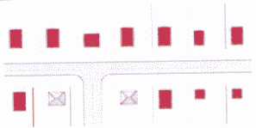
1.1а | На две, три оконных оси
 | Общая схема фасада |  |  | 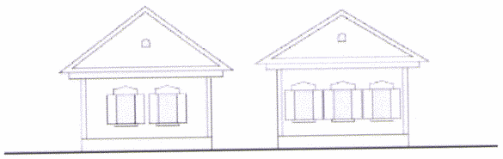
 | Высота, м  до конька |  |  | до 6,5
 | до карниза |  |  | 3,5 - 4,0
 | Протяженность основного объема здания вдоль улицы, м |  |  | до 6,5
 | Крыша |  |  | Двускатная, угол наклона 20 - 40 градусов
 | 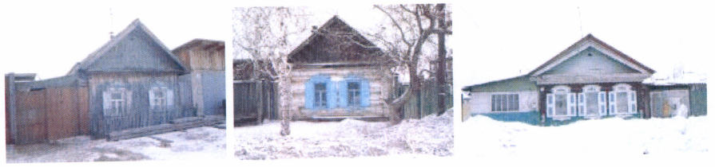
1.1б | На три, четыре оконных оси
 | Общая схема фасада |  |  | 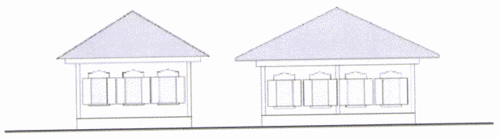
 | Схема фасада с пристройкой |  |  | 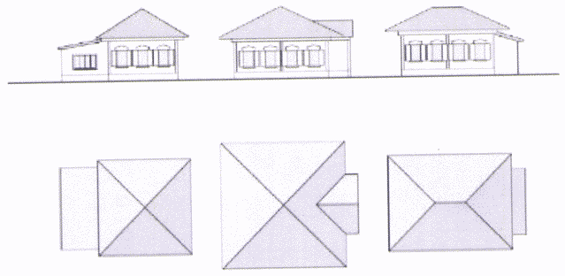
 | Протяженность пристройки, м |  |  | 2,0 - 4,0
 | Высота, м  до конька |  |  | до 6,5
 | до карниза |  |  | 3,5 - 4,0
 | Протяженность основного объема здания вдоль улицы, м |  |  | до 8,0
 | Крыша |  |  | Вальмовая, угол наклона 20 - 40 градусов
 | 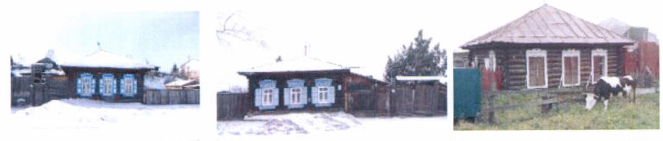
 | 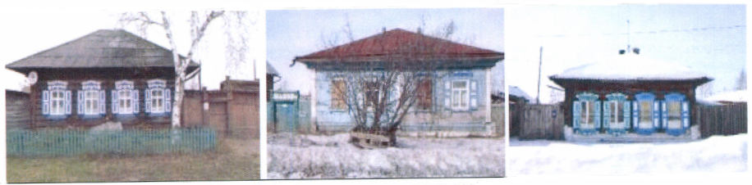
1.1в | На пять, шесть оконных осей
 | Общая схема фасада |  |  | 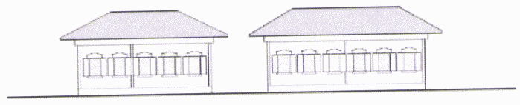
 | Схема фасада с пристройкой |  |  | 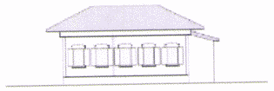
 | Протяженность пристройки, м |  |  | 2,0
 | Высота, м  до конька |  |  | до 7,0
 | до карниза |  |  | 3,5 - 4,0
 | Протяженность основного объема здания вдоль улицы, м |  |  | до 12,0
 | Крыша |  |  | Вальмовая, угол наклона 20 - 40 градусов
 | 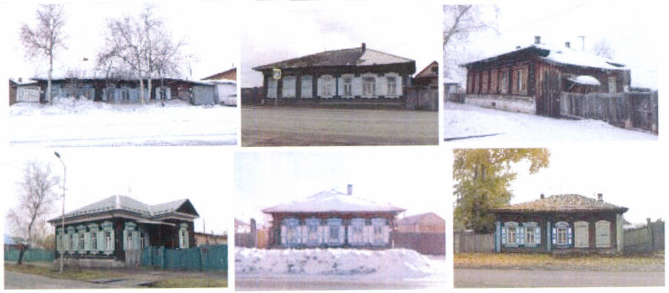
1.2 | Формируют и закрепляют угол квартала |  |  | 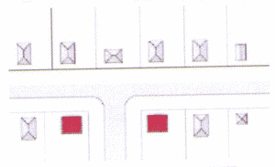
 | Имеют два главных фасада, ориентированных на две перпендикулярные улицы
 | 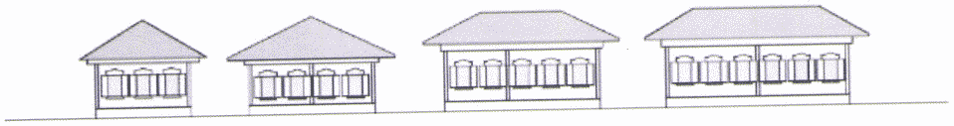
 | Высота, м  до конька |  |  | до 7,0
 | до карниза |  |  | 3,5 - 4,0
 | Протяженность основного объема здания вдоль улицы, м |  |  | до 12,0
 | Крыша |  |  | Шатровая, вальмовая, угол наклона 20 - 40 градусов
 | 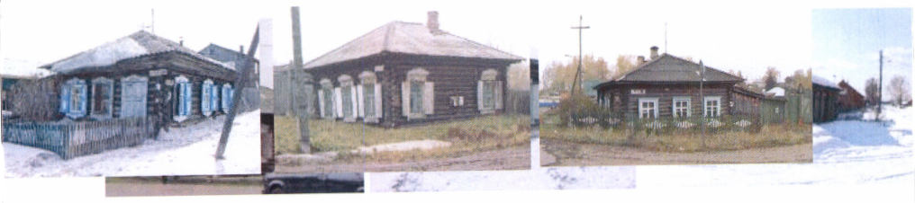
 | 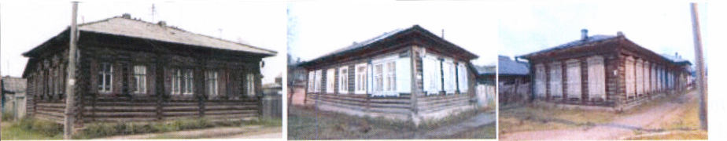
2. | Двухэтажные жилые деревянные здания
2.1 | Формируют фронтальную застройку квартала |  |  | 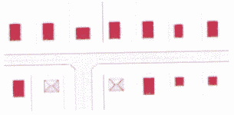
2.1а | На три, четыре оконных оси
 | Общая схема фасада |  |  | 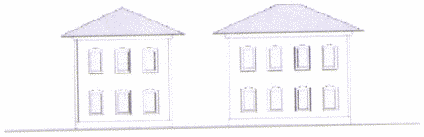
 | Схема фасада с пристройкой |  |  | 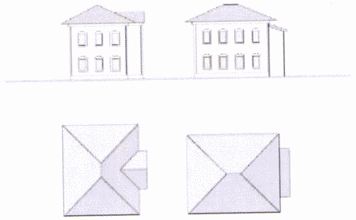
 | Высота, м  до конька |  |  | до 10,0
 | до карниза |  |  | до 7,5
 | Протяженность основного объема здания вдоль улицы, м |  |  | до 10,0
 | Протяженность пристройки, м |  |  | 2,0
 | Крыша |  |  | Вальмовая, угол наклона 20 - 40 градусов
 | 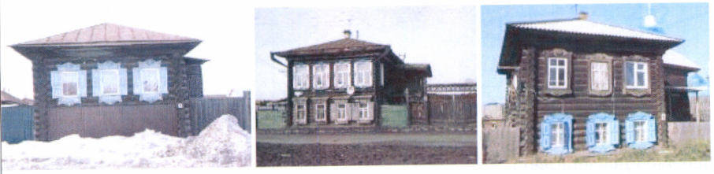
2.1б | На пять, шесть, семь оконных осей
 | Общая схема фасада |  | 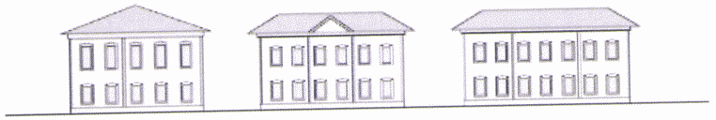
 | Схема фасада с пристройкой |  | 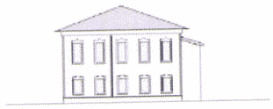
 | Высота, м  до конька |  | до 10,0
 | до карниза |  | до 7,5
 | Протяженность основного объема здания, м |  | до 17,0
 | Протяженность пристройки, м |  | 2,0
 | Крыша |  | Вальмовая, вальмовая с выдвижным слуховым окном, угол наклона 20 - 40 градусов
 | 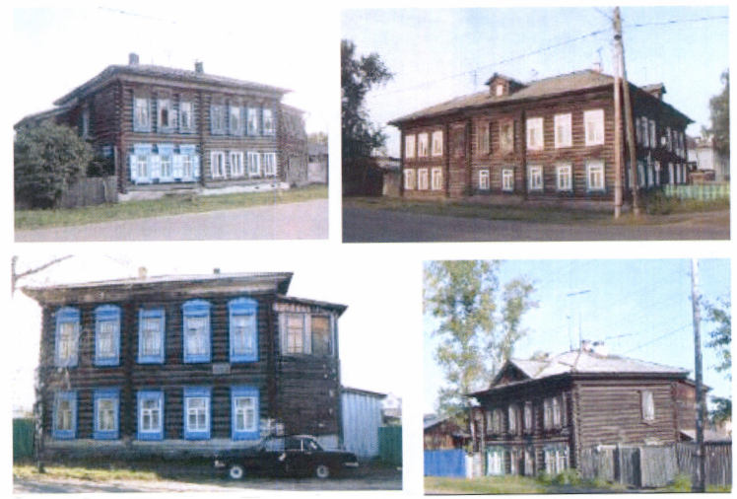
2.2 | На четыре, пять оконных осей
 | Формируют и закрепляют угол квартала |  |  | 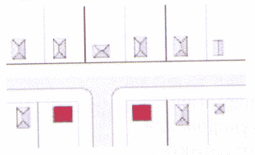
 | Имеют два главных фасада, ориентированные на две перпендикулярные улицы
 | 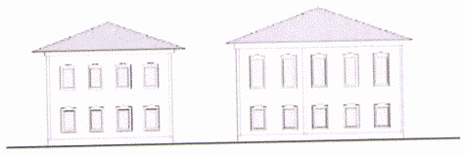
 | Высота, м  до конька |  |  | до 10,0
 | до карниза |  |  | 7,5
 | Протяженность основного объема здания, м |  |  | до 15,0
 | Крыша |  |  | Вальмовая, угол наклона 20 - 40 градусов
 | 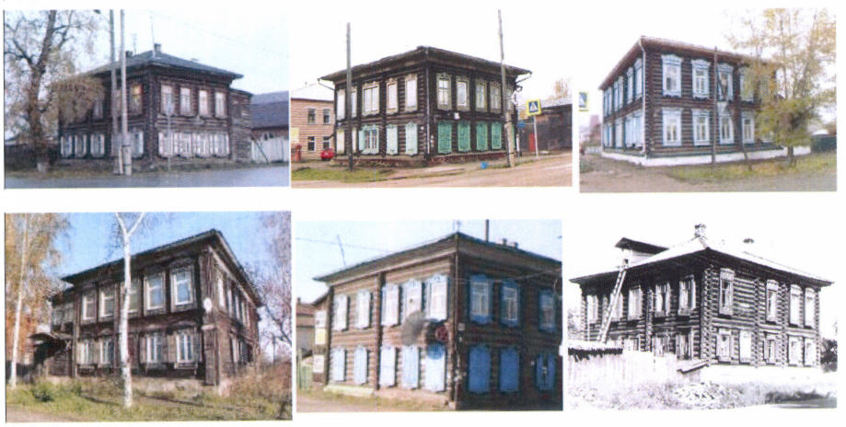
3. | Полукаменный жилой дом с цокольным этажом
 | На четыре, пять оконных осей
 | Общая схема фасада | 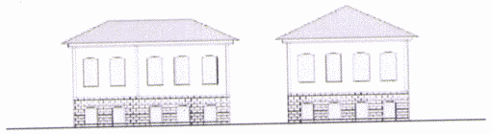
 | Высота, м  до конька | до 8,0
 | до карниза | до 6,0
 | Протяженность основного объема здания вдоль улицы, м | до 11,0
 | Крыша | Вальмовая, угол наклона 20 - 40 градусов
 | 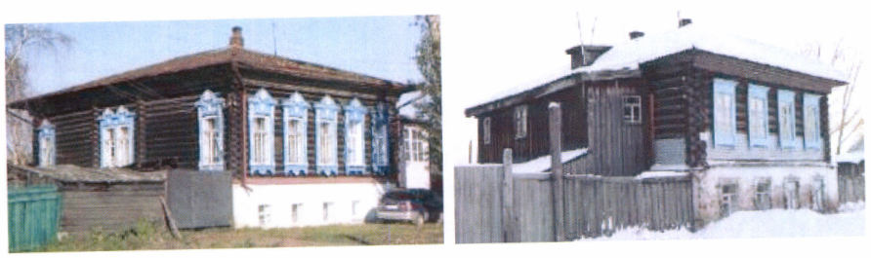
4. | Двухэтажные полукаменные жилые дома
 | На четыре, пять оконных осей
 | Общая схема фасада |  |  | 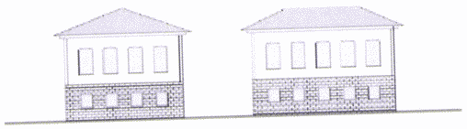
 | Высота, м  до конька |  |  | до 10,0
 | до карниза |  |  | до 7,5
 | Протяженность основного объема здания вдоль улицы, м |  |  | до 11,0
 | Крыша |  |  | Вальмовая, угол наклона 20 - 40 градусов
 | 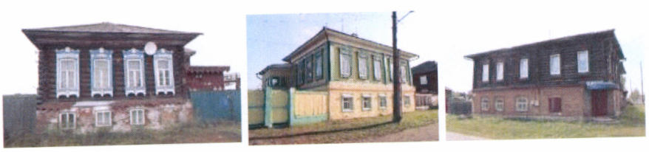

Приложение N 5
к приказу Минкультуры России
от 30 августа 2022 г. N 1511

ГРАФИЧЕСКОЕ ОПИСАНИЕ
ТРЕБОВАНИЙ К ГРАДОСТРОИТЕЛЬНЫМ РЕГЛАМЕНТАМ В ГРАНИЦАХ
ТЕРРИТОРИИ ИСТОРИЧЕСКОГО ПОСЕЛЕНИЯ ФЕДЕРАЛЬНОГО ЗНАЧЕНИЯ
ГОРОД ЕНИСЕЙСК КРАСНОЯРСКОГО КРАЯ

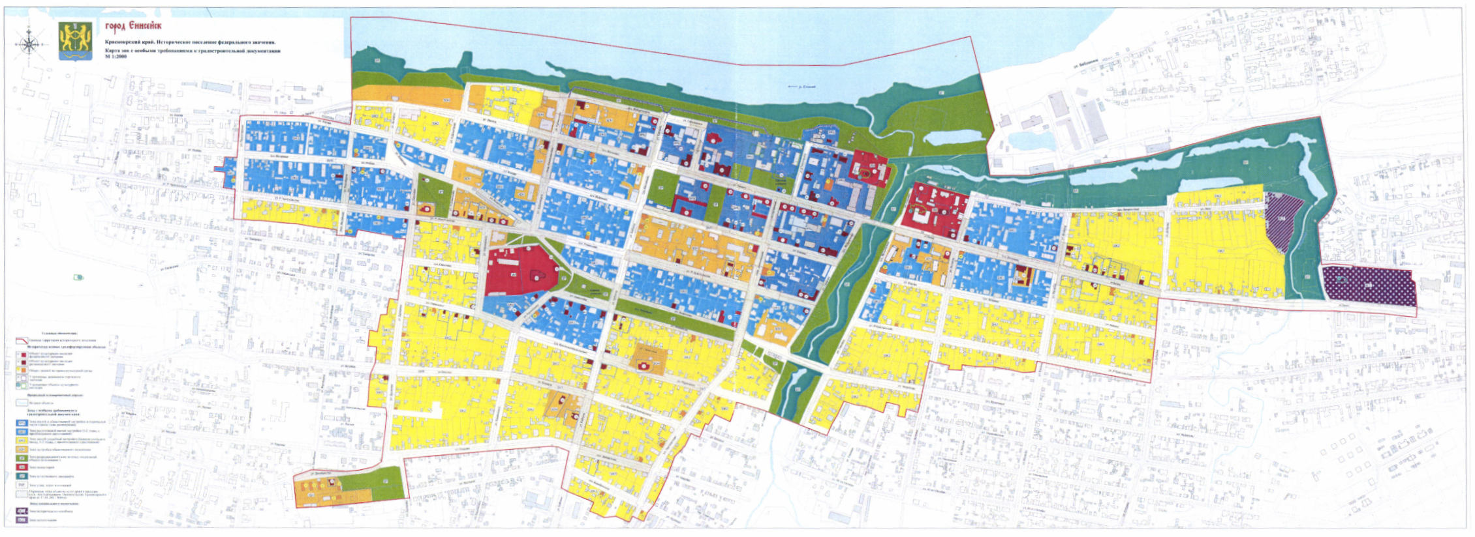

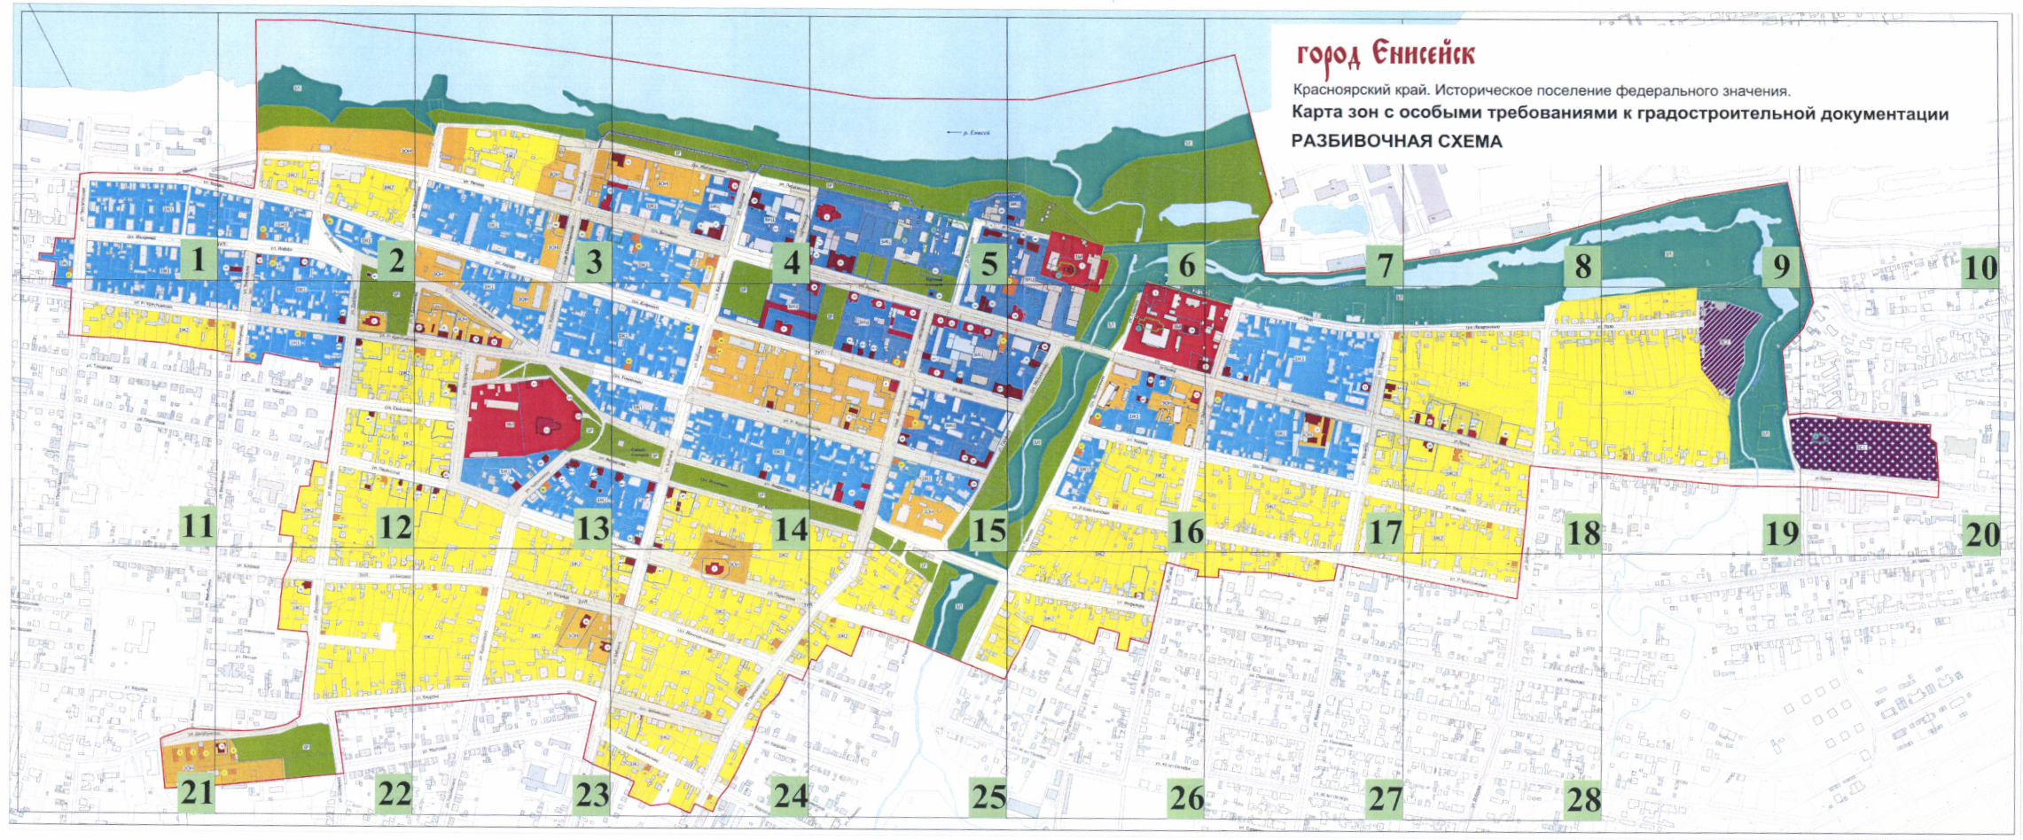

Условные обозначения:
 | Граница территории исторического поселения
 | Предмет охраны исторического поселения:
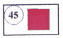 | Объект культурного наследия федерального значения
 | Объект культурного наследия регионального значения
 | Исторически ценные градоформирующие объекты
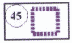 | Утраченные доминанты городского значения
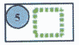 | Утраченные объекты культурного наследия
 | Природный планировочный каркас:
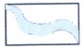 | Водные объекты
 | Зоны с особыми требованиями к градостроительной документации:
 | Зона жилой и общественной застройки исторической части города (зона регенерации)
 | Зона малоэтажной жилой застройки (1 - 2 этажа, с преобладанием двухэтажной)
 | Зона жилой усадебной застройки (бывшие слобода и посад, 1 - 2 этажа, с преобладанием одноэтажной)
 | Зона застройки общественного назначения
 | Зона рекреационная (зона зеленых насаждений общего пользования)
 | Зона монастырей
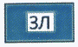 | Зона естественного ландшафта
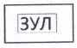 | Зона улиц, дорог и площадей
 | Охранные зоны объектов культурного наследия (утв. постановлением Правительства Красноярского края от 17.01.2017 N 16-п)
 | Зоны специального назначения:
 | Зона исторического кладбища
 | Зона метеостанции

город Енисейск
Красноярский край. Историческое поселение федерального значения.
Карта зон с особыми требованиями к градостроительной документации

Лист 1

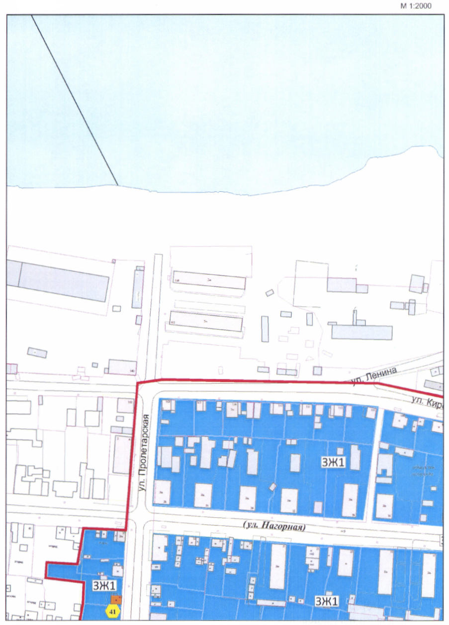

Лист 2

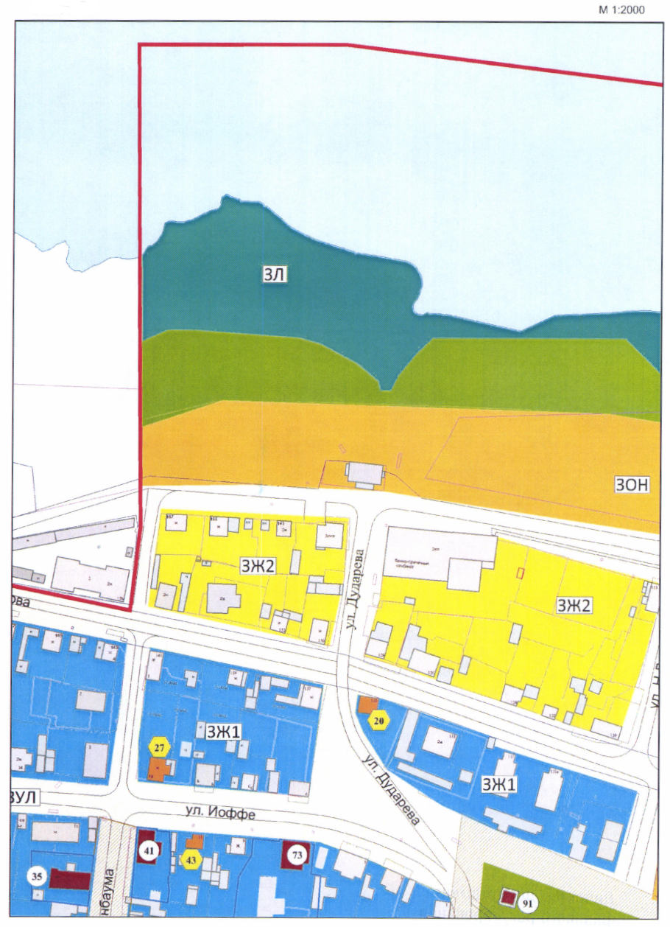

Лист 3

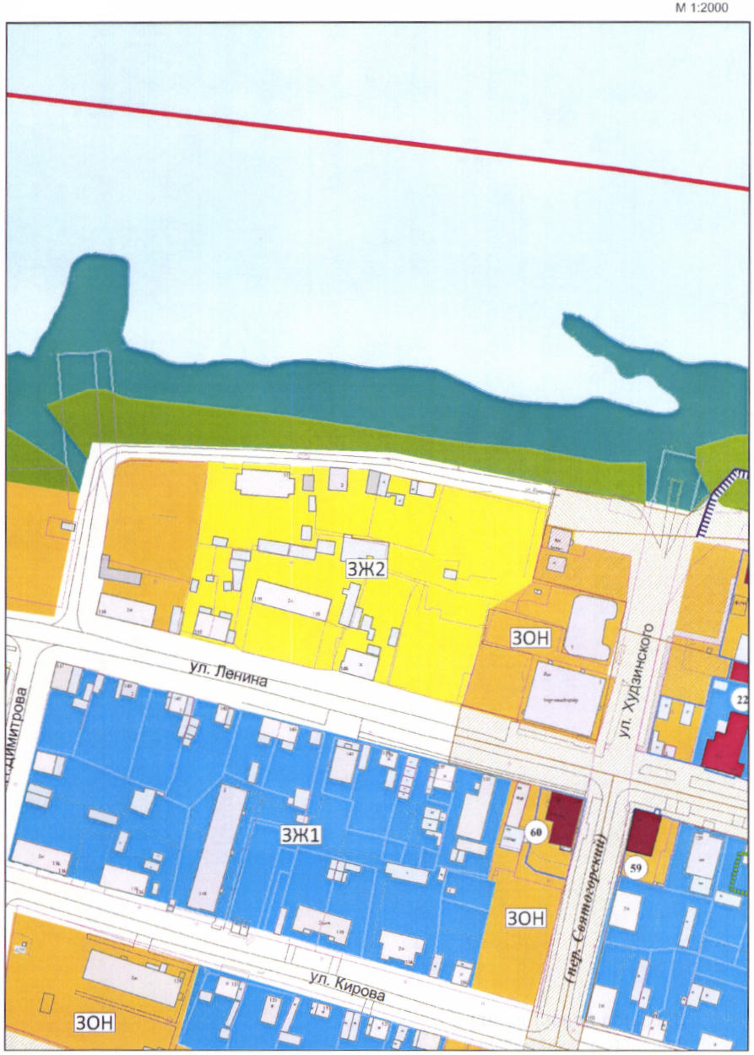

Лист 4

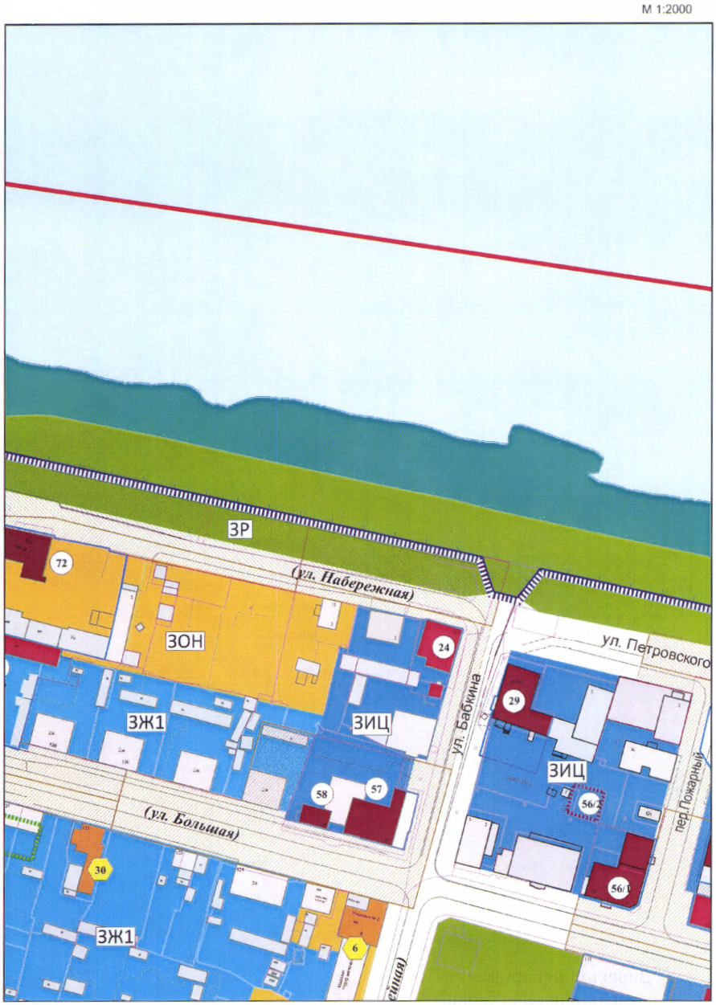

Лист 5

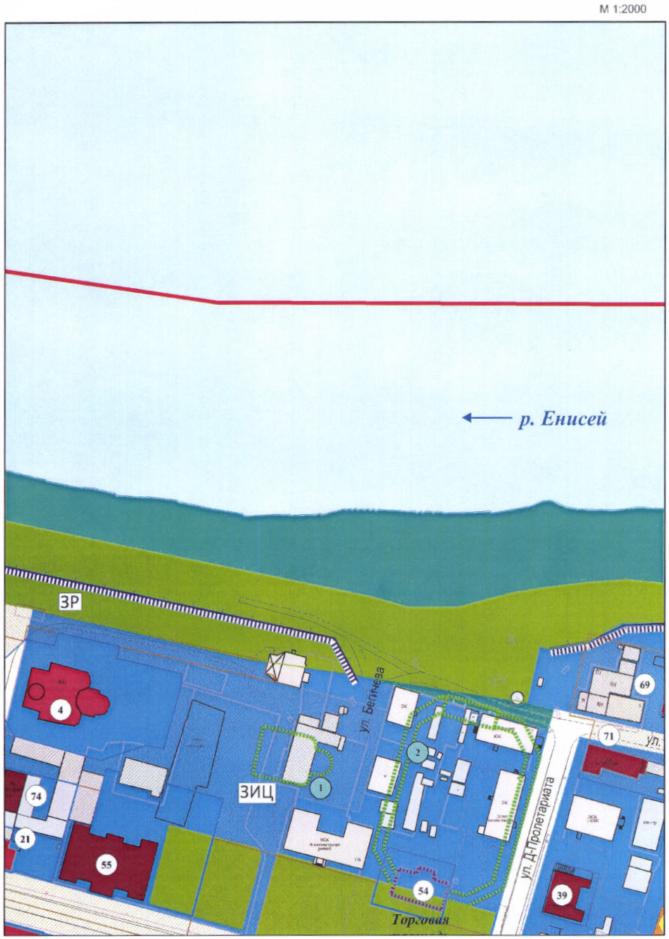

Лист 6

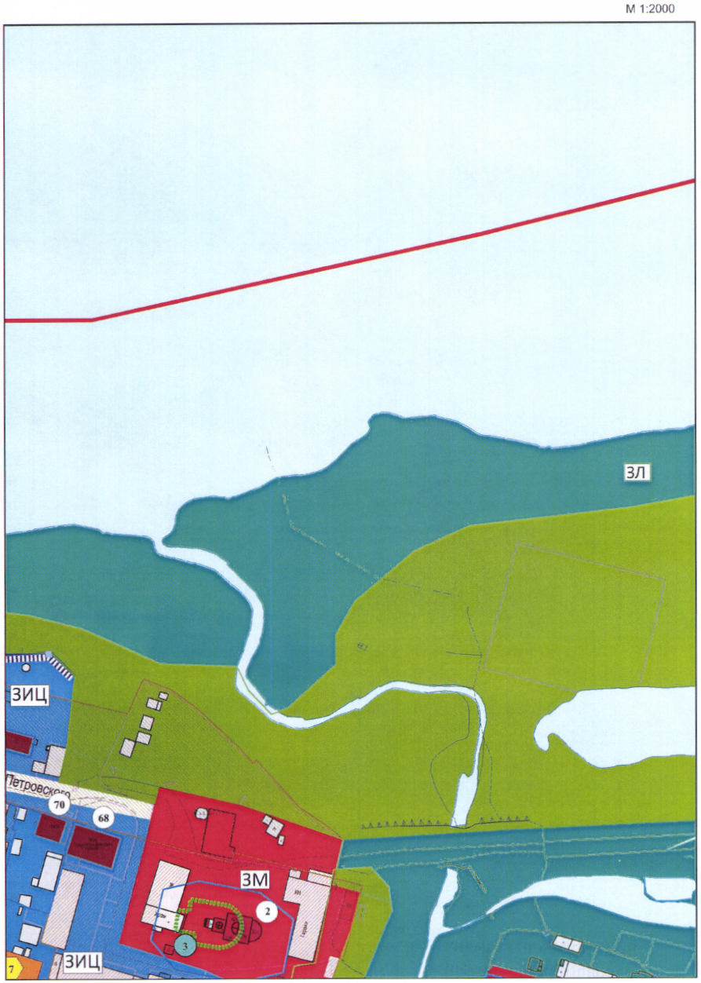

Лист 7

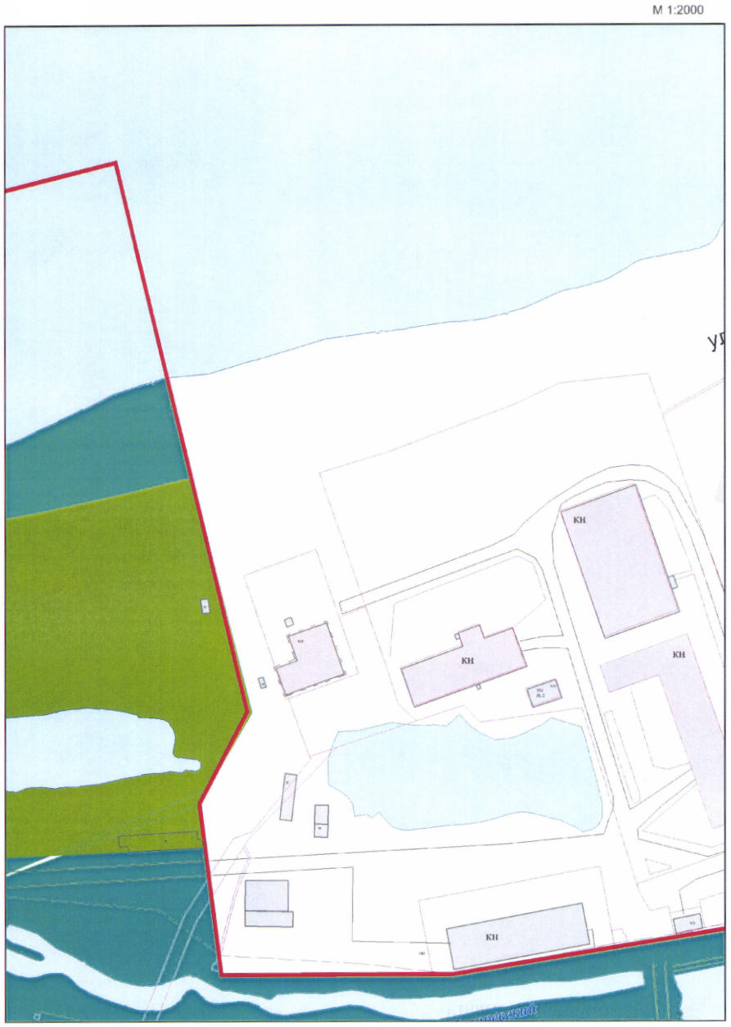

Лист 8

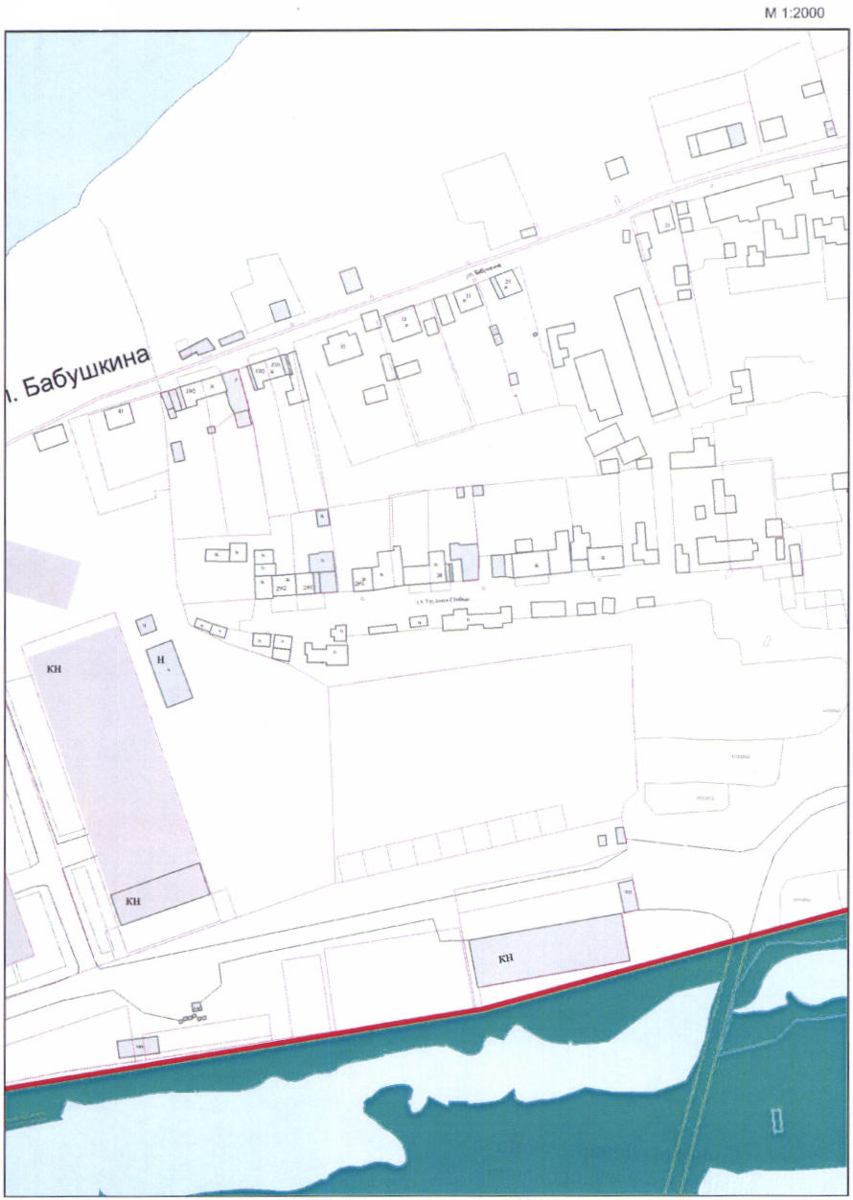

Лист 9

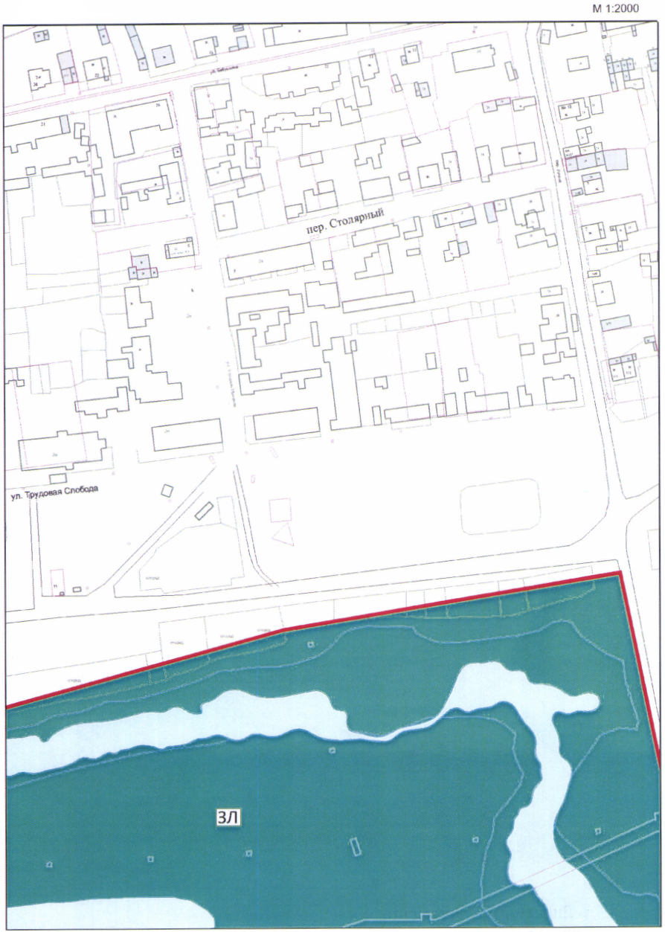

Лист 10

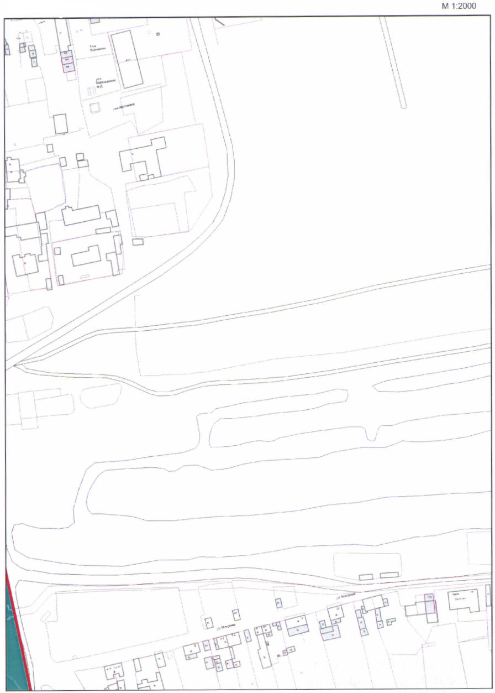

Лист 11

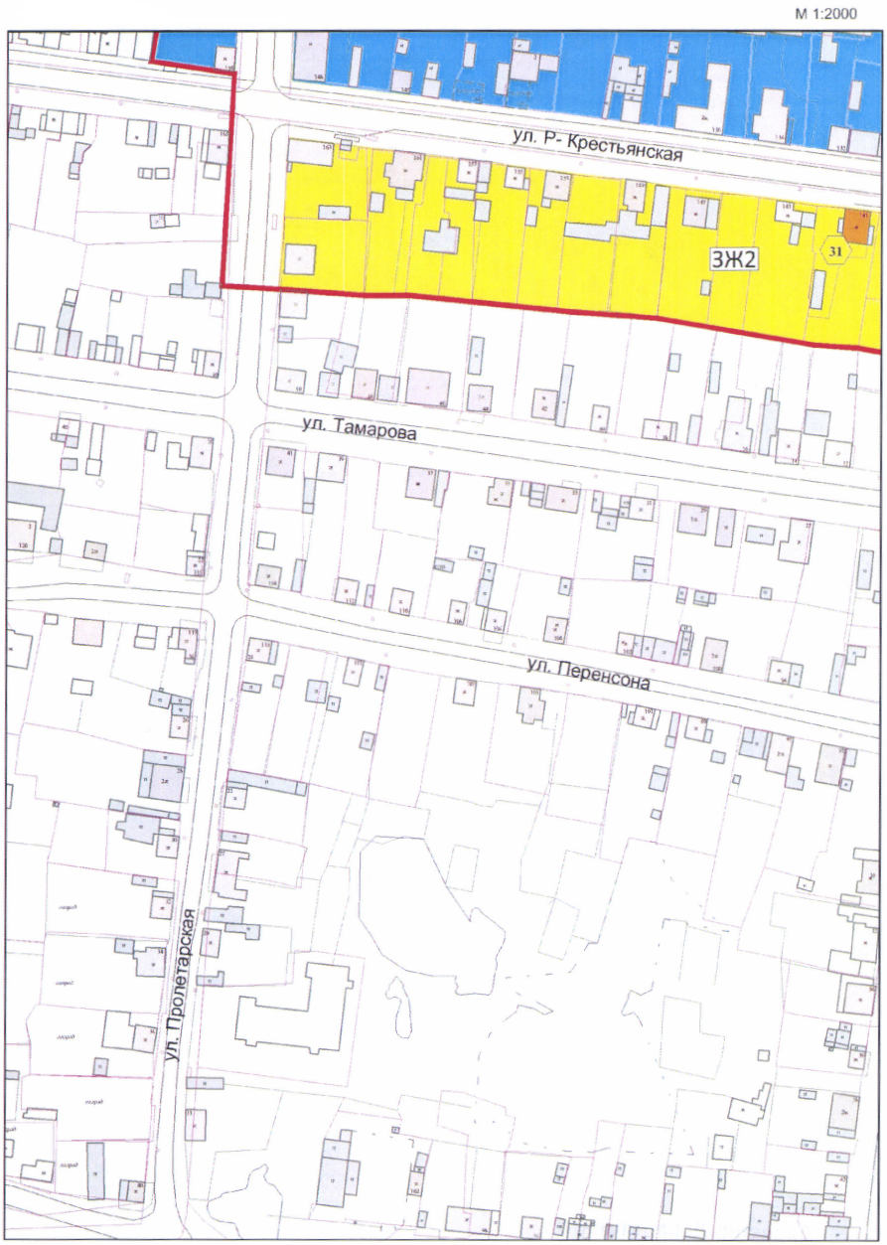

Лист 12

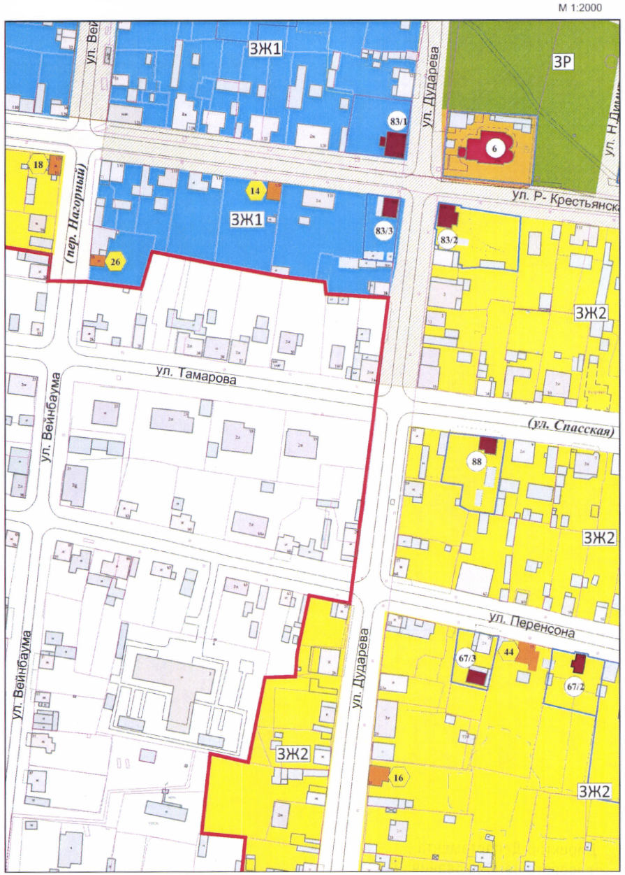

Лист 13

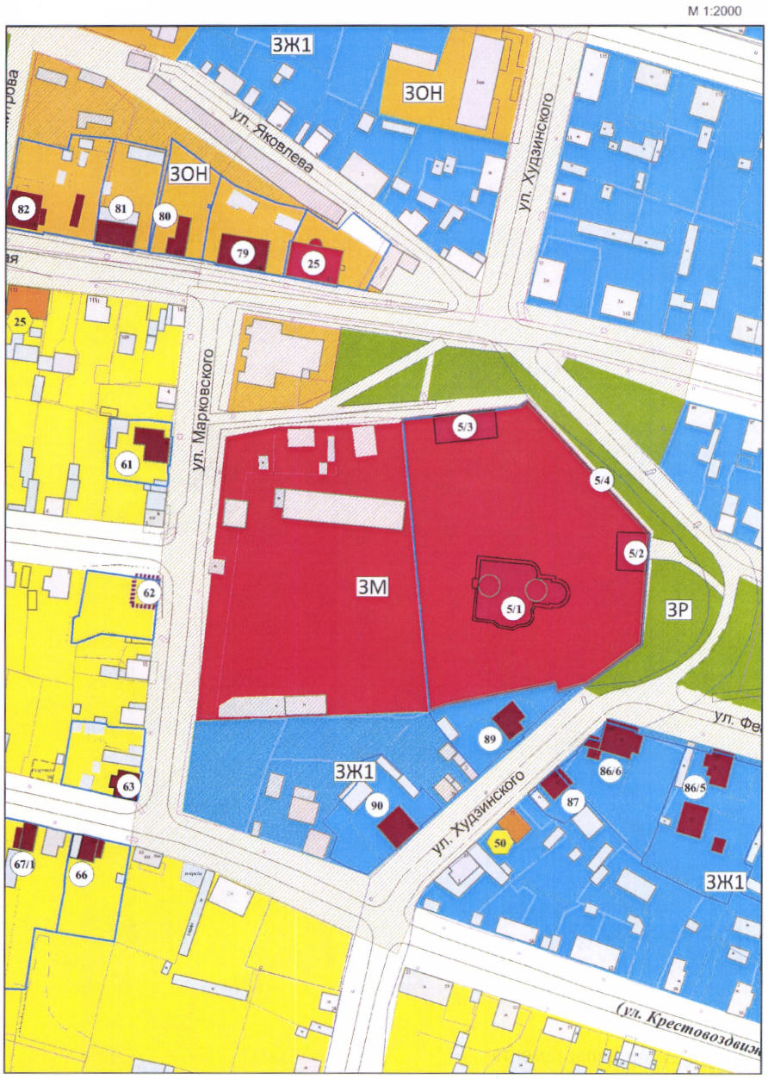

Лист 14

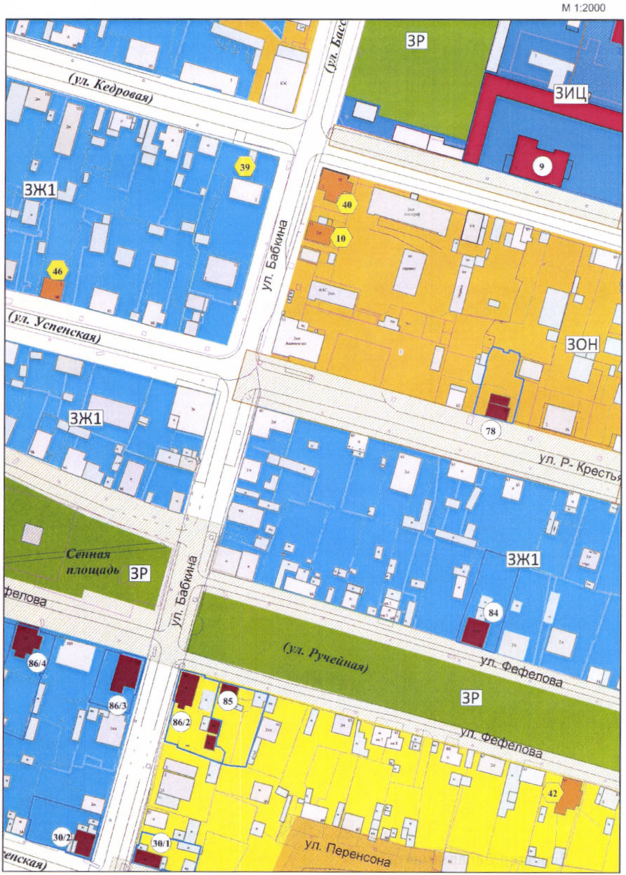

Лист 15

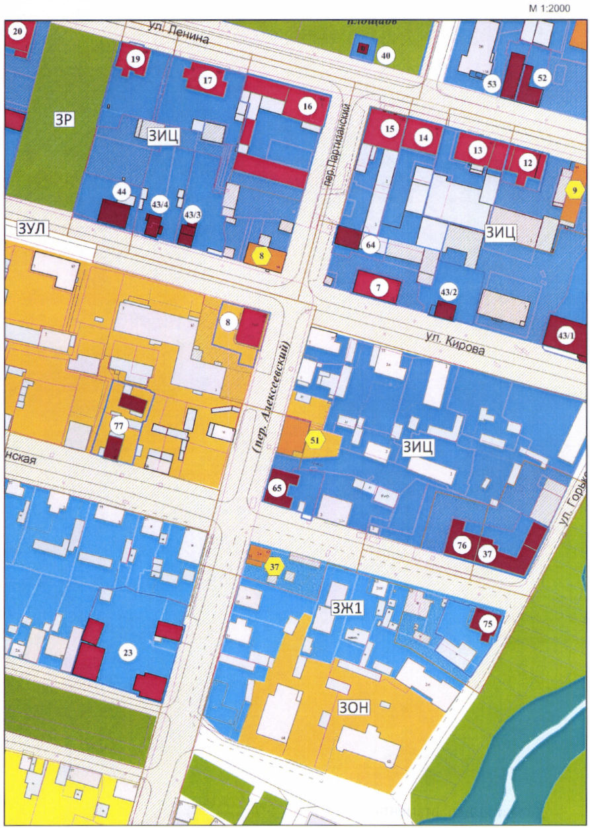

Лист 16

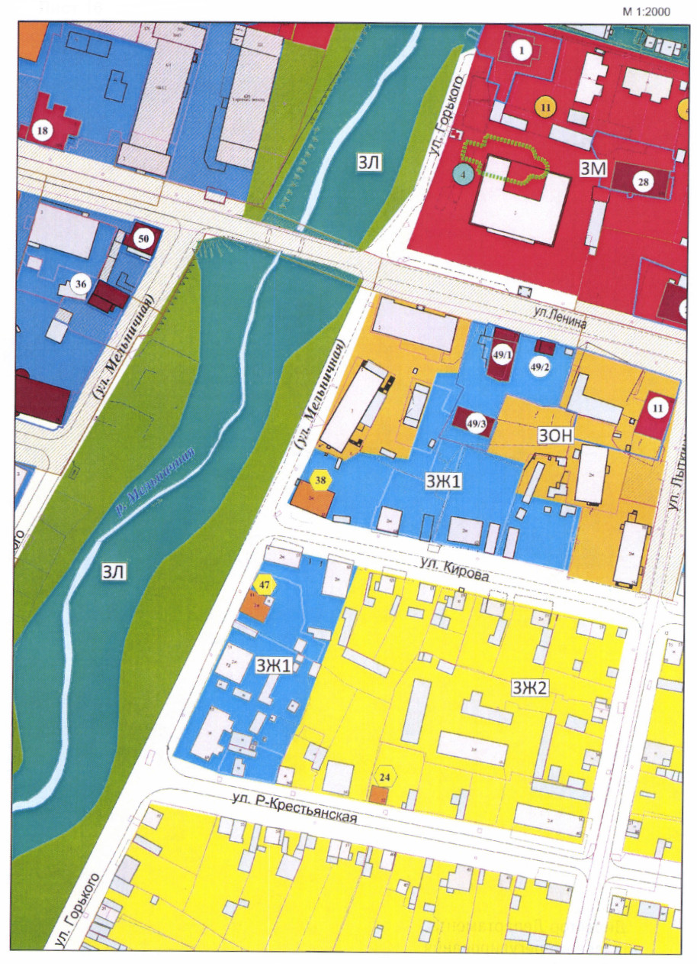

Лист 17

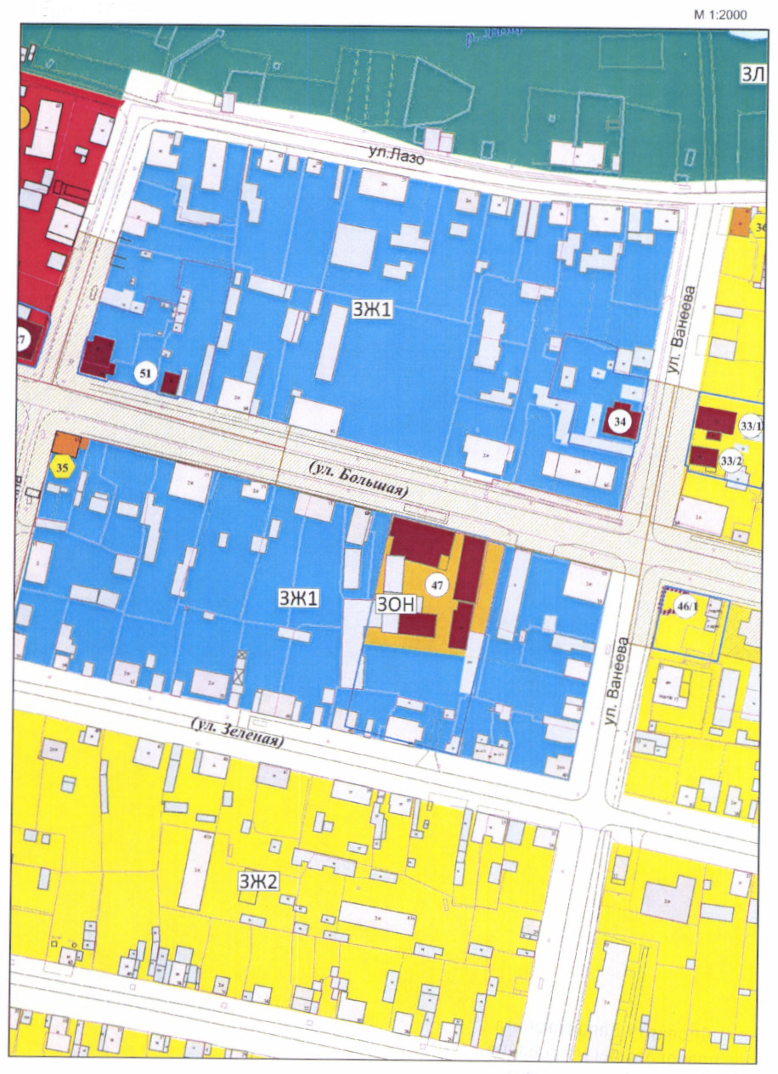

Лист 18

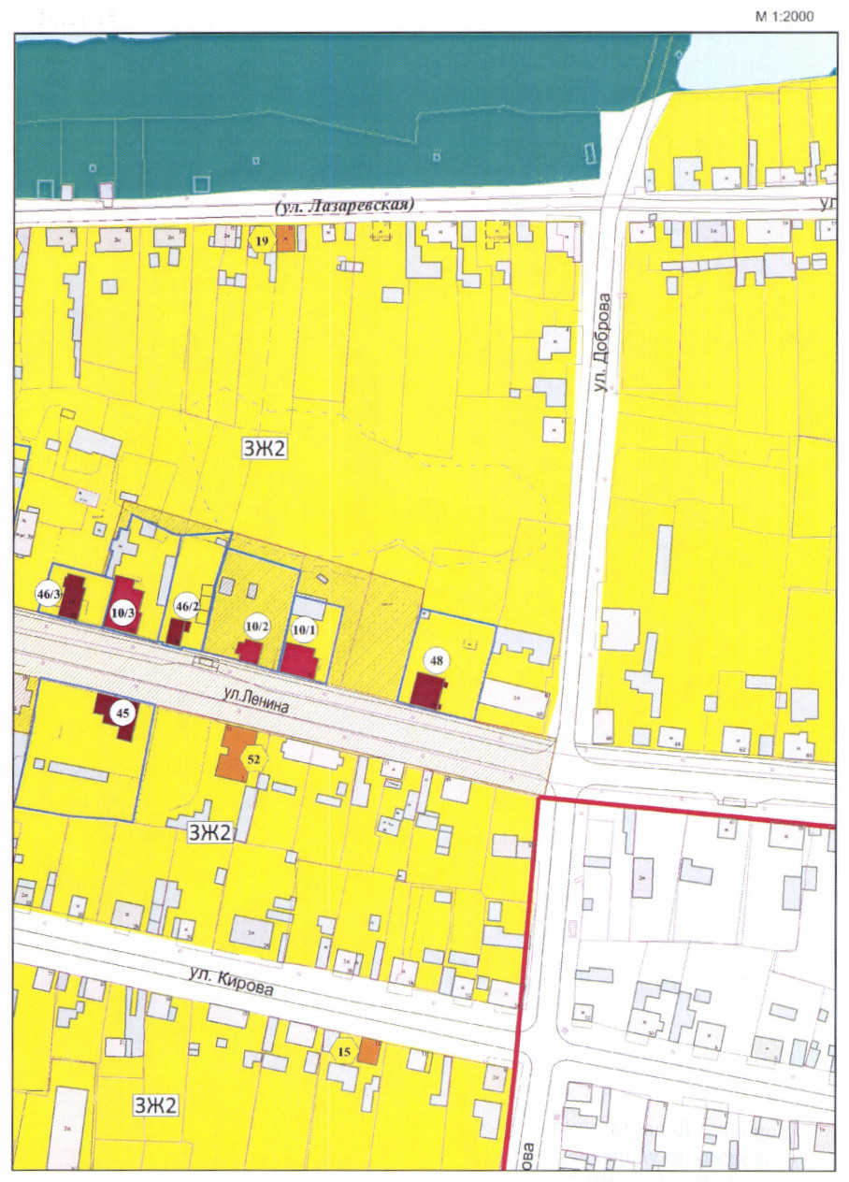

Лист 19

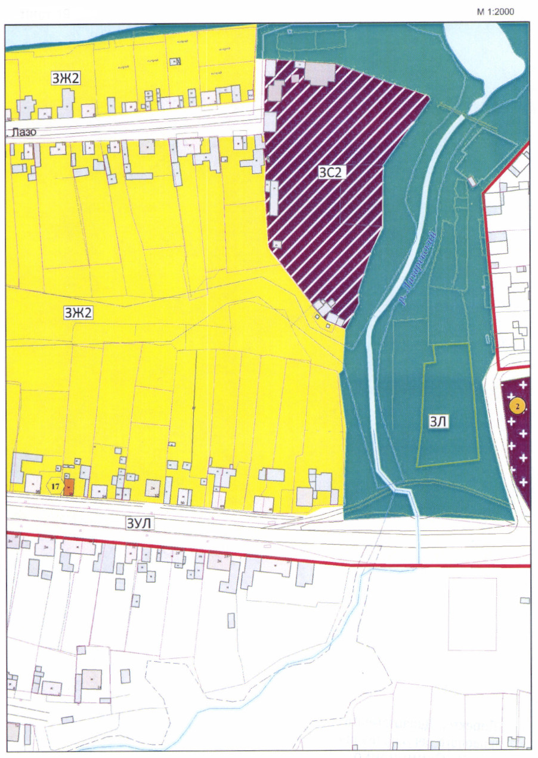

Лист 20

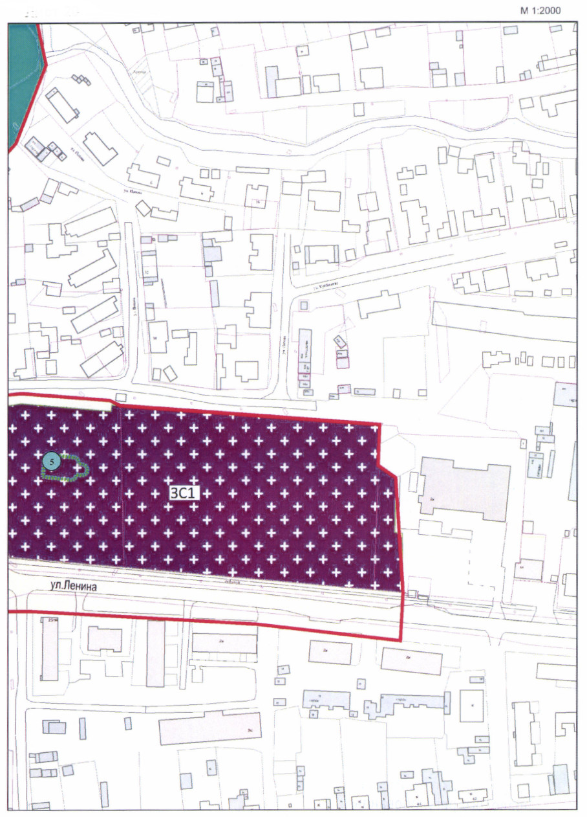

Лист 21

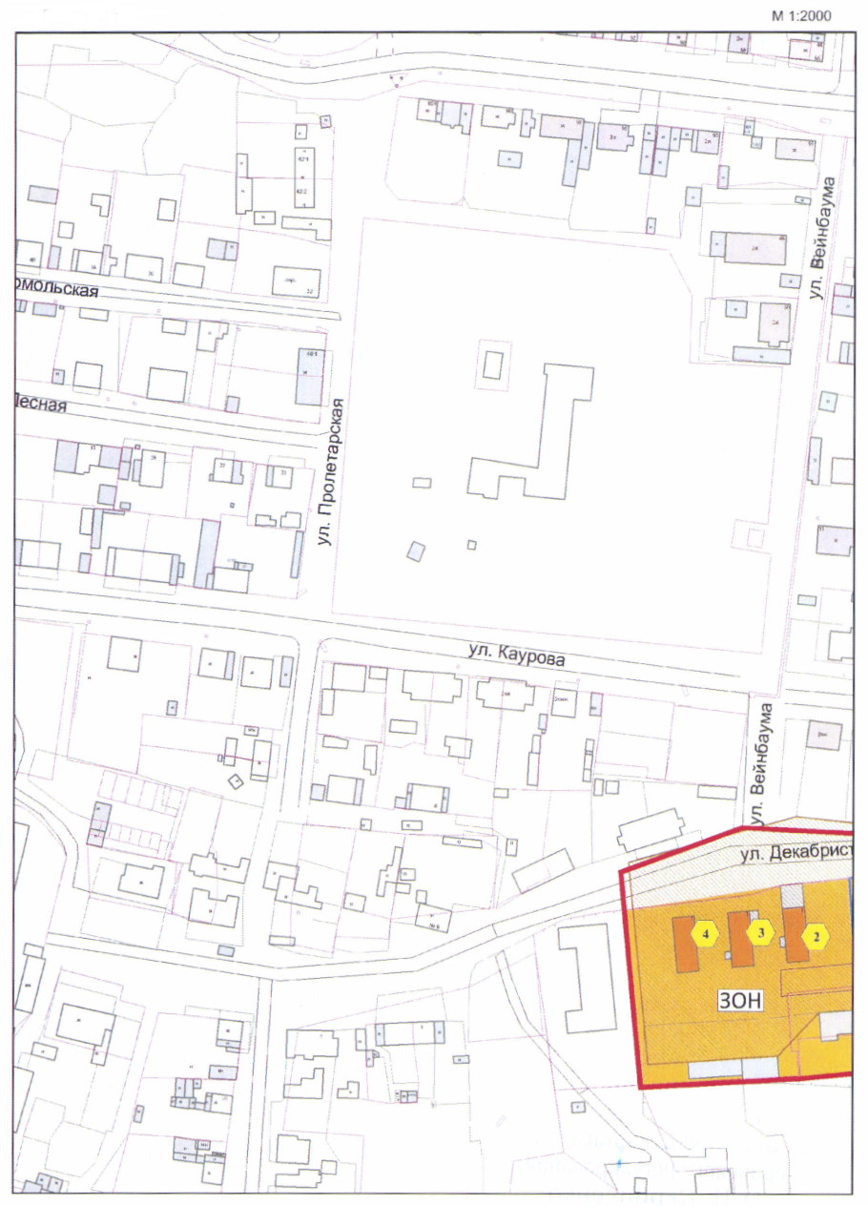

Лист 22

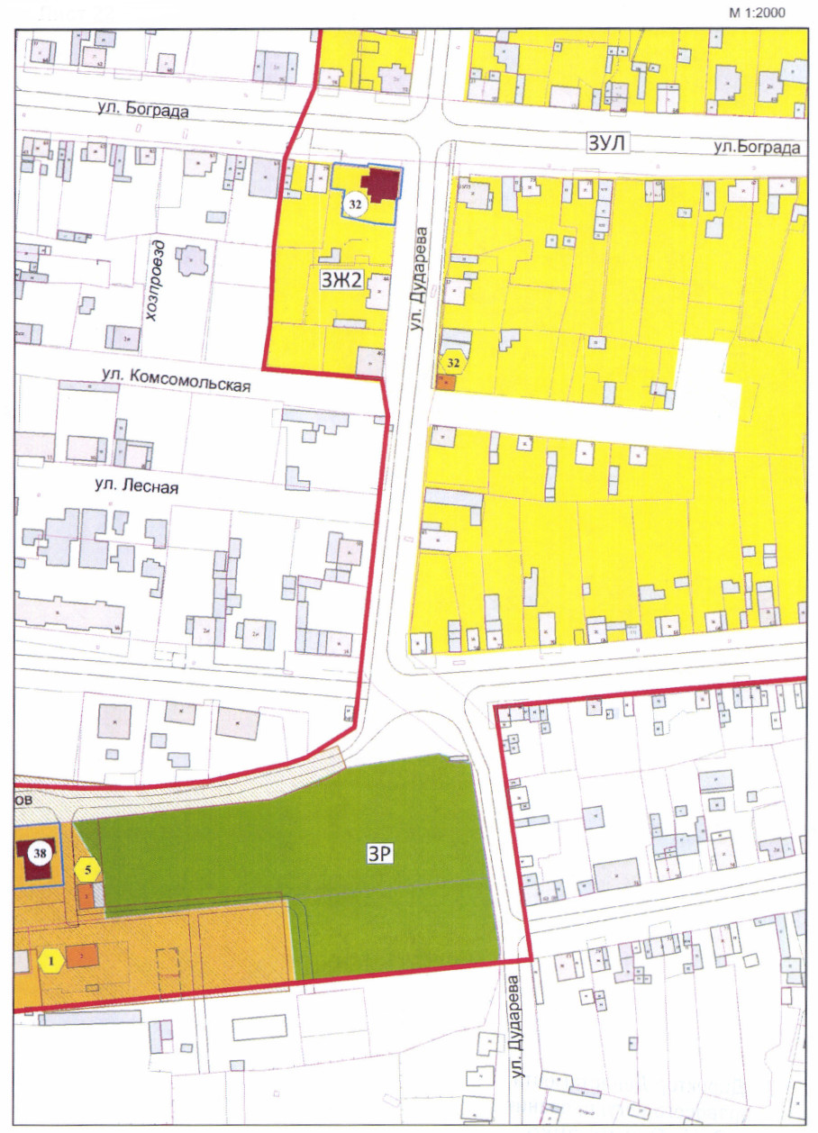

Лист 23

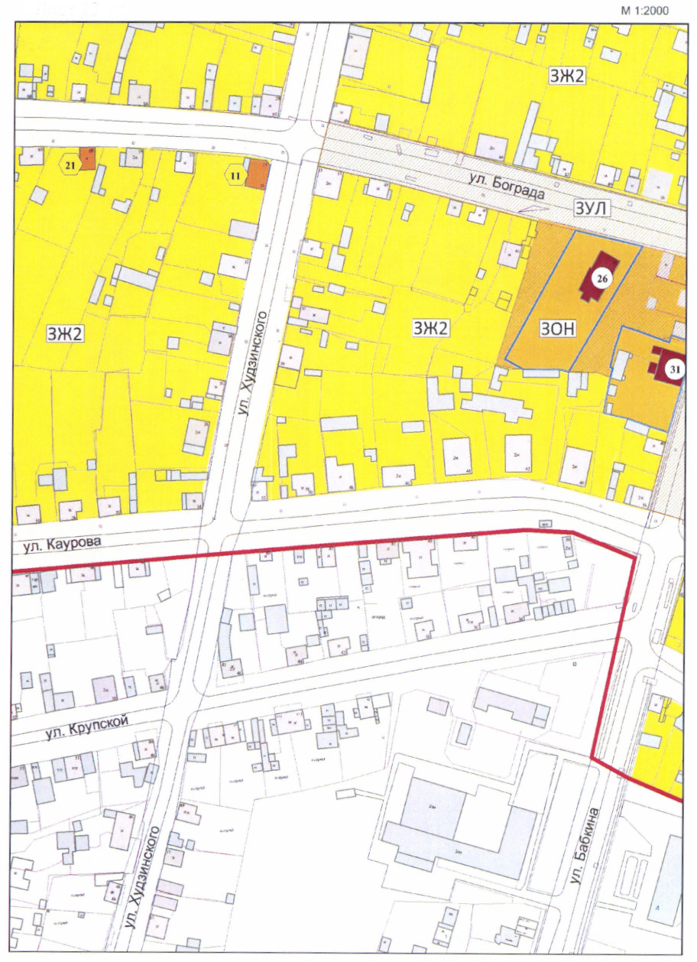

Лист 24

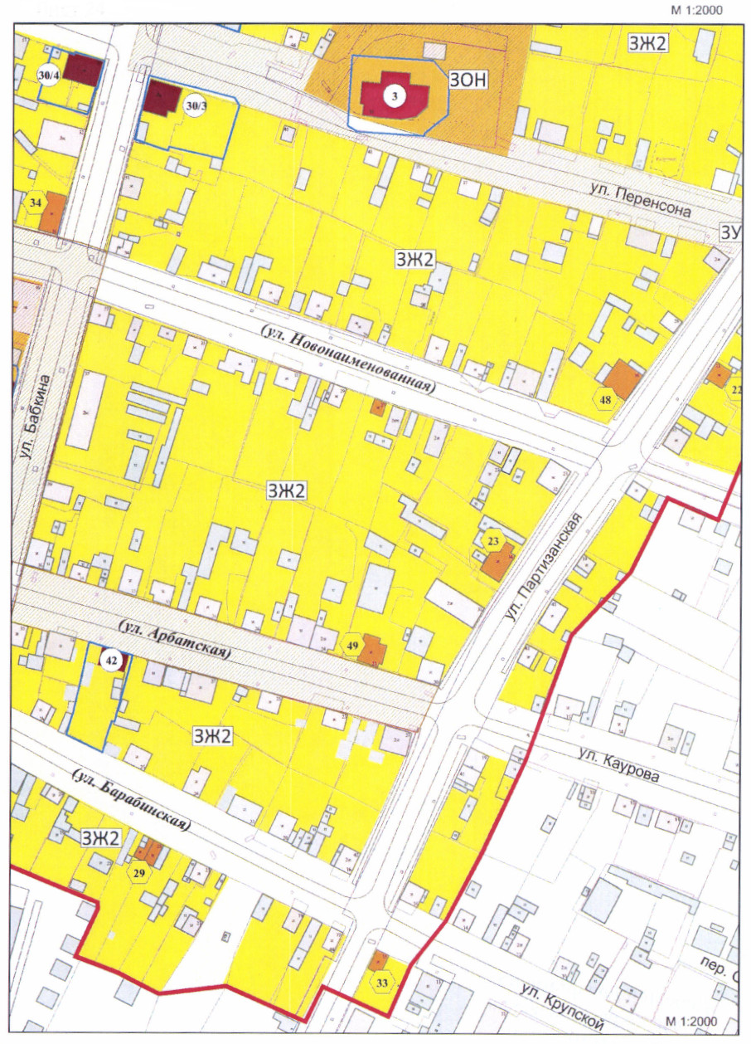

Лист 25

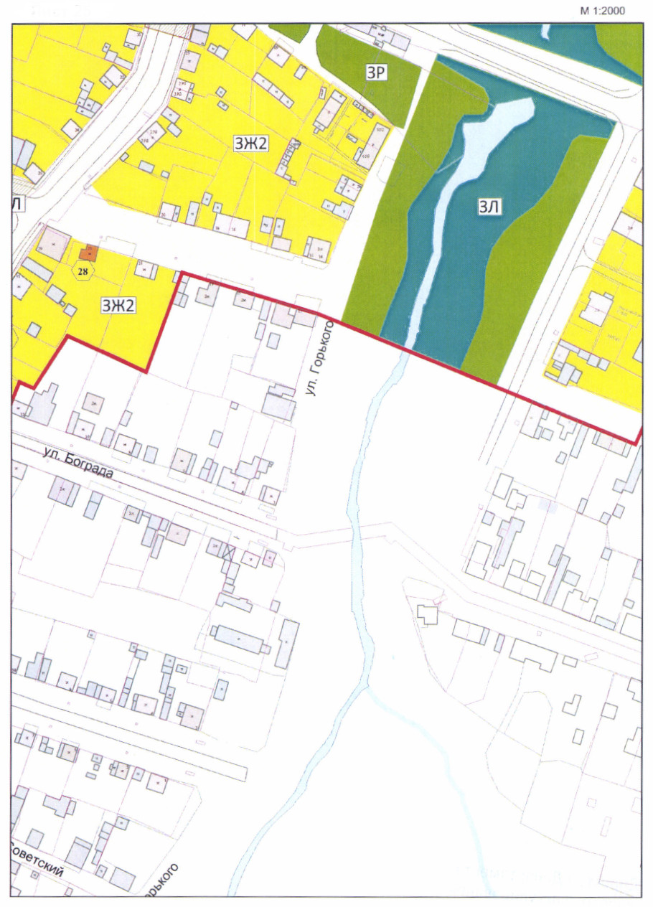

Лист 26

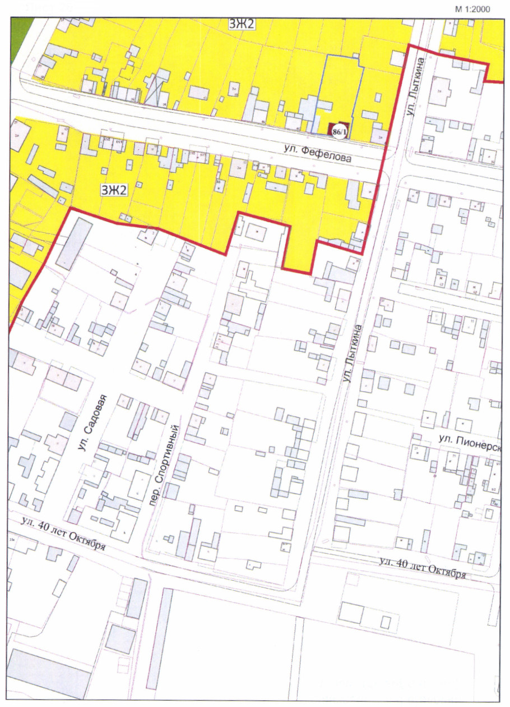

Лист 27

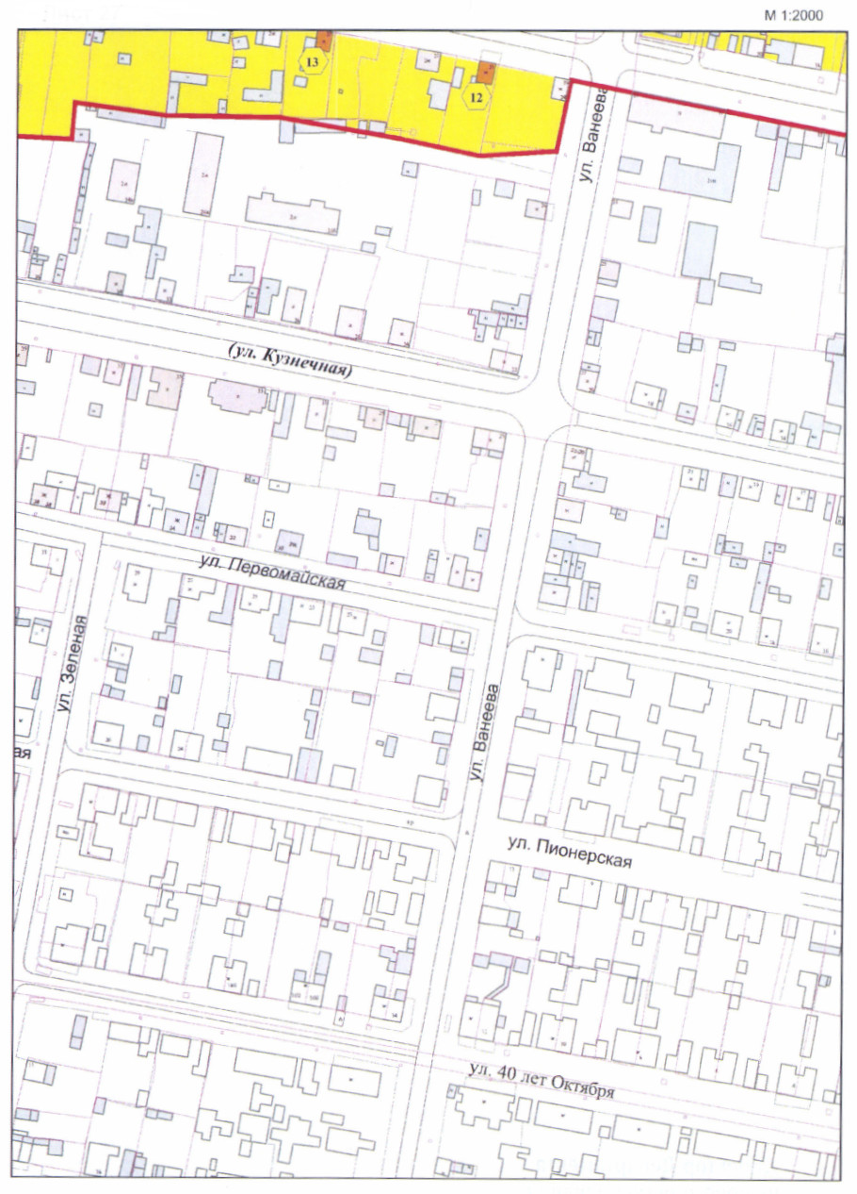

Лист 28

